

**硕士学位论文**

**（专业学位）**

**两级摩擦摆支座力学性能和减隔震性能研究**

姓 名：倪荫豪

学 号：1732280

所在院系：土木工程学院

专业学位名称：建筑与土木工程

专业领域：桥梁抗震

指导教师：彭天波

二〇二〇年五月



A dissertation submitted to

Tongji University in conformity with the requirements for

the degree of Doctor of Philosophy

Candidate: Ni Yinhao

Student Number: 1732280

School/Department: College of Civil Engineering

Discipline: Architectural and Civil Engineering

Major: Bridge Seismic

Supervisor: Peng Tianbo

May, 2020

**Research on Mechanical Properties and Seismic Performance of Double-Stage Friction Pendulum Bearing**

|  |
| --- |
| **两级摩擦摆支座力学性能和减隔震性能研究**  **倪荫豪**  **同济大学** |

**学位论文版权使用授权书**

本人完全了解同济大学关于收集、保存、使用学位论文的规定，同意如下各项内容：按照学校要求提交学位论文的印刷本和电子版本；学校有权保存学位论文的印刷本和电子版，并采用影印、缩印、扫描、数字化或其它手段保存论文；学校有权提供目录检索以及提供本学位论文全文或者部分的阅览服务；学校有权按有关规定向国家有关部门或者机构送交论文的复印件和电子版；在不以赢利为目的的前提下，学校可以适当复制论文的部分或全部内容用于学术活动。

学位论文作者签名：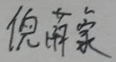

2020年5月1日

**同济大学学位论文原创性声明**

本人郑重声明：所呈交的学位论文，是本人在导师指导下，进行研究工作所取得的成果。除文中已经注明引用的内容外，本学位论文的研究成果不包含任何他人创作的、已公开发表或者没有公开发表的作品的内容。对本论文所涉及的研究工作做出贡献的其他个人和集体，均已在文中以明确方式标明。本学位论文原创性声明的法律责任由本人承担。

学位论文作者签名：

2020年5月1日

摘要

本文提出了一种新型的减隔震装置——两级摩擦摆支座。围绕着该新支座的力学性能及减隔震效果，本文从恢复力模型、新支座的构造与工作机制、减隔震性能、参数优化设计等四个角度进行详细叙述。

首先，总结了已有的基于力平衡的双曲面摩擦摆支座的滞回力模型，并对其假设条件进行了分析。随后基于力矩平衡提出了一种新的摩擦摆滞回力模型，给出了该新模型详细的推导过程和结论公式。并将基于力和力矩的滞回力模型从假设条件和误差来源等角度进行了对比，指出了基于力矩的滞回力模型在准确性上的优势。然后，使用abaqus进行了支座实体有限元分析，验证了新恢复力模型的正确性。接着，使用基于力矩平衡的滞回力模型对支座剪切-扭转耦合问题进行了研究。

其次，介绍了两级摩擦摆支座的构造形式和工作机制。并利用基于力矩平衡的滞回力模型，对两级摩擦摆支座的滞回曲线进行了全阶段受力分析，给出了恢复力表达公式和参数取值限制。利用abaqus建立实体有限元模型验证此理论分析的正确性。

再者，提出了两级摩擦摆支座的简化模拟方式。基于一实际桥梁结构，建立了该结构的在不同支座设置方式下的空间杆系有限元模型。并对比此模型在6条人工波、2种地震动水平下的地震响应。对比结果表明，两级摩擦摆支座具有对不同水平地震动的自适应性，能够在不同强度的地震下发挥出自身的减隔震效果。

最后，研究了双线性滞回系统的参数优化设计。提出了新的规则桥梁的简化双自由度模型计算方法，并通过matlab自编有限元程序FEM3DFRAME验证了该方法的正确性。借助sap2000的OAPI手册对双线性滞回系统进行了大规模参数化计算。结果表明双线性滞回系统参数设计关键在于屈服力设计。随后以耗能的角度从理论上证明了最优屈服力取值的存在。使用MonteCarlo模拟法研究了双线性滞回系统参数取值受地震波的响应规律。并且指出地震响应为随机变量，设计时应考虑置信水平。并利用相似原理解决了最优取值在不同地震波、不同PGA和不同结构特性上的推广问题。依赖于以上成果，提出了两级摩擦摆支座的参数设计策略。

**关键词：**新型减隔震支座，桥梁抗震，恢复力模型，大规模参数化计算，参数优化设计，MonteCarlo模拟

ABASTRACT

A new seismic device, DSFPB, is presented. Centre around this new seismic device, hysteresis model, geometry, seismic performance and parameter design of DSFPB are discussed in detail.

Firstly, the hysteresis model of FPB based on equilibrium of forces together with its assumptions is summarized from available literatures. Then a new hysteresis model equilibrium of moments is presented. The detailed derivation process and conclusion formula of the new model are given. The assumptions and errors of these two hysteresis models are compared and the advantage on accuracy of the model based on equilibrium of moments is pointed out and verified by FEM simulation using abaqus. And the rotation of FPB is analyzed using the hysteresis model equilibrium of moments.

Secondly, the geometry and working mechanism of DSFPB are introduced. Using this hysteresis model equilibrium of moments, the hysteretic curve of DSFPB is studied. And its formula of restoring force and the restricted conditions of parameters are given.

Thirdly, a simplified simulation method for DSFPB is presented. Based on a bridge structure, FEM models with different bearings are created to study the seismic performance of DSFPB. The results show that DSFPB possesses the adaptability to adjust to different earthquake levels.

Lastly, the parameter design of double linear hysteresis systems is studied. A two-degree simplified method for regular bridges is presented and its validity is proven by FEM3DFRAME. Relying on the OAPI manual of sap2000, a massive numerical simulation is conducted. The result shows the key for the parameter design of double linear hysteresis systems is the yielding force *fy*. And the existence of optimum *fy*.is proven theoretically by the hysteresis energy. The parameters’ influence on seismic response is investigated by MonteCarlo Simulation Method. And the promotion between structures with different earthquakes, different structural characteristics is solved by principle of similitude. Based on the outcome of parameter design of double linear hysteresis systems, the strategy for DSFPB’s parameter design is presented.

**Key Word:** new seismic device, seismic prevention for bridge, hysteresis model, parameter design, MonteCarlo Simulation Method

目录

第1章 绪论 1

1.1 引言 1

1.2 文献综述 1

1.2.1 摩擦摆支座的发展历程和研究现状 1

1.2.2 新型摩擦摆支座的文献综述 5

1.3 研究目标及内容 6

第2章 摩擦摆支座滞回力模型 7

2.1 双曲面摩擦摆滞回力模型文献综述 7

2.1.1 基于力平衡的双曲面摩擦摆滞回力模型 8

2.1.2 基于力平衡的滞回力模型假设条件 13

2.2 基于力矩平衡的双曲面摩擦摆滞回力模型介绍 15

2.3 双曲面摩擦摆支座的实体有限元分析 18

2.3.1 有限元模型建立 18

2.3.2 荷载工况设置 19

2.3.3 结果分析 20

2.4 基于力矩平衡的滞回力模型的假设条件及其误差分析 21

2.5 双曲面摩擦摆支座的转动 26

2.5.1 加载前无任何变形的的剪切-转动耦合变形分析 27

2.5.2 加载前已有剪切变形的剪切-转动耦合变形分析 30

2.6 同侧圆心双曲面摩擦摆 33

2.7 本章小结 36

第3章 两级摩擦摆支座介绍 38

3.1 几何构造 38

3.2 滑动状态 39

3.2.1 中下滑动 39

3.2.2 中上滑动 40

3.2.3 上下滑动 41

3.2.4 小结 41

3.3 滞回曲线及典型参数设置 42

3.3.1 阶段Ⅰ 42

3.3.2 阶段Ⅱ 44

3.3.3 阶段Ⅲ 47

3.3.4 滞回曲线 49

3.4 实体有限元数值模拟 51

3.5 本章小结 53

第4章 两级摩擦摆支座减隔震性能 54

4.1 两级摩擦摆支座的有限元简化模拟方法 54

4.1.1 双曲面摩擦摆支座有限元简化模拟方法 54

4.1.2 钩、缝单元 56

4.1.3 两级摩擦摆支座有限元简化模拟的实现 57

4.2 桥梁概况及有限元模型 58

4.3 地震动输入 60

4.4 减隔震支座设置 63

4.5 自振特性 64

4.6 地震响应 65

4.7 两级摩擦摆支座减隔震性能分析 66

4.8 本章小结 69

第5章 两级摩擦摆支座参数设计 71

5.1 双线性滞回系统的参数优化设计 71

5.1.1 抗震效果指标 71

5.1.2 简化双自由度模型 72

5.1.3 *fy*、*ky*的影响规律 77

5.1.4 *fy*的最优取值及理论推导 82

5.1.5 *fy,op*的取值及推广 85

5.1.6 设计流程图 97

5.2 两级摩擦摆支座参数优化设计 99

5.2.1 *k1*、*k2*对减隔震效果的影响 99

5.2.2 *fy1*、*d1*优化设计 100

5.2.3 *fy2*优化设计 100

5.2.4 设计流程图 103

5.3 本章小结 105

第6章 结论与展望 106

6.1 结论 106

6.2 展望 107

致谢 108

参考文献 109

个人简历、在读期间发表的学术论文与研究成果 112

# 绪论

## 引言

地震是一种持续时间短能量释放十分剧烈的自然灾害。其产生的能量会对地面的建筑物和构筑物造成严重的破坏，甚至使其倒塌。而震后的火灾、瘟疫、海啸、核泄漏等次生灾害同样极大地威胁着人类的生命财产安全。

为了使结构物能够抵御地震活动，人类逐渐发展总结出延性设计抗震方法和减隔震设计抗震方法。其中减隔震设计通过使用减隔震装置，耗散地震输入的能量，或者延长结构自振周期，避开地震波的卓越周期，减少地震输入的能量。耗散输入的地震能量是为减震，减少输入的地震能量是为隔震。因而这种抗震方法被称为减隔震设计方法。在各类减隔震装置中，摩擦摆支座（Friction Pendulum Bearing，FPB）以较大的竖向承载力、良好的自复位能力、对地震激励频率范围的低敏感性、刚度与上部结构物无关等优点得到了设计者的认可，并在工程中广泛运用。

随着结构的发展和人们对摩擦摆支座结构的理论试验研究的推进，越来越多新型摩擦摆支座结构形式出现了。大部分的新型摩擦摆支座改变了原有单摩擦摆结构的滑动曲面的形状、滑动曲面的数量、滑动曲面的曲率分布等等。也有将摩擦摆支座和其他减隔震装置（如拉索、速度锁定装置）进行组合使用。无论是通过哪一种方式，新型摩擦摆支座实现了比原有单摩擦摆支座更优异的减隔震效果和更好的工程应用价值。

本文提出了一种新型摩擦摆支座结构——两级摩擦摆支座。并对两级摩擦摆的滞回性能、有限元模拟方法、减隔震效果、支座参数设计进行了研究，对两级摩擦摆支座的设计研究具有重要意义，为以后两级摩擦摆支座的工程运用奠定理论基础。

## 文献综述

### 摩擦摆支座的发展历程和研究现状

摩擦摆支座的概念来源于单摆运动，利用曲面正压力在水平方向的分力作为回复力。在地震作用下一方面可以实现将地震输入的能量转化为上部结构在曲面山滑动后抬起的重力势能，另一方面通过互相紧贴接触曲面的摩擦进行耗能，以此达到减隔震效果。最早的摩擦摆支座由美国加州大学Zayas于1985年提出[1]。因摩擦摆支座优异的工作性能（更大的承载力、更大的允许位移、良好的耐久性），摩擦摆支座在各类工程结构中得到越来越多的运用。但是，单一摩擦面系统在工作时存在使上部结构物扭转的问题。为了解决扭转问题，现在广泛运用在工程结构中的摩擦摆支座均为双曲面摩擦摆支座（如图 1.2）。同时，新增的曲面的上座板也为上部结构提供了良好的连接面。典型的双曲面摩擦摆支座主体结构由上座板、下座板、滑块、摩擦副和挡块组成。如图 1.2所示，上、下座板近滑块一侧为光滑曲面，与滑块表面具有相同的曲率半径，保证摩擦摆工作时两个曲面紧密贴合受力均匀。支座在结构中通常作为连接上部结构与下部结构的连接部位，它承担着巨大的上部结构重力。因此上座板、下座板、滑块、挡块等摩擦摆支座构件使用钢材制作。但是钢材不允许直接与钢材接触并摩擦。一则因为钢材之间摩擦系数较大，通常可达0.2。较大摩擦系数使得摩擦摆难以进入摩擦面滑动阶段，影响减隔震功能的发挥；二则钢材之间的摩擦对钢材自身损坏极大，严重影响摩擦摆工作的可靠性稳定性。为了防止钢构件与钢构件的直接摩擦和降低摩擦系数，必须在滑动面设置一层低摩擦材料层。现有的摩擦层处理方式通常有两种：一是以美国EPS（Earthquake Protection Systems）公司为代表的，使用复合材料涂层的方式[2]。将特制的自润滑高强度低摩擦的复合材料涂在接触面之上；二是使用摩擦副的方式。通过在滑块曲面上设置厚度3~5mm的圆形凹槽，内嵌一个相同半径厚度约为6mm的圆形摩擦副。由此，摩擦副与钢材的摩擦代替了滑块与上、下座板之间钢与钢的摩擦，实现了降低摩擦系数和避免摩擦面损失的目的。常见的摩擦副材料为改性超高分子量聚四氟乙烯[3]。为了进一步降低摩擦系数，摩擦副表面可均布设置宽约10mm的凹槽，并在摩擦曲面涂抹润滑剂（如硅脂油）。聚四氟乙烯板与钢材板之间的摩擦系数通常低于0.08，涂有润滑剂时为0.01~0.03[4]。

目前国内外学者对于双曲面摩擦摆支座的减隔震效果、滞回力模型、模型振动台试验、有限元模拟方法已有了广泛的讨论和成熟的研究成果。

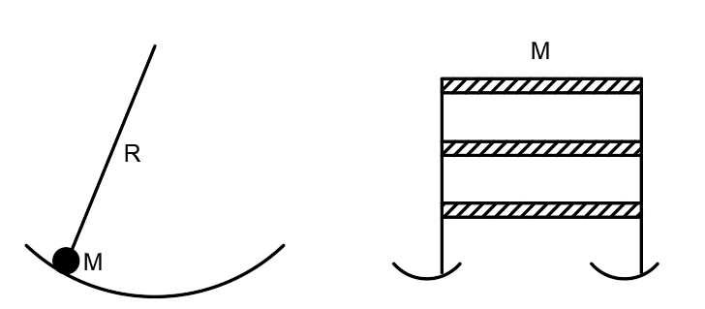

图 1.1 摩擦摆减隔震的原理

Figure 1.1 the Seismic Principle of FPB

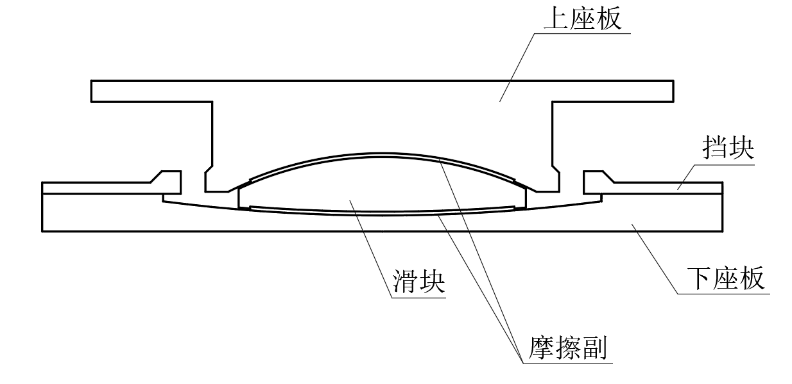

图 1.2 典型的双曲面摩擦摆支座

Figure 1.2 the Diagram of a Typical FPB with Double Curved Surfaces

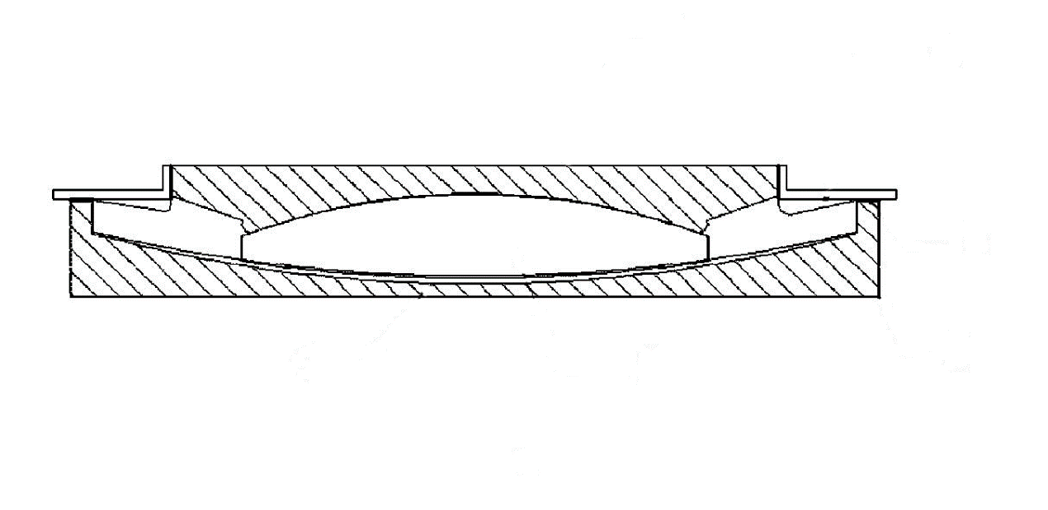

图 1.3 使用涂层的摩擦摆支座

Figure 1.3 FPB using Paintcoat



图 1.4 使用摩擦副的摩擦摆支座

Figure 1.4 FPB using Friction Pairs

摩擦摆支座早期的发展主要围绕着摩擦摆支座的可行性上。zayas虽然提出了摩擦摆支座的概念，但运用到实际工程中还需解决其它问题，尤其是摩擦接触面的可靠性问题。M.C.Constantinou等人通过试验研究了聚四氟乙烯钢板接触面的摩擦特性[5]。研究的因素有竖压力、加载速率和振动台激励的峰值加速度。结果表明摩擦力随着加速度的下降而减小，随着压应力的增大而减小。他提出了聚四氟乙烯钢板具有较好的滑移特性，在基础隔震领域有巨大应用价值，可以用作摩擦摆支座的摩擦材料。Anoop Mokha等人研究了片装(sheet type)聚四氟乙烯-钢板接触面的摩擦特性。研究的因素包括滑移速度、加速度、压应力、聚四氟乙烯的种类和表面光洁度。此论文首先通过试验得出了滑移加速度对摩擦特性影响较小而摩擦力随着滑移速度增大而增大直至一个平台段，且摩擦力会随着压应力的增大而减小，试验中也发现静摩擦系数是动摩擦系数的2~4倍[6]。在试验研究的基础上，Anoop Mokha等人提出了能够模拟聚四氟乙烯滑移摩擦规律的数学模型。此数学模型可以考虑的因素有：聚四氟乙烯-钢板接触面的单向滑移和多向滑移，摩擦系数对速度和压应力的依赖性，动摩擦和静摩擦的区别。并在论文中给出了此模型在隔离系统中的运用。将聚四氟乙烯作为耐磨材料解决了摩擦摆支座工作的稳定性问题，敲开了摩擦摆在工程运用的大门。直至今日仍有不少摩擦摆支座的耐磨材料依然是聚四氟乙烯和它的衍生物。

随着摩擦摆支座在工程界中的出现，越来越多的学者将目光转移到这种新兴的减隔震装置上来。关于摩擦摆支座的各种理论和试验研究逐渐增多。P.TSOPELAS对有FPB减隔震装置的桥梁模型和无减隔震装置的桥梁模型进行了对比试验研究[7]。试验桥梁模型的桥墩为重158kN柔性桥墩，采用的地震波兼有人工波和真实地震波且加速度在0.1g~1.1g变化。试验用的FPB支座的摩擦系数在0.07~0.12变化。试验结果表明FPB减隔震桥梁在所有测试的地震激励下均有明显的内力改善。Garevski通过数值模拟和试验模拟研究一使用摩擦摆隔震系统的7层框架结构的地震反应[8]。地震激励使用真实地震波。研究了摩擦摆摩擦系数对结构响应的影响。结果表明摩擦系数的微小影响可以对结构造成显著的影响。Mosqueda通过数值模拟和试验研究了在多重激励作用下的摩擦摆的工作特性[9]。试验用的对象是一钢框架模型。对此模型同时施加位移控制的旋转和地震波。作者将数值模拟和试验的结果互相验证。结果表明两个正交方向振动的耦合效应对于摩擦摆支座的工作特性有重要影响。此外，对于刚体框架的三向力测试结果表明地面竖向振动对于使用摩擦摆支座的桥梁影响较小。温佳年对三种不同的摩擦摆隔震支座进行了振动台试验研究[10]。试验证明了滑动摩擦摆支座能有效减小地震对上部结构的影响，滑动摩擦隔震支座周期与上部结构无关，只与支座摩擦系数和等效曲率半径有关。这些学者通过振动台试验验证了摩擦摆在多种结构类型上抗震的有效性，为摩擦摆在建工、桥梁、海上平台等多种结构的应用打下基础。目前摩擦摆多用于桥梁和钢框架建筑结构。

受限于振动台试验的昂贵成本，更多的学者则是将投入到摩擦摆或含摩擦摆结构考虑各种因素下的动力反应的研究工作上来。Anoop Mokha提出了能够模拟聚四氟乙烯-钢板滑移摩擦规律的数学模型[6]。此数学模型可以考虑的因素有：聚四氟乙烯-钢板接触面的单向滑移和多向滑移，摩擦系数对速度和压应力的依赖性，动摩擦和静摩擦的区别。Yen-Po Wang提出了一种能够用于分析高度非线性动力特性的系统模型[11]。此系统模型统一了摩擦摆支座粘结状态和滑移状态的运动方程。于此对比的是，传统的积分方法在遇到两种状态转换时会寻求较小的积分步长，而此统一的模型则会在此时保持相同的积分步长。因此，此模型具有较好对的分析精度和效率。李大望基于摩擦摆（FPS）及其隔震剪切型结构的非线性振动微分方程，进一步研究了该系统的振动性状[12]。利用平均法得到了FPS自治振动的一阶近似解。计算分析了FPS系统在简谐激励作用下的稳定性及恢复力特性。一个FPS隔震多层剪切型结构对三种水平地震作用响应的计算结果表明，尽管会引起结构的竖向附加振动，FPS仍具有良好的限位水平能力和隔离水平地震作用的效应。R.S.Jangid研究了使用摩擦摆支座桥梁在地震下的随机反应。所使用的地震激励为非平稳随机过程[13]，并将此结果与平稳的反应进行对比以研究地震激励的非平稳特性的影响。作者也研究了摩擦摆支座的隔震周期、地震频率组成和地震强度对最优的摩擦摆摩擦系数的影响。结果表明以上提到的因素对于最优的摩擦系数均有影响，并提出了近似计算最优摩擦系数的公式。王建强研究了单向地震和双向地震对使用摩擦摆支座的框架结构的影响[14]。双向地震下的摩擦摆模型采用双向耦合力学模型。在双向地震作用下结构各层的加速度反应较小,隔震层的层间位移较大,而上部结构的层间位移较小,并且在双向地震作用下,支座的最大位移明显大于单向地震作用时的支座最大位移,因而应考虑双向地震作用对摩擦摆基础隔震结构地震反应和隔震支座性能的影响。Sevket Ates研究了采用了摩擦摆减隔震装置在空间变化地震作用下的随机响应[15]。空间变化地震作用考虑了不连贯、行波效应和场地反应因素。其中不连贯性采用Harichandran的相干模型，行波效应使用变化的波速研究，场地反应使用软土、中等坚固和坚固的土地条件模拟。地震激励来源于白噪声，并且作用于支承点。由摩擦摆支座造成的非线性方程使用非线性随机分析的等效线性技术（equivalent linearization techniques of non-linear stochastic analyses）求解。作者在此基础上将此原理使用FORTRAN语言编程程序实现。结果表明摩擦摆系统对于随机响应有重要的影响。焦常科等研究了竖向动压力对FPS隔震连续梁桥的地震响应的影响[16]。对动压力对于摩擦力的影响模型进行了分析和有限元实现。在4跨连续梁桥模型下，通过建立2种不同的摩擦摆支座模型，得出了考虑动压力后，FPB支座滞回环不再是标准的平行四边形，而是呈现出一定的波动性。同时考虑动压力影响后，可以避免墩底反力被高估。

以上关于摩擦摆力学模型和含摩擦摆结构的动力反应研究是摩擦摆文献中描述最多的内容。这些文献基本涵盖了摩擦摆在考虑竖向动压力、多向剪切、摩擦速率、行波效应等各种因素下的减隔震表现。分析的方法不仅限于非线性系统、随机振动和能量分析等角度。基于这些研究，得到了许多摩擦摆支座的实用成果，包含摩擦摆支座的简化模型、参数设计方法和有限元简化模拟方法等。

综上所述，摩擦摆支座经过30多年的研究和发展后，其恢复力模型、减隔震效果、模型试验研究、有限元模拟方法的研究成果已较为成熟，并已经推向了工程运用。摩擦摆支座已经运用到民用建筑楼房、机场、桥梁、工厂特殊结构等各类建筑结构中[17]，在不同的结构中发挥着自身独有的减隔震效果。也正是基于对摩擦摆支座理论的熟悉和实践应用的经验积累，越来越多的新型摩擦摆被提出。本文研究对象——两级摩擦摆支座也是基于传统的双曲面摩擦摆支座，为了达到更好的减隔震效果而实现的一种改进型。

### 新型摩擦摆支座的文献综述

Morgan提出了多重摩擦摆支座的概念[18]，并认为三重摩擦摆（TFPB）支座是最为理想的。该支座一共设置了4个可滑动的曲面。通过设置不同的曲面半径和摩擦系数组合，实现TFPB在地震下的多级运动表现和刚度转换。李振洋[19]对TFPB进行了理论分析和数值模拟，并结合桥梁结构地震响应的数值模拟，进一步验证了TFPB良好的减隔震效果。

王辉提出了热滑移型摩擦摆隔震支座[20]。该支座将传统摩擦摆支座的球曲面变化为一个方向上的球曲面（隔震方向）和垂直方向上的平面（滑移方向），即桶曲面。并对其滞回力进行了理论分析、支座有限元实体模型分析和结构地震响应数值模拟。分析结果表明：热滑移支座具有在一个方向上隔震一个方向上滑移的特点，对于烟风道结构具有良好的隔震效果。

陈忠海提出了十字摩擦摆支座[21]。该支座将传统摩擦摆支座的圆形接触面变化为十字型。作者对此十字摩擦摆支座提出了恢复力公式并进行了有限元模拟和试验研究。研究结果表明：十字摩擦摆支座依然能够发挥经典双曲面摩擦摆支座的减隔震效果，实现了桥梁在不同方向上周期与位移的不同需求。

Murnal和Pranesh提出了变曲率摩擦摆（VFPI）支座[22-24]。该支座在滑动曲面上设置不同的曲率分布，而非传统摩擦摆支座的定值。变化的曲率半径产生了变化的隔震周期，避开了近断层长周期脉冲型地震的共振区。邓雪松[25]推导了VFPI的刚度及残余位移的计算公式，并通过实体单元有限元模拟得出了VFPI滞回曲线饱满，有比传统双曲面摩擦摆支座更大的粘滞阻尼比和耗能系数的结论。项敬辉在VFPI的基础上安装速度锁定器来实现桥梁正常使用和不同水准地震水平下的工作方式，提高桥梁抗震性能，节约工程造价[26]。

聂健行提出了拉索防落梁摩擦摆支座[27]。在传统摩擦摆支座中加入了防落梁的拉索。并通过对桥梁结构地震响应的数字模拟得出了防落梁摩擦摆支座能减小主梁与下部结构的相对位移，防止桥梁上部结构之间发生撞击损害，减小落梁灾害的发生。

综上所述，大部分新型摩擦摆支座的产生来源于改变了传统摩擦摆支座的摩擦滑动曲面的形状、数量、曲率分布，或者是与其他减隔震装置组合使用，以达到对传统摩擦摆支座某些性能参数改变的目的，最终实现比传统摩擦摆支座更好的减隔震效果和工程应用价值。

## 研究目标及内容

本文在现有摩擦摆支座的基础上，提出了一种新型的摩擦摆支座——两级摩擦摆支座（double stage friction pendulum bearing，DSFPB）。两级摩擦摆支座拥有比传统双曲面摩擦摆支座更灵活的减隔震工作方式，能够自适应不同水平的地震动。同时两级摩擦摆支座通过加载卸载过程中刚度的差异实现更小的残余位移量，比传统双曲面摩擦摆具有更好的减隔震效果，具有不错工程应用前景。

本文的主要研究内容有：

（1）总结过往基于力平衡双曲面摩擦摆支座回复力推导理论。通过刚体力矩平衡方程，提出新的摩擦摆回复力理论公式。并对两种回复力公式假设条件及误差进行对比。使用abaqus有限元建立摩擦摆实体模型，比较两种回复力公式的误差，验证理论公式的准确性。并使用基于力矩平衡的滞回力模型研究摩擦摆剪切-扭转耦合问题。

（2）介绍两级摩擦摆支座构造特点和工作模式。描述两级摩擦摆支座在不同工作模式下的整体运动行为和各滑动摩擦面滑动与静止的分布情况。结合摩擦摆支座滞回力公式分析原理，推导两级摩擦摆支座在不同工作模式下滞回力理论公式。通过abaqus实体建模，验证理论公式的准确性。

（3）提出两级摩擦摆支座的简化模拟方式。通过模拟实际结构在含两级摩擦摆支座与传统的双线性滞回系统支座的减隔震的地震响应，证明两级摩擦摆支座的减隔震性能，并通过对比指出两级摩擦摆支座在减隔震效果上的特点。

（4）研究两级摩擦摆支座的参数设计方法。提出一套能够运用于多种结构、多种地震动输入下的、可靠的支座选型方法。

# 摩擦摆支座滞回力模型

本章将探讨双曲面摩擦摆支座的滞回力模型。首先归纳总结了文献中已有的摩擦摆支座滞回力模型。随后提出了一种新的滞回力模型——基于力矩平衡的双曲面摩擦摆支座滞回力模型，将基于力矩平衡和力平衡的滞回力从误差和假设条件上进行了对比。接着，使用基于力矩平衡的滞回力模型对摩擦摆的转动进行了分析，最后提出了一种双曲面摩擦摆的另一种形式。

## 基于力平衡的摩擦摆滞回力模型

已有学者对摩擦摆支座的恢复力模型进行过研究和讨论。通过对单摆运动的分析逐步推出了基于力平衡的摩擦摆支座恢复力模型。

摩擦摆支座的概念来源于单摆运动。各学者通过对单摆运动的力学分析建立了物体在曲面上滑动的恢复力公式。详细过程如下：



式中： *F*——水平回复力

*W*——上部结构重力

*d*——水平位移量

*f*——滑动面上沿切向的摩擦力

*θ*——滑块在摩擦曲面上转过的角度

在实际运用时，*θ*可看做小量，*f*可近似等于*μW*，上式可写为：



（ .1 ）

式中： μ——摩擦系数

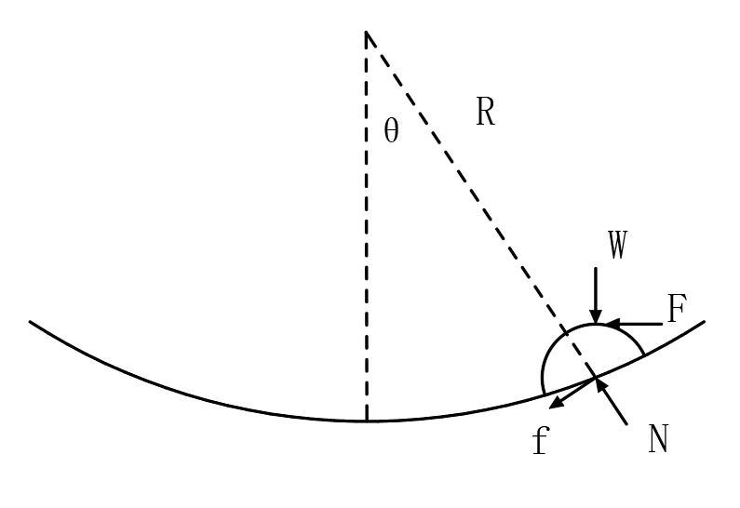 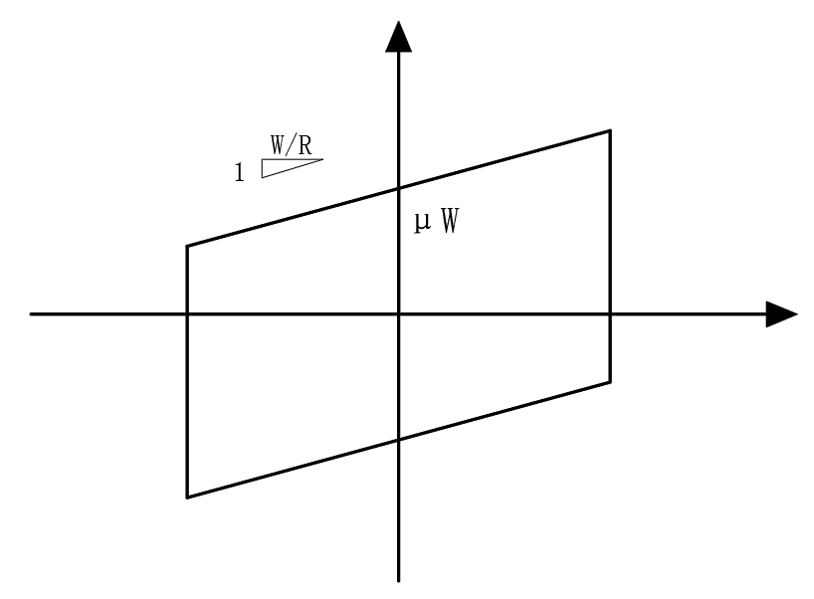

a)推导示意图 b)滞回曲线

a)the Derivation Diagram b)the hysteretic curve

图 2.1单曲面滑动恢复力模型

Figure 2.1 the Restoring Force Model of Sliding on Single Surface

摩擦摆支座在上述恢复力模型的基础上，在上座板和滑块之间增加了第二个摩擦接触面，带来了新的曲率半径和摩擦系数。上座板和滑块之间的滑动使得上部结构重力作用点不再固定，无法使用上述单曲面摩擦摆进行恢复力的推导。涉及双曲面摩擦摆支座的恢复力模型论文较少。学者邓雪松[28]和韩俊华[29]将双曲面摩擦摆分解为两个隔离体，对单个隔离体使用单摆原理列力平衡方程（因而称之为基于力平衡的滞回力模型），再通过隔离体之间的力耦合关系，求解出了摩擦摆支座恢复力理论公式。详细推导过程如下。

以穿过滑块的任意线将双曲面摩擦摆支座分为上下两个隔离体。在两个隔离体内滑块与单曲面摩擦摆支座的受力一致。

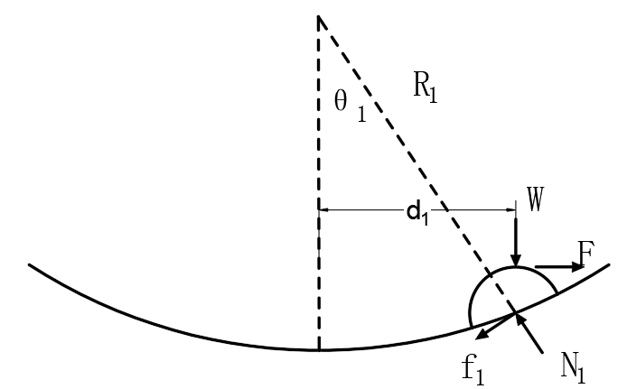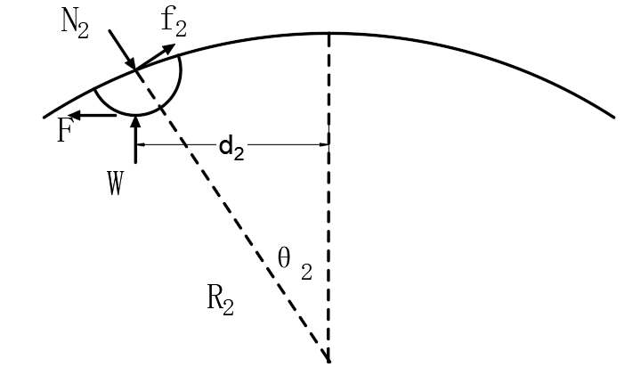

a)下隔离体 b)上隔离体

a) the Lower Free Body b)the Upper Free Body

图 2.2摩擦摆隔离体示意图

Figure 2.2 Diagram of Free Bodies in FPB

以下隔离体为例，以滑块作为力分析对象，列出接触点法向和切向的力平衡方程：



（ .2 ）



（ .3 ）

式中： W——上部结构重力，也是滑块分割处的竖向力

θ1、θ2——滑块在下、上曲面上转过的角度

F——支座的水平回复力，也是滑块分割处的水平力

N1、N2——下、上曲面对滑块正压力

f1、f2——下、上曲面对滑块的摩擦力

上式可以解出水平回复力F:



观察图 2.2中的几何可得，位移量与曲率半径存在关系式：



（ .4 ）

式中： d1、d2——滑块偏离下、上曲面圆心水平距离

R1、R2——滑块下、上曲面的曲率半径

代入式（ 2.3 ）得：



（ .5 ）

同理对上隔离体中滑块进行受力分析，可得：



（ .6 ）

显然，摩擦摆支座整体的水平位移量等于两个单摆运动的水平位移量的叠加，即：



（ .7 ）

联立式（ 2.5 ）、式（ 2.6 ）、式（ 2.7 ），消去d1、d2可得双曲面摩擦摆恢复力等于：



（ .8 ）

联立式（ 2.2 ）与式（ 2.8 ）可以解除水平回复力*F*：



（ .9 ）



（ .10 ）

式（ 2.9 ）即为基于力平衡的双曲面摩擦摆支座回复力公式。

上式表达比较冗杂，可按下列方法简化。

考虑到实际摩擦摆支座θ1、θ2为小量，式（ 2.2 ）、式（ 2.8 ）可写为：



（ .11 ）



（ .12 ）

根据式（ 2.11 ）可知，上下曲面接触正压力等于上部结构重力，从而：



（ .13 ）

式中：μ1、μ2——下、上曲面的动摩擦系数

将式（ 2.13 ）代入式（ 2.9 ）中式（ 2.12 ）中，可得摩擦摆恢复力实用公式为：



（ .14 ）

式（ 2.14 ）反应出摩擦摆支座水平恢复力*F*与支座水平位移量*d*的函数关系是一次幂函数关系。恢复力*F*由重力产生的恢复力和摩擦力两部分组合而成。其水平刚度*k*和摩擦力*fy*为：





由于摩擦力与支座运动方向有关，式（ 2.14 ）可严格写为：



（ .15 ）

式中： sgn——符号函数

 ——支座变形速度

根据式（ 2.15 ）可用的滞回曲线可用下图表示：

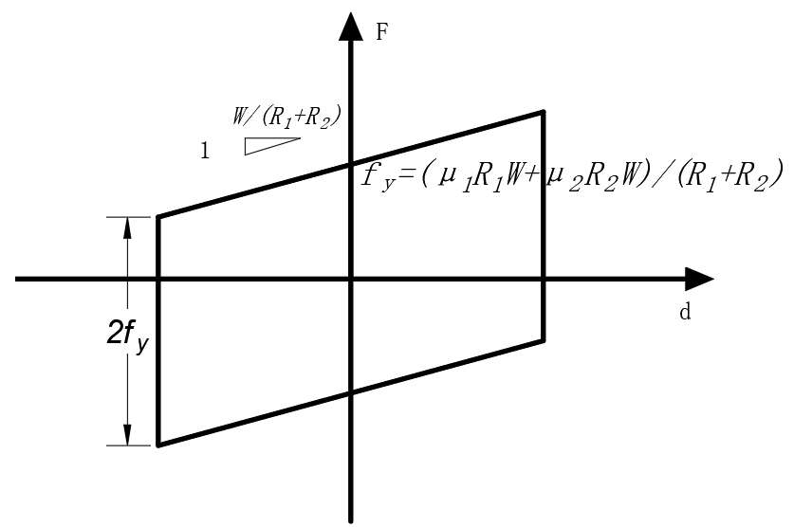

图 2.3 摩擦摆支座的滞回曲线

Figure 2.3 the hysteretic curve of FPB

对比式（ 2.1 ）和双曲面摩擦摆滞回力公式（ 2.14 ），双曲面摩擦摆支座的第二个曲面对整个支座滞回力产生了重要贡献，但是公式总体的形式类似，滞回力组成均为重力在曲面上产生的水平回复力和摩擦力的叠加。分别对比此两项可以发现：1）双曲面摩擦摆的屈前刚度为两个曲面曲率半径之和的倒数，而非单个曲面的曲率半径的倒数。双曲面摩擦摆支座可以通过两个单摆运动的组合获得更小的屈后刚度和更大的位移允许量。2）双曲面摩擦摆支座的摩擦力为两个曲面摩擦系数对曲率半径的加权平均。工程中，接触面的摩擦系数绝非无级可调，通常由耐磨材料决定。总的来说摩擦系数的取值只有几种。如若想获得其他的摩擦系数取值，开发新的耐磨材料耗时耗力。而双曲面摩擦摆滞回力理论公式揭示了可以通过一大一小两种摩擦系数进行加权平均获得目标的摩擦系数从而获得理想的摩擦力。双曲面摩擦摆支座可以实现比单曲面摩擦摆支座更多样化的摩擦力。

## 基于力矩平衡的双曲面摩擦摆滞回力模型介绍

针对已有摩擦摆恢复力模型中的误差来源，本文提出了基于力矩平衡下的摩擦摆恢复力模型。此力学模型根据刚体平衡条件，推导出了所需假设条件更合理、误差更小的滞回力理论公式。

摩擦摆支座发生位移量为d的侧向变形，上、下座板和滑块的相对位置发生如图 2.4的错动。

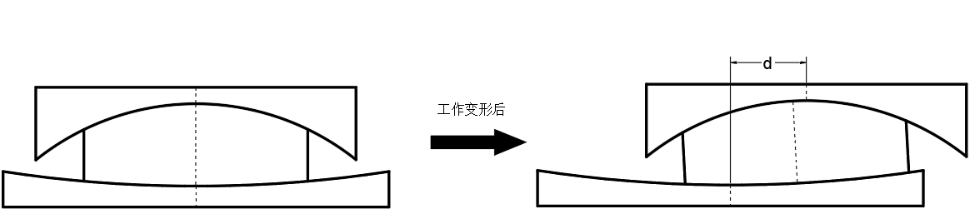

图 2.4 双曲面摩擦摆的变形图

Figure 2.4 the Deformation Diagram of DCFPB

依据力的等效原理，上部结构作用在摩擦摆支座上座板的力可以用两个正交的集中力和一个弯矩：作用在上座板中点处的上部结构重力*W*、上部结构作用在上座板的水平力*F*和绕上座板中点的弯矩*Mb*。

取上座板和滑块组成的隔离体，对下曲面圆心C1列力矩平衡方程：

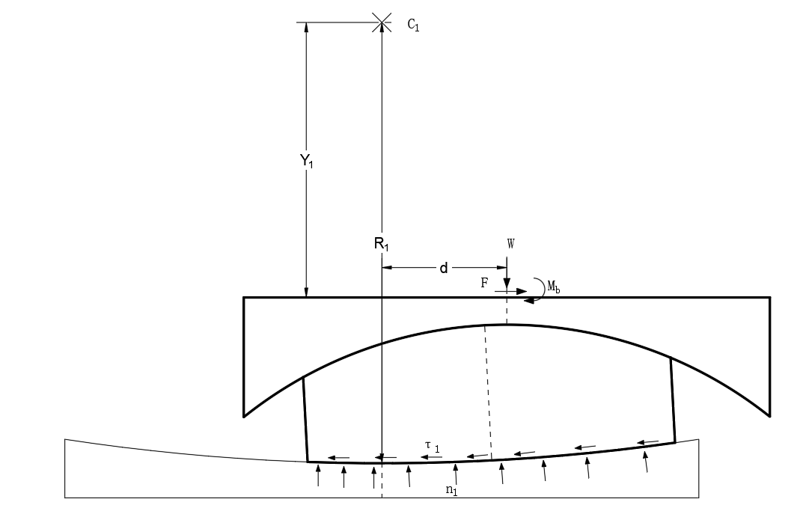

图 2.5 上座板和滑块受力图

Figure 2.5 Force Diagram of the Upper Plate and Sliding Block



（ .16 ）

式中： *C1*——下曲面圆心

*W*——上部结构的重力

*d*——支座的水平变形量

*F*——上部结构作用在支座上的水平力

*Y1*——上座板中点距C1的竖向距离

*τ1*——下座板对滑块产生的摩擦切向力，向量值函数

*n1*——下座板对滑块产生的正压力，向量值函数

*r1*——积分点指向C1的向量

*l1*——滑块的下曲面段

*Mb*——上部结构对支座作用的力矩

取上座板隔离体,对上曲面圆心C2列力矩平衡方程：

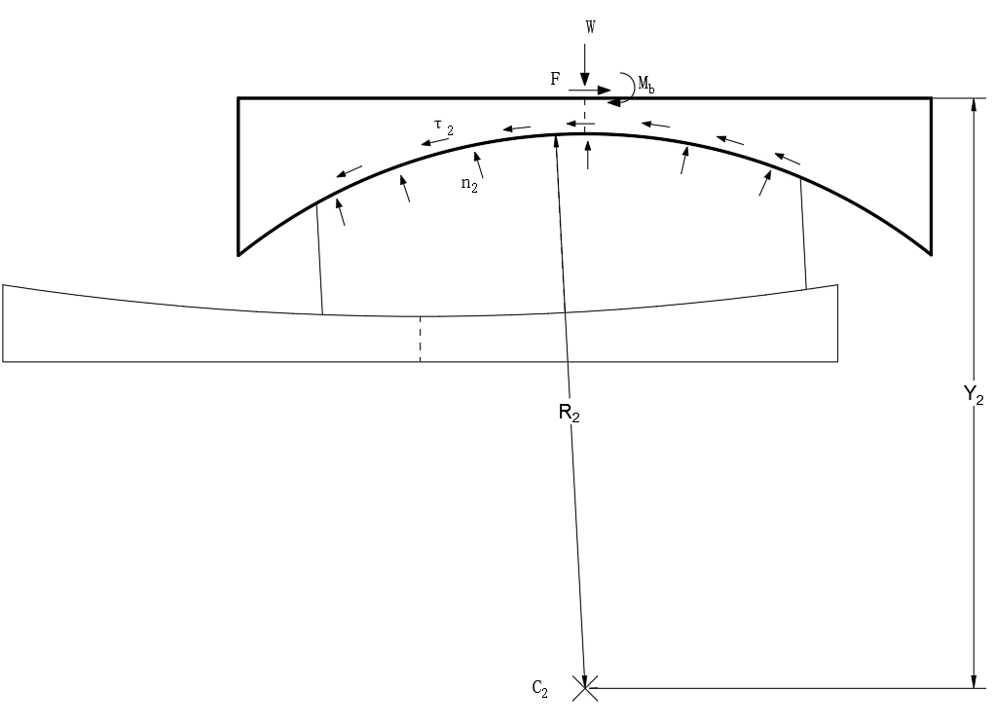

图 2.6 上座板受力图

Figure 2.6 Force Diagram of the Upper Plate



（ .17 ）

式中： *C2*——上曲面圆心

*Y2*——上座板中点到C2的竖向距离

*τ2*——滑块对上座板产生的摩擦切向力，向量值函数

*n2*——滑块对上座板产生的正压力，向量值函数

*l2*——滑块上曲面圆弧段

*r2*——积分点指向C2的向量

因为求力矩中心点与曲面的圆心重合，所以与始终正交，与始终平行：





进而式（ 2.16 ）可简化为：



（ .18 ）

同理，式（ 2.17 ）可简化为：



（ .19 ）

联立式（ 2.18 ）、式（ 2.19 ）可得：



（ .20 ）



（ .21 ）

式（ 2.20 ）中Y1+Y2在几何意义上代表上、下曲面圆心的竖向距离：



（ .22 ）

式中： *hsb*——滑块中垂线的长度

*θ1*——滑块在下曲面上转过的角度，逆时针为正

根据前文的讨论，支座转角的余弦值可以近似为1。式（ 2.22 ）可以被简化，并称简化后的结果称为等效曲率半径*Re*：



（ .23 ）

式（ 2.20 ）中代表对在下曲面中滑块摩擦切向力的数值和。显然此积分式等于：



（ .24 ）

即摩擦竖向力的积分等于正压力积分乘以摩擦系数。假设正压力的积分等于上部结构重力：



根据上式，可将式（ 2.20 ）化为：



（ .25 ）

考虑到摩擦力与变形方向相关，上式可严格写为：



（ .26 ）

式（ 2.26 ）即为基于力矩平衡推导下的双曲面摩擦摆支座水平滞回力公式。根据此公式可知：此模型下的滞回曲线屈后刚度k、屈服力fy：



（ .27 ）



（ .28 ）

## 双曲面摩擦摆支座的实体有限元分析

有限元数值模拟是除试验外检验理论研究正确性的有效方法。试验研究需要生成试验体对象，搭建包括诸多试验设备在内的试验环境，是一种比较耗时耗力的研究方法。相比而言，有限元数值模拟易行且成本低。而且得力于近几十年来计算机硬件和计算机辅助工程软件的发展，有限元软件模拟的精度不断提高。有限元数值模拟已经成为科学问题必不可少的研究手段。

本次有限元模拟软件采用abaqus。abaqus是一种成熟的通用有限元分析软件，可以模拟摩擦摆支座中接触、大变形等高度非线性问题。同时，abaqus内置python程序接口，可以供用户实现参数化建模和分析[30]。

### 有限元模型建立

尽管摩擦摆支座接触面是球面，但球面上各点的受力状态左右对称，因而可以简化为二维单元模型。同时二维模型相比于三维模型带来大幅度计算资源消耗的降低。摩擦副厚度较小，同时其作用是提供稳定摩擦系数。本次建模忽略对摩擦副的模拟。

为了广泛验证提出的摩擦摆支座滞回力公式的正确性，本次abaqus建模使用python参数化建模。根据式（ 2.27 ）、式（ 2.28 ），选取的参数共6个，见表 2.2。

表 2.2 建模的主要参数

Table 2.2 Main Parameters during Modeling

|  |  |
| --- | --- |
| 参数 | 含义 |
| W | 上部结构重力 |
| R1、R2 | 下、上曲面的曲率半径 |
| μ1、μ2 | 下、上曲面的摩擦系数 |
| hsb | 滑块中垂线长度 |

荷载为上座板上表面均布荷载和侧向位移；两个曲面接触的切向行为设为各向同性的Penalty公式，法向行为设为允许分离的硬接触；边界条件为下座板下表面的位移约束；上座板上表面不允许转动。

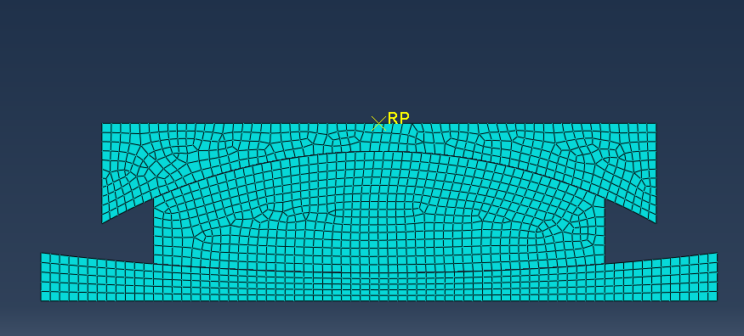

图 2.7 abaqus有限元模型

Figure 2.7 the Diagram of FEM in abaqus

### 荷载工况设置

按照选定的6个主要参数，设置如下13个计算工况。设置工况时，保证每一个主要参数在某几个工况的组合下成为自变量，而其余五个参数成为控制变量，达到控制变量研究的目的。

表 2.3 工况表

Table 2.3 the Load Case Table

|  |  |  |  |  |  |  |
| --- | --- | --- | --- | --- | --- | --- |
| **编号** | **压力**  **(kN)** | **下半径(mm)** | **上半径(mm)** | **滑块高度(mm)** | **下曲面摩擦系数** | **上曲面摩擦系数** |
| 1 | 5000 | 3000 | 600 | 130 | 0.03 | 0.03 |
| 2 | 7500 | 3000 | 600 | 130 | 0.03 | 0.03 |
| 3 | 10000 | 3000 | 600 | 130 | 0.03 | 0.03 |
| 4 | 10000 | 2500 | 600 | 130 | 0.03 | 0.03 |
| 5 | 10000 | 2000 | 600 | 130 | 0.03 | 0.03 |
| 6 | 10000 | 3000 | 900 | 130 | 0.03 | 0.03 |
| 7 | 10000 | 3000 | 1200 | 130 | 0.03 | 0.03 |
| 8 | 10000 | 2000 | 600 | 260 | 0.03 | 0.03 |
| 9 | 10000 | 2000 | 600 | 390 | 0.03 | 0.03 |
| 10 | 10000 | 3000 | 600 | 130 | 0.01 | 0.03 |
| 11 | 10000 | 3000 | 600 | 130 | 0.05 | 0.03 |
| 12 | 10000 | 3000 | 600 | 130 | 0.03 | 0.01 |
| 13 | 10000 | 3000 | 600 | 130 | 0.03 | 0.05 |

### 结果分析

统计每个工况计算结果下的水平反力，做出上座板侧向位移-水平反力曲线，即摩擦摆支座滞回曲线。分别对滞回曲线中正摩擦力段和负摩擦力段进行参数拟合，拟合目标函数为一次函数：



拟合后的*k*即为屈后刚度，*fy*为屈服力。

将各个工况拟合后的屈后刚度、屈服力，连同分别按照双曲面摩擦摆基于力平衡和基于力矩平衡下的滞回力公式计算的理论值，汇总于下表。

表 2.4 有限元结果与理论计算值对比表

Table 2.4 the Comparison between FEM Results and Theoretical Value

|  |  |  |  |  |  |  |  |
| --- | --- | --- | --- | --- | --- | --- | --- |
| 工况编号 | 有限元结果 | | | 基于力平衡滞回力模型 | | 基于力矩平衡滞回力模型 | |
| 屈后刚度 （kN/m） | 屈服力 （kN) | 残差（kN） | 屈后刚度 （kN/m） | 屈服力 （kN) | 屈后刚度 （kN/m） | 屈服力 （kN) |
| 1 | 1.442 | 157 | 0.016 | 1.389|-3.7% | 150|-4.2% | 1.441|-0.1% | 156|-0.7% |
| 2 | 2.164 | 235 | 0.017 | 2.083|-3.7% | 225|-4.2% | 2.161|-0.1% | 233|-0.7% |
| 3 | 2.885 | 313 | 0.020 | 2.778|-3.7% | 300|-4.2% | 2.882|-0.1% | 311|-0.6% |
| 4 | 3.371 | 316 | 0.029 | 3.226|-4.3% | 300|-4.9% | 3.367|-0.1% | 313|-0.8% |
| 5 | 4.053 | 319 | 0.029 | 3.846|-5.1% | 300|-5.9% | 4.049|-0.1% | 316|-0.9% |
| 6 | 2.655 | 312 | 0.012 | 2.564|-3.4% | 300|-3.7% | 2.653|-0.1% | 310|-0.4% |
| 7 | 2.459 | 311 | 0.018 | 2.381|-3.2% | 300|-3.4% | 2.457|-0.1% | 310|-0.3% |
| 8 | 4.279 | 337 | 0.036 | 3.846|-10.1% | 300|-10.9% | 4.274|-0.1% | 333|-1% |
| 9 | 4.531 | 357 | 0.037 | 3.846|-15.1% | 300|-15.9% | 4.525|-0.1% | 353|-1% |
| 10 | 2.883 | 140 | 0.012 | 2.778|-3.6% | 133|-4.8% | 2.882|0% | 138|-1.2% |
| 11 | 2.889 | 486 | 0.022 | 2.778|-3.9% | 467|-4.1% | 2.882|-0.3% | 484|-0.5% |
| 12 | 2.885 | 278 | 0.014 | 2.778|-3.7% | 267|-3.9% | 2.882|-0.1% | 277|-0.3% |
| 13 | 2.886 | 349 | 0.021 | 2.778|-3.7% | 333|-4.5% | 2.882|-0.1% | 346|-0.9% |
| 误差 | | | | -5.18% | -5.75% | -0.12% | -0.72% |

(注:“残差”指函数拟合时的残差；“屈后刚度”与 “屈服力”竖线后的百分数是理论值与有限元结果的误差百分比。)

通过有限元对双曲面摩擦摆支座的拟静力试验模拟结果，可以得出以下两点结论：

1. 双曲面摩擦摆支座在滑移阶段的力和位移为一次函数关系。从上表中“残差”一列可知，当屈服力达到上百kN，一次函数拟合的残差不足0.04kN。由此可得出水平回复力是水平变形量的一次函数。
2. 基于力矩平衡推导的双曲面摩擦摆支座恢复力公式误差较小，其平均误差小于1%且不足基于力平衡模型公式误差的五分之一。由此，新提出的理论公式在各种构造因素（上部结构重力、两个曲面的摩擦系数与曲率半径及滑块厚度）的组合下均具有较好的准确性。

## 两种摩擦摆支座恢复力模型的假设条件及其误差分析

上面两节介绍了新提出的恢复力模型公式主体和准确性，本节主要对恢复力模型公式中的假设条件进行讨论，并将基于力矩平衡和力平衡滞回模型的假设条件极其造成的误差进行对比。通过对理论公式的调整或有限元数值模拟研究定量研究各个假设条件造成的误差，证明提出假设条件的合理性。

### 假设条件

纵观基于力平衡的摩擦摆支座恢复力模型的推导过程，使用的假设条件有：

（1）认为上、下座板和滑块在上下曲面处紧密贴合。

（2）认为上、下座板和滑块为刚体，忽略其变形量，同时也忽略耐磨材料的变形。

（3）认为滑块在上下曲面的转角为小量，其正弦函数值近似为0，余弦函数值近似为1。

（4）认为上下曲面接触面切向力、正压力均匀分布，且合力在滑块圆弧的中点处，并认为正压力合力方向指向圆弧段中点的径向，切向力合力方向指向圆弧段中点的切向。

尽管以上四点为推导的假设条件，可以根据实际工程中摩擦摆支座的使用状态推测各个假设条件的合理性。

对于假设（1），接触曲面是否紧密贴合与支座构件的加工精度有巨大关系。工业数控机床在20世纪末期对于钢构件加工精度可达±0.002~0.005mm[31]。表 2.1给出了某桥多种设计竖向承载力的双曲面摩擦摆支座几何构造尺寸。圆弧曲面的加工由曲面的弦长*a*和深度*t*决定，它们与曲率半径*R*存在如下关系式：



按照数控机床加工中误差δ=±0.01mm，根据误差传播定律计算下座板的曲率半径加工中误差*△R*：



根据上市统计某桥各摩擦摆支座的下曲面加工中误差百分比。从表中数据可知加工中误差普遍小于0.03%，说明按照目前机械加工精度可以认为各曲面能紧密接触。

表 2.1 某桥摩擦摆支座尺寸表

Table . the Dimensions of FPBs somewhere

|  |  |  |  |  |  |
| --- | --- | --- | --- | --- | --- |
| 设计竖向承载力（kN） | 下摩擦面半径R（mm） | 下座板滑道宽度a（mm） | 曲面深度t（mm） | 下曲面半径加工中误差△R（mm） | 下曲面半径加工中误差百分比 |
| 10000 | 3000 | 1150 | 55.620 | 0.643 | 0.021% |
| 15000 | 3500 | 1060 | 40.361 | 0.998 | 0.029% |
| 17500 | 4000 | 1100 | 37.993 | 1.198 | 0.030% |
| 20000 | 4500 | 1159 | 37.469 | 1.356 | 0.030% |
| 25000 | 4500 | 1240 | 42.916 | 1.193 | 0.027% |
| 40000 | 5500 | 1700 | 66.079 | 0.961 | 0.017% |
| 45000 | 5500 | 1570 | 56.309 | 1.116 | 0.020% |

对于假设条件（2），摩擦摆支座中间滑块材料的应力最大，可达40MPa左右，应变量约为1.9×10-4。而滑块在竖向的尺寸不会超过300mm，滑块的变形量小于0.057mm，可以忽略此变形量。

对于假设条件（3），大部分摩擦摆支座地震下的容许位移小于300mm，转角小于0.03rad，此转角对应的正弦值和余弦值分别为0.9996和0.0300。从值上判断，可以将余弦值等效为1。但是将正弦值近似为0，可能会带来不小的偏差。在摩擦摆公式推导过程中，式（ 2.11 ）的得出使用了正弦值为1的假设。因而最终公式中的摩擦力*fy*存在误差。

对于假设条件（4），只有当正压力在圆弧段上均匀分布时，正压力和切向力合力才会作用在滑块圆弧段中点，并且分别指向中点的径向和切向。而实际上当滑块在曲面上转动时，实体有限元模拟显示大部分的压力都积聚在滑块靠近支座中心线一侧。在滑块上正压力不可能是均匀分布，自然切向力也不会是均匀分布。假设条件（4）影响了推导过程的图 2.2中*f1*、*N1*、*f1*、*N1*的位置，从而影响了描述位移量和曲率半径几何关系的式（ 2.4 ）。这将对最终公式中的屈后刚度*k*造成误差。另外，图 2.2中正压力、切向力指向了错误的方向，可以将它们看做是真实正压力、切向力的分量。而分量不存在切向力等于正压力乘以摩擦系数的约束条件。因而最终公式中摩擦力项也会存在误差。

综上所述，对于基于力平衡恢复力模型而言，假设条件（1）、（2）是成立的，即可以认为摩擦摆支座各摩擦面紧密贴合且可以认为各构件是刚体。但是假设条件（3）（4）会带来一定量的误差。虽然依然可以认为滑块与上、下座板错动的角度的余弦值为1，但是将其正弦值计为0是不合适的。滑块圆弧段上的正压力切向力不是均匀分布。它们对最终滞回力公式（ 2.14 ）中屈后刚度*k*和摩擦力*fy*均造成了误差。

基于力矩平衡的恢复力模型的假设条件与基于力平衡的假设条件类似，如下：

（1）认为上、下座板和滑块在上下曲面处紧密贴合。

（2）认为上、下座板和滑块为刚体，忽略其变形量，同时也忽略耐磨材料的变形。

（3）认为滑块在上下曲面的转角θ的余弦函数值近似为1。

（4）认为滑块上下两个曲面正压力的积分大小上等于重力。

将以上四个假设条件与基于力平衡滞回力模型的四个假设条件一一对应相比较：两种滞回力模型的（1）、（2）都相同，即都认为接触面紧密贴合且忽略钢部件的弹性变形；新提出的恢复力模型只认为摩擦摆转角的余弦值为1，不使用有可能引起更大误差的“转角的正弦值为0”的条件；新提出的恢复力模型不使用“上下曲面正压力、切向力均匀分布，其合力在中点”的条件，而使用“上下两个曲面正压力的积分大小上等于重力”条件。此条件相比前者更贴近实际，“均匀分布”是一种十分理想的假设条件。

尽管基于力矩平衡的滞回力模型在局部的某几个假设上比基于力平衡的滞回力模型更准确，但是总体上而言两者使用的假设基本是类似的，因此两者最后导出的简化公式的不同仅仅是在于分母上的不同。

### 误差分析

为了说明以上假设，尤其是假设（3）、（4）的正确性，以下内容将对这两点假设分别对基于力平衡和力矩平衡导出的回复力公式所造成的误差进行分析。

对于假设（3）产生的误差可以使用θ三角函数值简化前和简化后的公式做减法得出。

对于力矩平衡，θ角影响了式（ 2.26 ）中的分母，即等效半径*Re*。当不使用假设（3）时，等效半径的真实值为：



（ .29 ）

式中： ——不使用假设（3）时摩擦摆的真实等效半径。

将上式代入式（ 2.26 ）中即可得出基于力矩平衡的滞回力模型在不使用假设（3）下的真实回复力。由此可算出假设（3）所产生的误差*ε*：



（ .30 ）

对于力平衡，此误差等于式（ 2.14 ）减去式（ 2.9 ）。但是由于θ存在于公式中诸多位置，此误差的表达公式较为繁琐。

按照上述方法计算所得误差表达式十分复杂，不利于定量分析。因而采用实例进行计算对比分析。

实例采用2.2 节中摩擦摆支座构造参数，并将位移荷载提升到250mm。将支座变形量从0到250mm期间计算所得误差绘制于下图中。

 

图 2.8 假设（3）的误差对比

Figure 2.8 Error Comparison of Assumption 3

从上图可以得出两点结论：第一，无论是基于力平衡还是力矩平衡的滞回力模型，使用假设（3）均会产生更大的误差。从单纯的假设（3）所产生的误差量上看，力平衡的误差约为力矩平衡的两倍，说明了力矩平衡滞回力模型对于假设（3）的依赖程度更低。究其原因是前文中提及的，力矩平衡滞回力模型仅使用余弦值为1而不使用误差更大的正弦值为0的假设。第二，假设（3）带来的误差相较于回复力本身是小量，因而假设（3）在两种滞回力模型上均是可行的。

假设（4）描述的是摩擦接触面正压力的分布问题。而摩擦接触面正压力的真实分布的求解难度极大，仅仅依赖刚体平衡公式式远远不够的。

从结果上看，对于力平衡滞回力模型而言，假设（4）条件下摩擦接触面正压力均匀分布，产生的直接推论是正压力的合力指向接触线的中心，即滑块的中心。这使得正压力合力的夹角与滑块的转角一致。现移除假设（4），那么此正压力合力的指向未知，重新对基于力平衡的滞回力模型进行推导，细节如下。

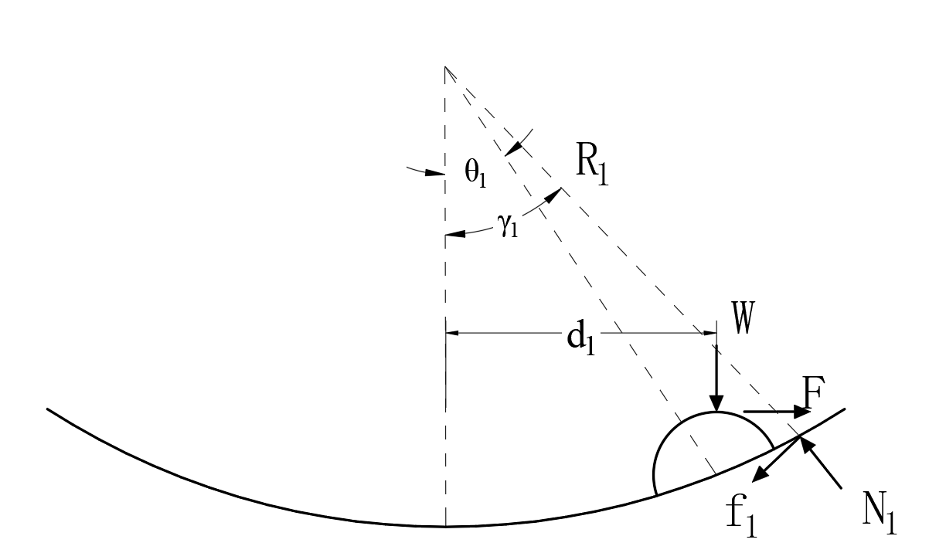

图 2.9 不使用假设（4）时双曲面摩擦摆隔离体示意图

Figure 2.9 Diagram of Free Bodies in DCFPB without Assumption 4

此时，摩擦摆下隔离体受力示意图如上。其力平衡方程式（ 2.2 ）和式（ 2.3 ）变化为：



（ .31 ）



（ .32 ）



（ .33 ）



（ .34 ）

式中： *γ1*——下曲面正压力合力的真实指向与铅垂线的夹角。

其余符号意义同前。

类似的，对上隔离体进行同样的分析，可以得到另外的一组方程。但是，最终的结果是一共4个方程却存在5个未知数：*F*、*N1*、*γ1*、*N2*、*γ2*。也就是说，为了求解出恢复力，必须假定正压力合力的指向。而假设（4）将此合力方向假定为滑块中心。

同样的，对于力矩滞回力模型而言，假设（4）的直接结果是接触面正压力的积分等于重力。在不使用假设（4）时，力矩平衡的回复力公式退化为下式。不使用假设（4）同样导致回复力无法求解。



（ .35 ）

虽然假设（4）的缺失会导致两种滞回力模型方程无法求解。但是依然可以使用abaqus有限元数值模拟的方法从后处理模块中直接读取求解方程组需要的量。对于力平衡模型而言，需要读取正压力合力的实际方向；对于力矩平衡而言，需要读取正压力的积分和。在获取了求解方程组所需的必须量后，重新求解方程组，得到两种滞回力模型在不使用假设（4）时的回复力，并计算此时产生的误差。

摩擦摆采用2.2 节中摩擦摆支座构造参数。



图 2.10 假设（4）的误差对比

Figure 2.10 Error Comparison of Assumption 4

从上图中可以得出以下结论：第一，无论是力平衡还是力矩平衡的恢复力模型，假设（4）均产生误差。并且摩擦摆支座变形量越大，误差值也越大。第二，对于假设（4），力平衡恢复力模型的误差明显大于力矩平衡恢复力模型，且力平衡模型误差随变形量*d*的增长速度也快于力矩平衡恢复力模型。

总结而言，假设（3）对于两种滞回力模型产生的误差是可以调整公式后消除，但是计算变得繁琐，而得到回复力又与使用假设（3）得到值几乎一致。假设（4）所指的接触面正压力均匀分布的假设是推导公式所必须的。而关于正压力分布形式的其他假设也存在误差。同时考虑到假设（4）的误差占滞回力F的总体比值较小，因而假设（4）是可以接受的。综上所述，假设条件（3）、（4）在两个滞回力模型中均可适用。

表 2.5 两种滞回力模型假设的对比

Table 2.5 Comparison between Assumptions of these Two Hysteretic Models

|  |  |  |  |
| --- | --- | --- | --- |
| 内容 | | 基于力平衡的滞回力模型 | 基于力矩平衡的滞回力模型 |
| 回复力公式 | | 式（ 2.14 ） | 式（ 2.25 ） |
| 假设（1） | | 认为上、下座板和滑块在上下曲面处紧密贴合。 | 同左。 |
| 假设（2） | | 认为上、下座板和滑块为刚体，忽略其变形量，同时也忽略耐磨材料的变形。 | 同左。 |
| 假设（3） | 描述 | 认为滑块在上下曲面的转角为小量，其正弦函数值近似为0，余弦函数值近似为1。 | 认为滑块在上下曲面的转角为小量，其，余弦函数值近似为1。 |
| 不使用此假设的公式 | 式（ 2.9 ） | 式（ 2.30 ） |
| 假设（4） | 描述 | 认为上下曲面接触面切向力、正压力均匀分布，且合力指向滑块圆弧的中心。 | 认为滑块上下曲面正压力的积分大小上等于重力。 |
| 不使用此假设的公式 | 式（ 2.31 ）和式（ 2.32 ）的解 | 式（ 2.35 ） |

## 双曲面摩擦摆支座的转动

长期以来学界对于摩擦摆支座的转动研究较少。通常认为摩擦摆支座工作时的转动角较小或认为不转动。这主要是因为摩擦摆支座应用的场景决定的。摩擦摆支座大多使用在建筑结构的底部，上部连接着结构承重的基底，下部连接着地基（如图 2.11）。这两者都具有极大地转动刚度，从而使得摩擦摆支座在工作时几乎不发生扭转。但这是由摩擦摆支座的连接构件决定的，而不是其本身具有较大的刚度。

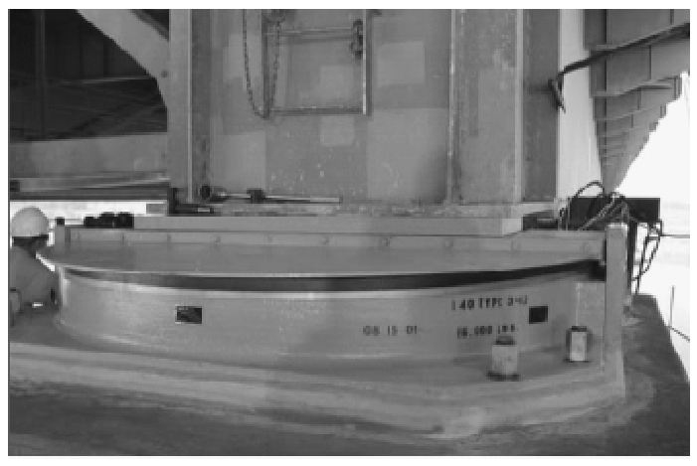

图 2.11 密西西比河I-40大桥中的摩擦摆支座

Figure 2.11 FPB in I-40 Mississippi River Bridge

近年来摩擦摆支座应用的场景越来越广泛。在桥梁工程中桥墩的顶部，建筑工程中柱的底部，地铁车站中柱的顶部，均有它的身影。而这些结构的转动刚度十分依赖于自身的尺寸。如若其自身尺寸较小，转动刚度不足，有可能使摩擦摆支座发生明显转动，导致摩擦摆支座的恢复力和转动力矩发生变化，从而导致设计之外的问题产生。另一方面，无论摩擦摆支座在工作中是否转动，在其表面均会产生较大的转动力矩。摩擦摆支座转动力矩随转角的关系对于支座设计有重要的指导意义。因而研究摩擦摆支座的转动具有重要的工程研究价值。

双曲面摩擦摆的转动通常伴随着剪切变形。因而对双曲面摩擦摆支座的转动分析必然需要分析双曲面摩擦摆在剪切-转动耦合变形下的受力状态。本节将使用基于力矩平衡的滞回力模型对摩擦摆的剪切-转动耦合变形进行分析。

双曲面摩擦摆支座的滞回力（水平回复力和转动力矩）具有路径相关性，即摩擦摆的滞回力不仅与当前的变形有关，也与其变形历史相关。摩擦摆具有路径相关性的根本原因是摩擦力本身为非保守力。本节对摩擦摆支座的剪切-转动耦合变形分析将分为两种情况：一种是发生剪切-转动耦合变形前，摩擦摆支座处于零初始状态，另一种是发生剪切-转动耦合变形前摩擦摆支座已有变形历史。

### 零初始状态下摩擦摆支座的的剪切-转动耦合变形分析

摩擦摆的受力分析依赖于摩擦摆在发生剪切-转动耦合荷载后的变形图。而绘制变形图前必须明确转动中心的位置。转动中心是摩擦摆支座的转动问题的重要概念。它是摩擦摆支座发生转动变形时位置不变的点。根据转动中心位置可获得摩擦摆转动变形图。理论上转动中心可以落在空间的任何位置，但根据对称性，在大多数情况下转动中心通常在支座的中心线上。

现以双曲面摩擦摆上座板发生转动为例。假设转动中心位于上座板顶缘线中点以上*hc*处的C0点，转动的角度为顺时针*α*。变形示意图如下。

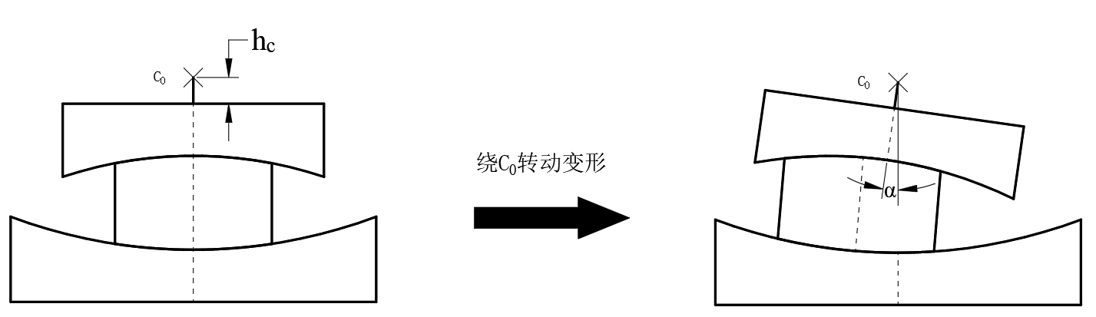

图 2.12 摩擦摆支座转动示意图

Figure 2.12 Deformation Diagram of DCFPB after Torsion

参照2.2 节类似地建立力矩平衡方程。但此时摩擦摆支座的受力示意图更为复杂，其示意图如下图。图中C0为转动中心，*α*为转过角度，*γ*为∠C2C1C0，其余符号同2.2 节。

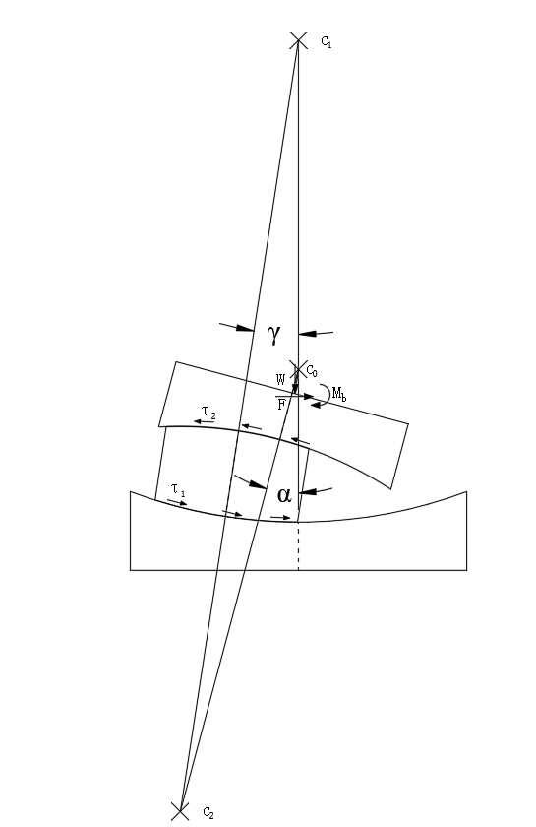

图 2.13 转动后受力示意图

Figure 2.13 Force Diagram of DCFPB after Torsion

对C1、C2点求矩有：



（ .36 ）



（ .37 ）

式中： *hc*——转动中心C0到上座板顶缘线中点距离

*hu*——上座板厚度

根据图 2.13中的几何关系，C0到C1的距离满足：



（ .38 ）

联立式（ 2.36 ）、式（ 2.37 ）、式（ 2.38 ），即可解出摩擦摆支座所受水平回复力*F*和转动力矩*Mb*。但是因为式（ 2.38 ）存在未知变量的较强非线性，因而较难解出*F*与*Mb*的显式表达式。但是参考非线性方程组的解法是可给出*F*与*Mb*的数值解。

考虑到*α*与*γ*均为小量，式（ 2.36 ）、式（ 2.37 ）、式（ 2.38 ）可写为：



（ .39 ）



（ .40 ）



（ .41 ）

联立以上三式可以解出：



（ .42 ）



（ .43 ）



（ .44 ）

式（ 2.42 ）、式（ 2.43 ）即为考虑近似条件后，零初始状态的摩擦摆在发生转动变形后的回复力和转动力矩理论值。

分析式（ 2.42 ）、式（ 2.43 ），可得以下几点结论：

1）加载前无任何变形的摩擦摆在发生转动变形后，其水平回复力和转动力矩均是转角α的一次函数。这意味着可以较为方便地使用式（ 2.42 ）、式（ 2.43 ）计算摩擦摆纯转动时的反力。同时也意味着在有限元中可以使用简单的连接单元模拟摩擦摆的转动特性。

2）根据式（ 2.42 ）可得摩擦摆转动刚度*kα*为式（ 2.45 ）。为了防止*kα*为负，而出现摩擦摆支座的转动失稳，摩擦摆支座的转动中心位置必须满足式（ 2.46 ）。



（ .45 ）



（ .46 ）

3）观察式（ 2.42 ）中的常数项*CST1*，*hu*相对*R1*和*R2*为小量，则*CST1*的符号由式（ 2.44 ）的前三项决定。而*R2*又小于*Re*。因此在多数情况下，摩擦摆支座的转动力矩的初始值为正值，支座尚能在转动下保持稳定。但是随着支座变形量的增大且转动刚度*kα*为负时，转动力矩可能出现负值，从而发生支座失稳。

4）*F*与*Mb*中常数项只与支座构造参数和所受竖向荷载有关，与转动中心的位置无关。由此可以推断，无论转动中心在何处，只要当摩擦摆支座所受荷载达到了式（ 2.42 ）、式（ 2.43 ）中常数项的值，摩擦摆支座就会发生转动。

### 任意状态下摩擦摆支座的剪切-转动耦合变形分析

现考虑双曲面摩擦摆先发生了位移量为*d*（向右为正）的剪切变形，再发生*α*（顺时针为正）的转动变形。其变形示意图如下。

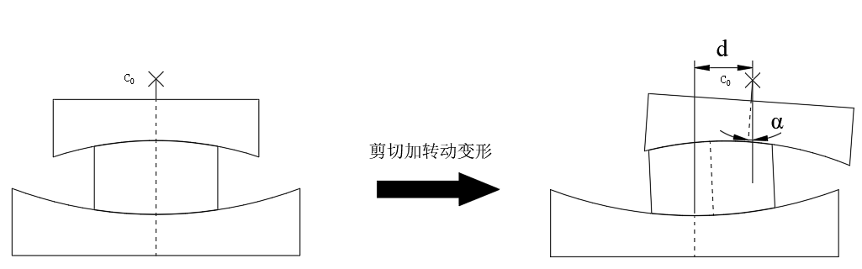

图 2.14 剪切和转动后的变形示意图

Figure 2.14 Deformation Diagram after Shear and Torsion

参照2.2 节，分别取上座板、上座板与滑块为隔离体进行受力分析。

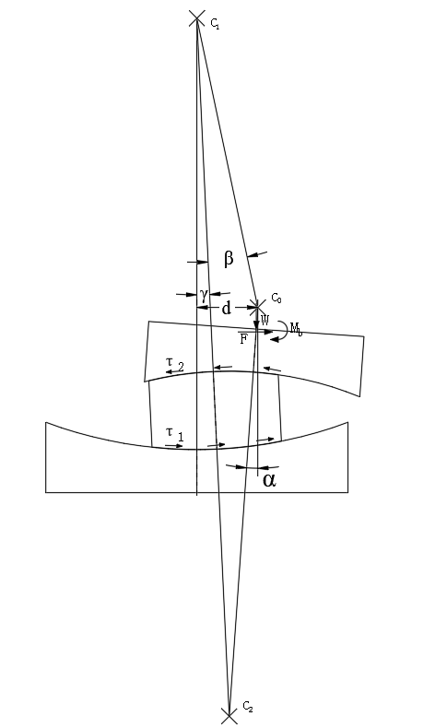

图 2.15 剪切变形和转动后受力示意图

Figure 2.15 Force Diagram of DCFPB after Shear and Torsion

对C1、C2点求矩有：



（ .47 ）



（ .48 ）

根据图 2.16中几何关系有：



（ .49 ）



（ .50 ）

联立式（ 2.48 ）~式（ 2.51 ），即可解出摩擦摆支座所受水平回复力*F*和转动力矩*Mb*。因为和上一节同样的原因，较难解出*F*与*Mb*的显式表达式。但是参考非线性方程组的解法是可给出*F*与*Mb*的数值解。

假设α、γ、β均为小量，式（ 2.48 ）~式（ 2.51 ）可变化为：



（ .51 ）



（ .52 ）



（ .53 ）



（ .54 ）

联立以上四式，可以解出*F*和*Mb*的近似理论解：



（ .55 ）



（ .56 ）

观察式（ 2.56 ）和式（ 2.57 ），式中不存在*α*与*d*的耦合项且只存在这两者的一次项，因而上两式可写成矩阵形式：



（ .57 ）

观察上式可以得出以下结论：

1）对比式（ 2.58 ）和式（ 2.45 ），可以发现，无论之前是否已有变形历史，摩擦摆支座在剪切-转动耦合变形发生时的转动刚度均为式（ 2.45 ）。这意味着，若不满足式（ 2.46 ），剪切-转动耦合变形下摩擦摆依然会出现负刚度而引起的失稳问题。

2）摩擦摆支座的刚度矩阵为非对称阵。这可能是因为摩擦力为非保守力引起的。

3）式（ 2.58 ）和式（ 2.45 ）中转动力矩的常数项*CST1*是一致的。因此在多数情况下，摩擦摆支座的转动力矩的初始值为正值，支座尚能在转动下保持稳定。但是随着支座变形量的增大且转动刚度为负时，转动力矩可能出现负值，从而发生支座失稳。

### 有限元数值模拟算例

为了验证摩擦摆支座力矩理论公式的正确性，使用abaqus对摩擦摆支座的转动性能支座试验进行数值模拟。

支座转动性能试验时支座多个性能试验中一个。而支座的出厂使用必须完成这些性能试验。根据规范JJT 852-2013，摩擦摆转动性能试验按下图进行。图中1为参与试验的两个相同支座，2为施加转动力矩的作动器，3为加载板，其厚度为*t*。根据式（ 2.46 ），该实验能在不失稳的情况下进行的充要条件是，两个支座之间的加载板厚度*t*必须满足：



（ .58 ）

式中： *R2*——靠近加载板的曲面的曲率半径

*hu*——靠近加载板的上座板或者下座板的厚度

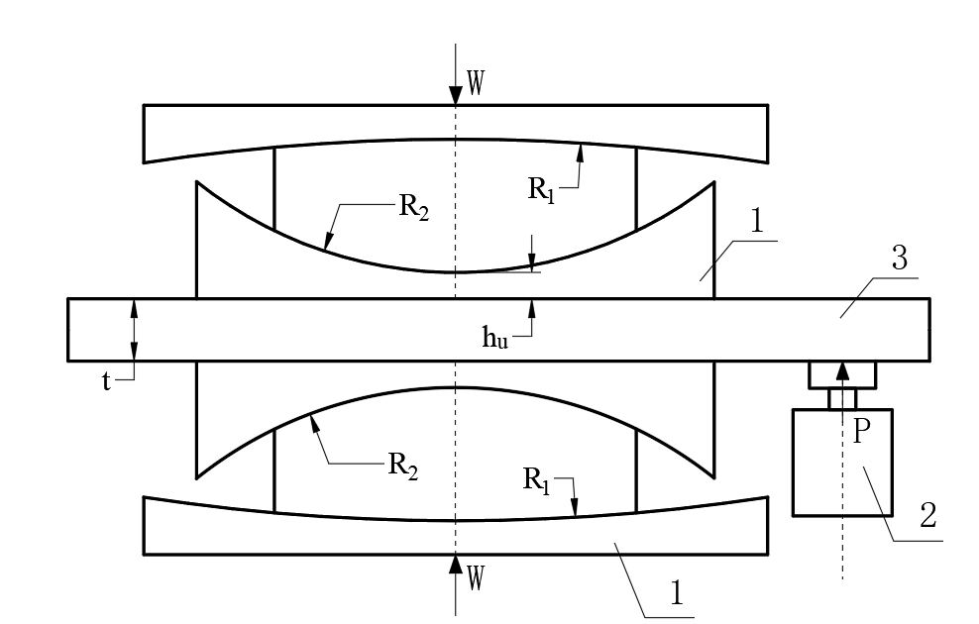

图 2.16 支座转动性能试验

Figure . Rotating Performance Test for Bearings

摩擦摆参数使用2.3 节中1号工况数据。加载板的厚度*t*取为200mm。

根据abaqus计算结果绘制摩擦摆水平回复力和转动力矩对转角的曲线图。从对比图中可以看出基于力矩平衡的滞回力模型推出的式（ 2.58 ）能够准确地预测双曲面摩擦摆在扭转-剪切耦合变形下反力。并且也验证了2.5.1 节提出的“转动力矩初始为正值，但是随着变形量的增大，可能会出现负转动力矩。”的论点。

 

图 2.17 理论值与有限元模拟值的对比

Figure 2.17 Comparison between Theoretical Values and FEM Values

## 同侧圆心双曲面摩擦摆

双曲面摩擦摆支座两个曲面的圆心绝大多数情况下都是分布在滑块的不同侧。本节提出一种双曲面摩擦摆的另一种形式：上下曲面的圆心分布在滑块的相同的一侧（如下图），并把这种构造形式的摩擦摆称为同侧圆心双曲面摩擦摆。之前提及的圆心在滑块两侧的摩擦摆称为异侧圆心双曲面摩擦摆。同侧圆心双曲面摩擦摆具有和异侧圆心双曲面摩擦摆类似的力学性能，同样可以运用到工程结构中去。

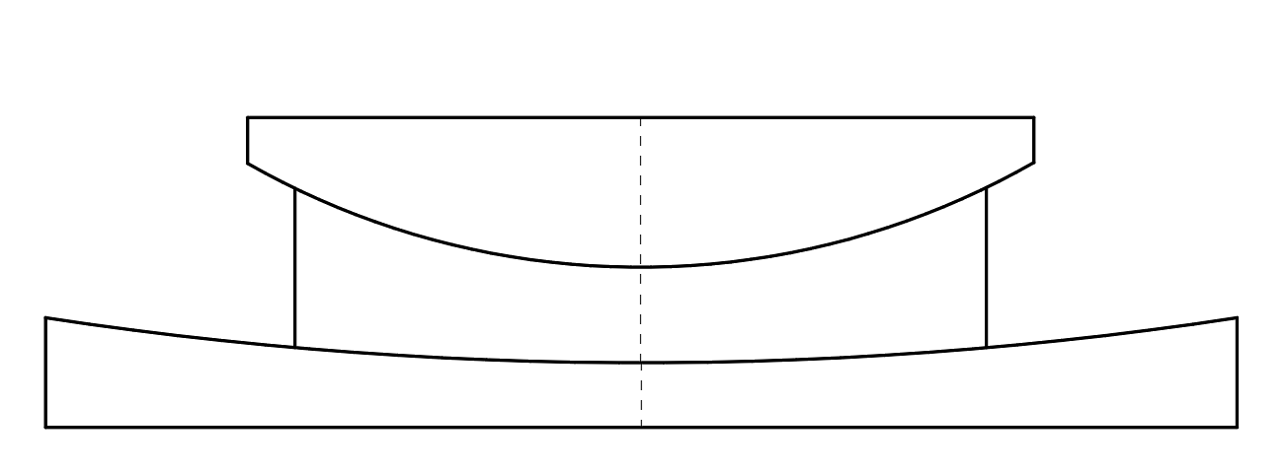

图 2.18 双曲面摩擦摆支座的另一种形式

Figure 2.18 Another Form of FPB

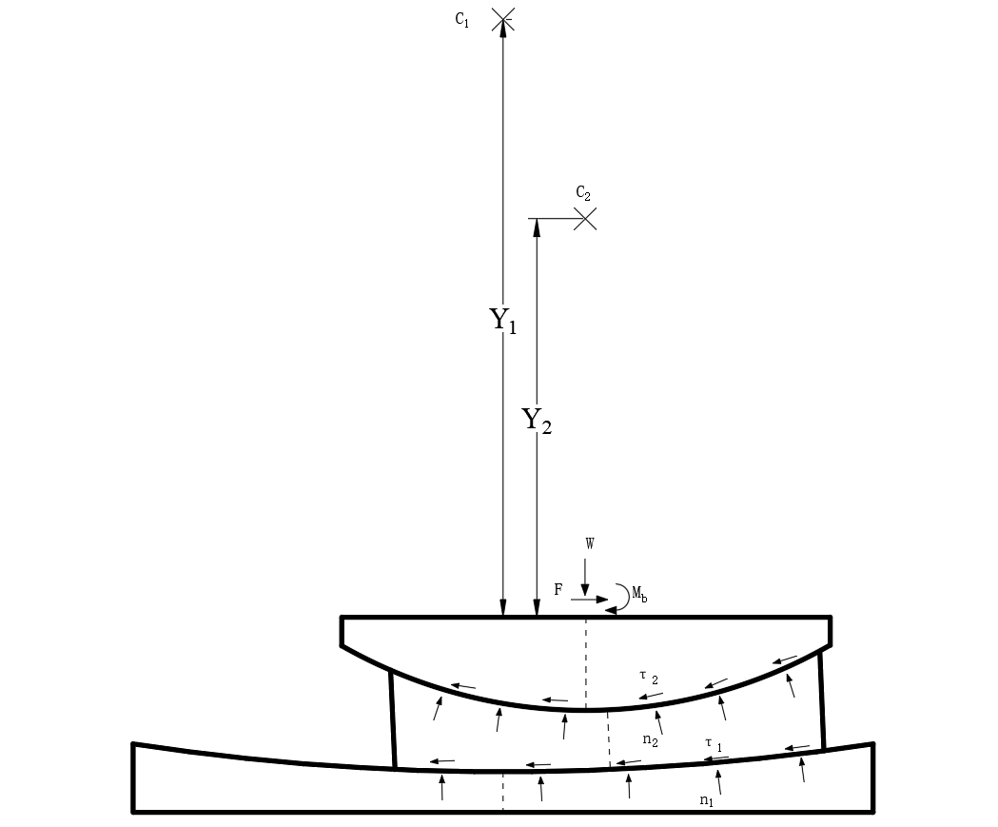

图 2.19 圆心在同侧的摩擦摆受力示意图

Figure 2.19 Force Diagram of DSFPB with Centers at Same Side

参照2.2 节的分析方法，建立该支座的力矩平衡方程：



（ .59 ）



（ .60 ）

联立以上两式，可得此形式下的摩擦摆支座滞回力为：



（ .61 ）



（ .62 ）

式中： ——离圆心较远的曲面的曲率半径

——离圆心较近的曲面的曲率半径

其他符号意义同前

根据式（ 2.61 ），为了使屈后刚度为正，曲率半径的设置必须满足：



（ .63 ）

如果上式不满足，同侧圆心双曲面摩擦摆支座无法工作，任何轻微的水平力作用均会使之失稳。式（ 2.63 ）是同侧圆心双曲面摩擦摆支座能正常工作的前提要求。此构造要求曲率较大的曲面必须放置在远离圆心一侧，而曲率较小的曲面必须设在在靠近圆心一侧。与之相比较的是，异侧圆心摩擦摆支座无此类的构造要求。

在滞回曲线的参数特性上，对比式（ 2.61 ）和式（ 2.26 ），在相同的参数设置下，同侧圆心双曲面摩擦摆支座比在异侧的摩擦摆支座拥有更大的屈后刚度和屈服力。工程上大曲率一般为小曲率的5倍左右，则同侧圆心双曲面摩擦摆的屈后刚度和屈服力是异侧摩擦摆的1.5倍左右，意味着这种形式的支座拥有更大的滞回面积和滞回能力，能够适应更高水平的地震动。由此可以推断：当在工程上遇到支座周遭条件限制，部件尺寸无法更改或者摩擦系数的限制，但是又需要更大的屈服力或者屈服刚度时，可以考虑使用同侧圆心双曲面摩擦摆代替传统的异侧圆心双曲面摩擦摆。但是缺点也存在：更大屈服力将会导致支座不容易进入减隔震工作状态，对于低水平地震的抵御性不强。以下给出2.2 节中异侧圆心双曲面摩擦摆与同侧圆心双曲面摩擦摆支座在使用相同参数下的滞回曲线参数对比。



图 2.20 两种形式摩擦摆的滞回曲线特性对比

Figure 2.20 Comparison of Hysteretic Curves for DCFPBs with Different Formations

在工作变形上，同侧圆心双曲面摩擦摆支座也与异侧有明显不同。其特点有二：一是滑块的位移量大于小曲率曲面的座板（靠近圆心的座板）；二是滑块与大曲率曲面的座板（远离圆心的座板）位移方向相反。这些特点在进行支座设计时需要留意，防止支座各部件变形空间被卡死或者滑块滑出。

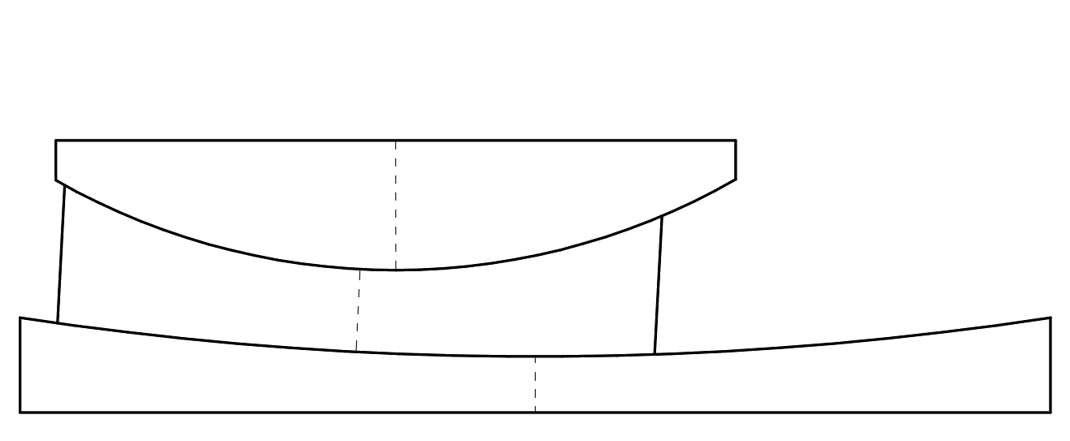

图 2.21 另一种形式摩擦摆支座的变形图

Figure 2.21 Deformation Diagram of FPB with Another Form

根据以上同侧圆心与异侧圆心双曲面摩擦摆支座对比内容，总结得出下表。

表 2.6 两种双曲面摩擦摆支座的对比

Table 2.6 Comparison between DSFPB under Different Configuration Formation

|  |  |  |
| --- | --- | --- |
| 内容 | 异侧圆心双曲面摩擦摆 | 同侧圆心双曲面摩擦摆 |
| 构造形式 | 两个摩擦接触面的圆心位于滑块的两侧。 | 两个摩擦接触面的圆心位于滑块的同侧。 |
| 回复力公式 |  |  |
| 构造参数要求 | 无 |  |
| 工作变形 | 滑块与上/下座板位移方向相同，且位移量小于上/下座板。 | 滑块位移方向与大曲率座板相反，且位移量大于小曲率座板。 |

## 本章小结

本章以双曲面摩擦摆支座滞回力模型作为研究对象，开展的工作和所得结论如下：

（1）归纳整理了双曲面摩擦摆支座基于力平衡滞回模型滞回力模型及其假设条件，评估了各个假设条件的合理性，并指出了其中两个假设条件会对公式中的屈后刚度和屈服力造成误差。

（2）提出了基于力矩平衡的摩擦摆支座滞回力模型。对此模型的推导过程、公式结论进行了详细介绍。

（3）使用了abaqus有限元软件建立了摩擦支座的参数化分析模型，使用有限元数值模拟对基于力和力矩平衡的两种模型进行比较。有限元结果显示：基于力矩平衡模型理论下的滞回曲线的参数平均误差小于1%且不足基于力平衡公式误差的五分之一，该理论公式具有较好的准确性。

（4）对比了基于力和力矩平衡的两种滞回力模型的假设条件。并通过对误差的定量分析得出两种滞回力模型的假设条件均适用的结论。

（5）使用基于力矩平衡的滞回力模型对双曲面摩擦摆的转动问题进行了分析，得出了摩擦摆在剪切-转动耦合变形下的回复力、转动力矩与剪切位移量、转角的关系式，并指出了摩擦摆可能在转动时出现转动刚度为负而出现失稳的问题。

（6）指出了双曲面摩擦摆支座的另一种可行形式：同侧圆心双曲面摩擦摆。给出了此形式下的滞回力理论公式，并将其与圆心在异侧的摩擦摆进行比较，比较了此两者在滞回曲线与耗能能力上的不同。也指出了此形式下支座在剪切变形时的特点。

# 两级摩擦摆支座介绍

本章提出了一种新型的摩擦摆支座——两级摩擦摆支座（DSFPB）。两级摩擦摆支座利用了圆心分别在异侧和同侧的两种形式的双曲面摩擦摆支座的滞回特点，结合它们的几何构造，将这两者有机地结合在一起，最终实现了一种新型减隔震摩擦摆支座。本章内容将对两级摩擦摆支座的几何构造、滑动状态、滞回曲线等方面进行展开介绍。

## 几何构造

与传统的双曲面摩擦摆相比，两级摩擦摆支座最大的不同点是拥有三个摩擦曲面。三个摩擦曲面依据空间位置记名为下摩擦面、中摩擦面和上摩擦面。三个曲面将两级摩擦摆支座划分为四个主要部件，从下到上依次是：下座板、下滑块、上滑块、上座板。除此之外，每个摩擦曲面设置耐磨材料，在下座板上设置有工作限位装置。

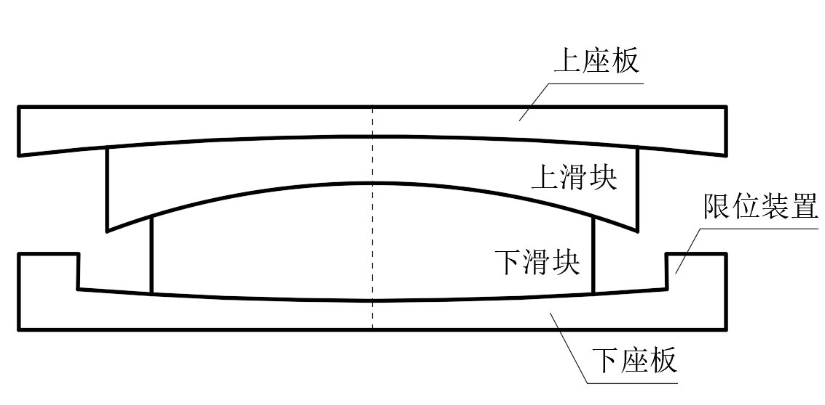

图 3.1 两级摩擦摆装置构造示意图

Figure 3.1 Configuration Diagram of DSFPB

三个摩擦面互相独立，可以拥有各自的曲率半径和摩擦系数。不同的摩擦半径和摩擦系数的组合使两级摩擦摆支座具有多种形式的滞回曲线。虽然存在着三个滑动摩擦面，但是两级摩擦摆支座同时只能发生两个摩擦面的滑动，而哪两个摩擦面进行滑动则遵循最小回复力原则。限位装置的存在可以设定摩擦摆在不同的变形量区间用不同的摩擦面滑动，从而在整体上表现出不同的受力状态。除了限位装置，两级摩擦摆自身也可随着变形量的发展而表现出不同的受力状态。

通过合理地设置三个摩擦面的曲率半径和摩擦系数以及限位装置的安放位置，可以设计出两级摩擦摆装置理想的滞回特性，实现更好的减隔震效果。

## 滑动状态

两级摩擦摆支座拥有三个滑动摩擦面，但同时却只能有两个摩擦面滑动。根据排列组合原理，两级摩擦摆支座共有三种滑动状态：中下滑动、中上滑动、上下滑动。实际上这三种滑动状态都有可能在两级摩擦摆支座上出现，而出现哪一种滑动状态则由最小回复力原则决定。

最小回复力原则：当多个滑动状态可能发生时，总是选择所需回复力最小的滑动状态。最小回复力原则不仅适用于两级摩擦摆支座，对任何有多个曲面滑动的情况均适用。

为了方便叙述三种滑动状态，对可能用到的符号及其意义进行说明：

*Ru*、*Rm*、*Rl*——上、中、下滑动摩擦面的曲率半径

*μu*、*μm*、*μl*——下上、中、下滑动摩擦面的摩擦系数

*hu*、*hl*——上滑块、下滑块中垂线的长度

*W*——上部结构重力

*d*——支座整体水平变形量

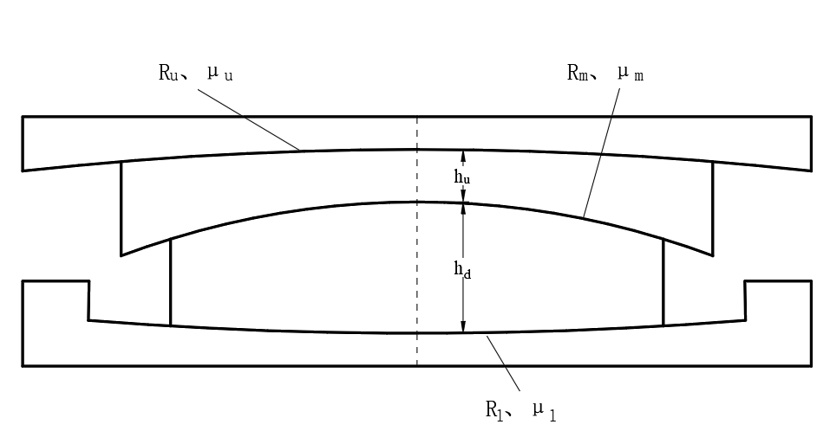

图 3.2符号说明

Figure 3.2 Description of Symbols

### 中下滑动

中下滑动：中、下摩擦面滑动，上摩擦面不动，上座板和上滑块相对静止。此时两级摩擦摆支座整体表现为圆心在异侧的双曲面摩擦摆支座。

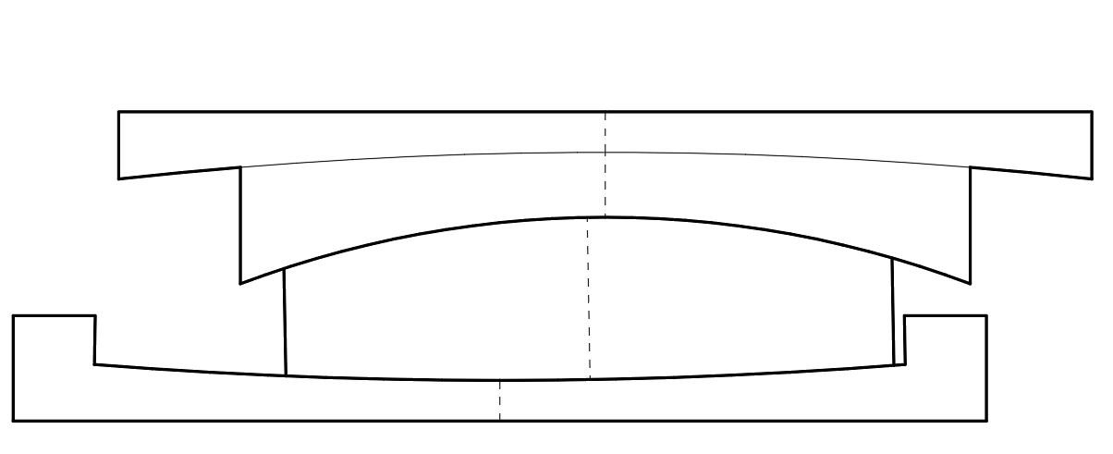

图 3.3中下滑动示意图

Figure 3.3 Diagram when Medial and Lower Surfaces Move

在这种滑动状态下，上座板和上滑块不会相对错动，组成了不分割的整体，相当于在双曲面摩擦摆支座中的上座板。根据圆心在异侧的双曲面摩擦摆支座滞回力模型，此时两级摩擦摆支座滞回参数屈服力*fy*、屈后刚度*k*为：



（ .1 ）



（ .2 ）

### 中上滑动

中上滑动：中、上摩擦面滑动，下摩擦面不动，下座板和下滑块相对静止。此时两级摩擦摆支座整体表现为圆心在同侧的双曲面摩擦摆支座。

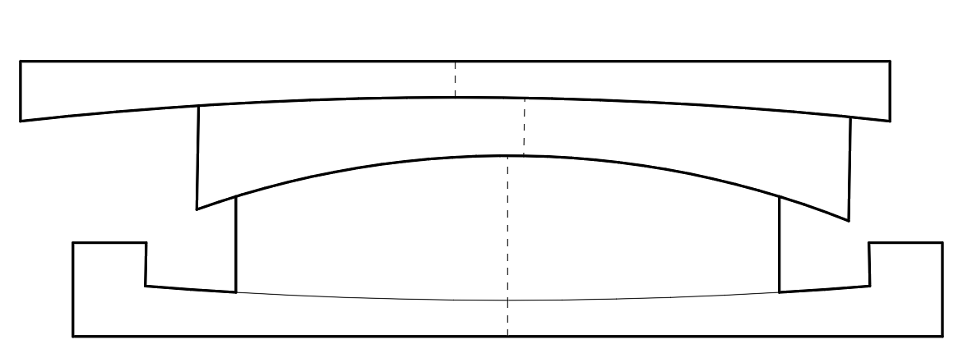

图 3.4中上滑动示意图

Figure 3.4 Diagram when Medial and Upper Surfaces Move

在这种滑动状态下，下座板和下滑块不会相对错动，组成了不分割的整体，相当于在双曲面摩擦摆支座中的下座板。根据圆心在同侧的双曲面摩擦摆支座滞回力模型，此时两级摩擦摆支座滞回参数屈服力*fy*、屈后刚度*k*为：



（ .3 ）



（ .4 ）

### 上下滑动

上下滑动：上、下摩擦面滑动，中摩擦面不动，上滑块和下滑块相对静止。此时两级摩擦摆支座整体表现为圆心在同侧的双曲面摩擦摆支座。

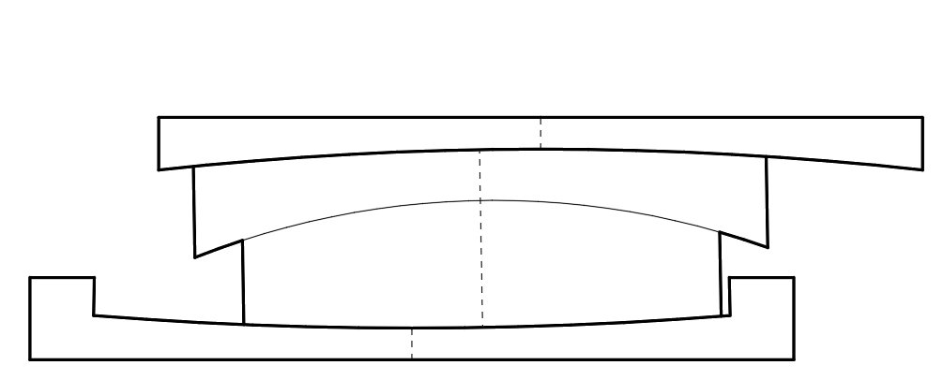

图 3.5上下滑动示意图

Figure 3.5 Diagram when Lower and Upper Surfaces Move

在这种滑动状态下，上滑块和下滑块不会相对错动，组成了不分割的整体，相当于在双曲面摩擦摆支座中的滑块。根据圆心在异侧的双曲面摩擦摆支座滞回力模型，此时两级摩擦摆支座滞回参数屈服力*fy*、屈后刚度*k*为：



（ .5 ）



（ .6 ）

### 小结

根据以上对三种滑动状态的描述，总结各个滑动状态下的滞回曲线参数如下表。对比此三种滑动状态，当发生中下滑动与上下滑动时，两级摩擦摆表现为圆心在异侧的双曲面摩擦摆；当发生中上滑动时，表现为圆心在同侧的双曲面摩擦摆。依据前文的描述，在相同的参数设置下，圆心在同侧双曲面摩擦摆的回复力总是大于异侧双曲面摩擦摆。因此，根据最小回复力原则，两级摩擦摆支座会优先进入屈服力和屈后刚度较小的中下滑动或上下状态，直至下滑块触碰到限位挡块。只有当限位挡块阻止了下摩擦面的滑动后，两级摩擦摆才能进入到中上滑动的工作状态，才能表现出“第二级”的回复力。

表 3.1 滞回特性汇总表

Table 3.1 Summary of Hysteretic Parameters

|  |  |  |  |  |
| --- | --- | --- | --- | --- |
| 工作模式 | 屈服力 | | 屈后刚度 | |
| 公式 | 评价 | 公式 | 评价 |
| 中下滑动 |  | 较小 |  | 较小 |
| 中上滑动 |  | 较大 |  | 较大 |
| 上下滑动 |  | 较小 |  | 较小 |

## 滞回曲线及典型参数设置

尽管通过改变两级摩擦摆三个摩擦面的各个参数可以获得两级摩擦摆支座多种不同的滞回曲线，但是作为减隔震支座，两级摩擦摆支座本构需满足多种要求。比如：饱满的滞回曲线和较好的耗能能力、合适的屈前屈后刚度和隔震能力、较小的残余变形和自恢复能力等等。

为了满足上述要求，两级摩擦摆支座典型参数设置如下：当水平荷载较小时，两级摩擦摆支座采用中下滑动的工作模式。此模式下屈服力和屈服刚度较小，因而支座残余变形小且具有一定的耗能能力；当水平荷载较大时，两级摩擦摆支座采用中上滑动的工作模式。此模式下支座屈服力和屈服刚度较大，提高耗能能力，有效地控制高水平地震下的结构响应。

此处需要说明的是：在典型参数设置下，两级摩擦摆使用中下滑动作为荷载较小时的工作状态，而没有使用上下滑动。这是因为上下滑动时支座的回复力会使用到上曲面的摩擦系数*μu*。而为了增大两级摩擦摆第二级的滞回环，*μu*通常设置比较大。因此选择中下滑动作为第一级滞回环可以进一步拉开两个等级滞回环的差距。

在典型参数设置下，两级摩擦摆支座随着水平荷载的持续增加，支座将历经三个阶段。每个阶段都有自己独特的受力模式，从而在摩擦摆支座上产生不同的滞回表现。以下将独立分析三个阶段下的受力状态。

### 阶段Ⅰ

当支座的水平变形量d较小，下滑块未触及下座板挡块时，此为两级摩擦摆支座的工作阶段Ⅰ。在典型参数设置下，此时的滑动状态为中下滑动：中、下摩擦面滑动，上摩擦面不动，上座板和上滑块相对静止。此时两级摩擦摆支座整体表现为圆心在异侧的双曲面摩擦摆支座。

在工作阶段Ⅰ下的两级摩擦摆支座各个部件的受力状态与2.2 节的描述完全一致，因而此阶段下两级摩擦摆支座的滞回参数及滞回力*F*为：



（ .7 ）



（ .8 ）



（ .9 ）

为使下滑块不触及挡块，支座位移量*d*需满足：



（ .10 ）

d1为下滑块触及到下座板挡块时支座整体的水平变形量。d1由支座各部件的几何尺寸决定：



（ .11 ）

式中： *γ*——当下滑块触碰挡块时，下滑块转过的角度

*w滑道*——下支座滑动弧面的尺寸

*w下滑块*——下滑块的尺寸

为保证两级摩擦摆支座在整个阶段Ⅰ下仅发生中下滑动，根据最小回复力原则，支座各参数还需满足下式条件：



（ .12 ）



（ .13 ）

两级摩擦摆支座在工作阶段Ⅰ下的恢复力-水平位移曲线可用下图表示。

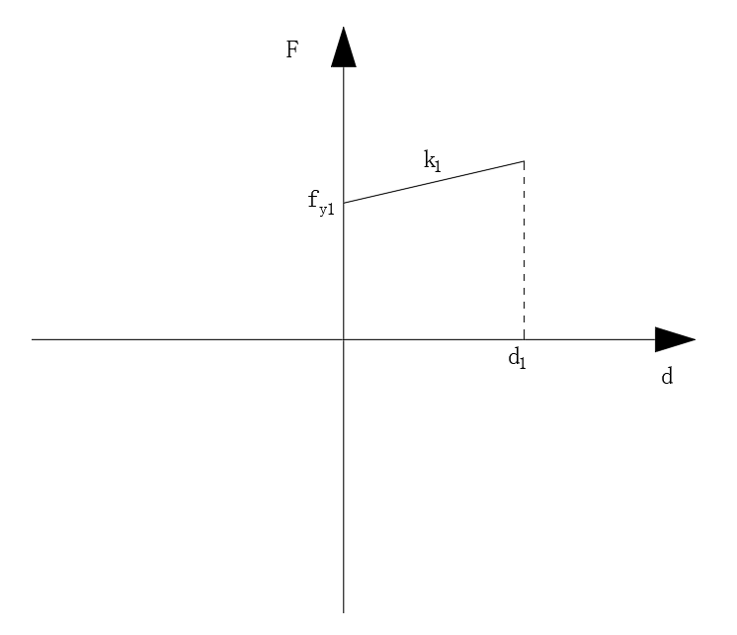

图 3.6 阶段Ⅰ下的恢复力-位移曲线

Figure 3.6 Restoring Force-Deformation Curve in Phase Ⅰ

### 阶段Ⅱ

当支座变形量增大，下滑块触碰设置在下座板上的限位装置时，下滑块与下座板不再发生相对位移，下摩擦面不再处于滑动状态。为了适应支座变形需求，此时的滑动状态变化为中上滑动。

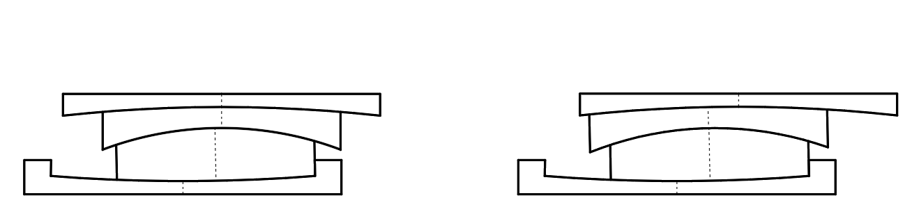

a)触碰挡块时 b)触碰挡块后

图 3.7 阶段Ⅱ变形示意图

Figure 3.7 Deformation Diagram in Phase Ⅱ

处与中下滑动状态的两级摩擦摆支座表现近似为圆心在同侧的双曲面摩擦摆支座。此时两级摩擦摆的受力状态与前文中描述的圆心在同侧的双曲面摩擦摆一致，只是滞回曲线的起点略有差别。

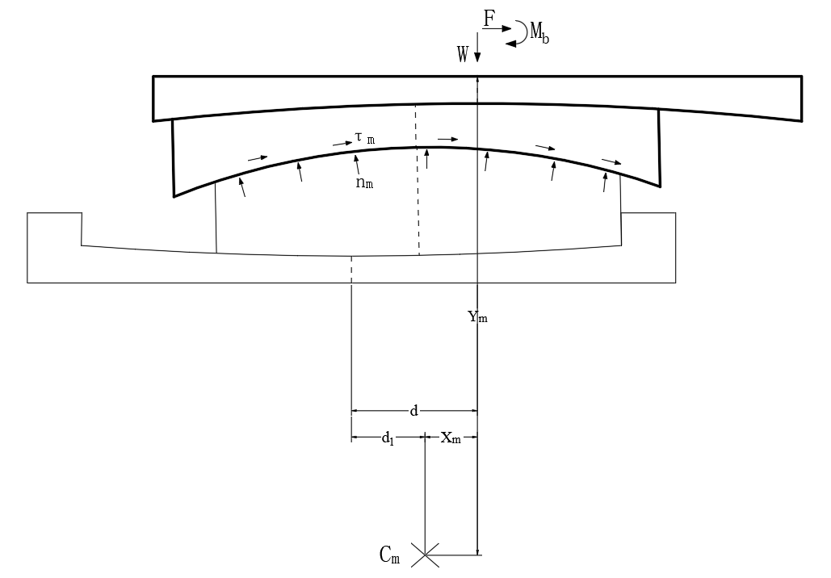

图 3.8 上座板和上滑块受力示意图

Figure 3.8 Force Diagram of Upper Plate and Upper Sliding Block

以上座板和上滑块为隔离体，对中摩擦面圆心Cm求矩：



（ .14 ）

式中： Xm、Ym——上座板中心到Cm的水平距离和竖直距离

以上座板为隔离体，对上摩擦面圆心Cu求矩：



（ .15 ）

式中：Yu——上座板中心到Cu的竖直距离

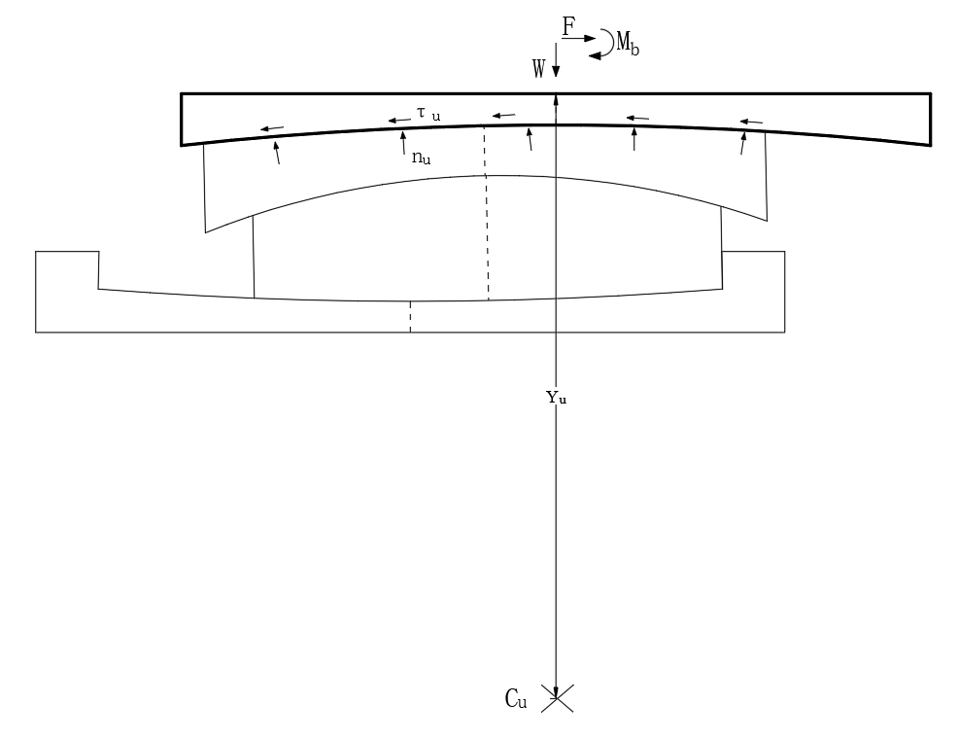

图 3.9 上座板受力示意图

Figure 3.9 Force Diagram of Upper Plate

联立式（ 3.15 ）、式（ 3.16 ）可得：



（ .16 ）

结合几何关系条件和近似关系，上式可以简化为：



（ .17 ）

式（ 3.18 ）即为两级摩擦摆支座在工作阶段Ⅱ的恢复力-变形关系式。为方便描述，记*fy2*、*k2*为：



（ .18 ）



（ .19 ）

式（ 3.18 ）化为：



（ .20 ）

为防止在滑动状态切换的过程中出现负刚度导致支座失稳，各参数需满足下式：



（ .21 ）

两级摩擦摆支座在工作阶段Ⅰ和工作阶段Ⅱ下的恢复力-水平位移曲线可用下图表示。

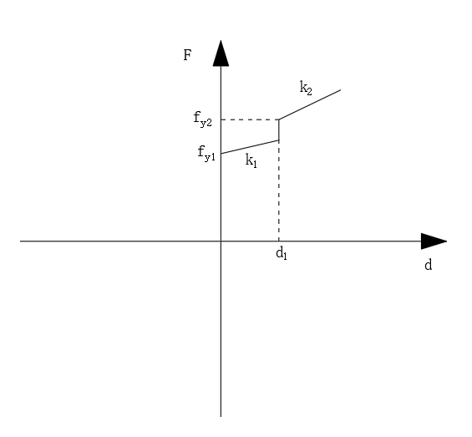

图 3.10 阶段Ⅰ、Ⅱ下的恢复力-位移曲线

Figure 3.10 Restoring Force-Deformation Curve in Phase Ⅰ and Phase Ⅱ

### 阶段Ⅲ

此阶段为卸载阶段，施加在支座水平变形荷载开始减小。支座在开始时变形量减小直至恢复至零，随后开始反向加载。在典型参数设置下，此阶段支座滑动状态表现为中下滑动，整体表现为圆心在异侧的双曲面摩擦摆支座。同样的，该阶段对应的滞回曲线的起点也发生了变化。

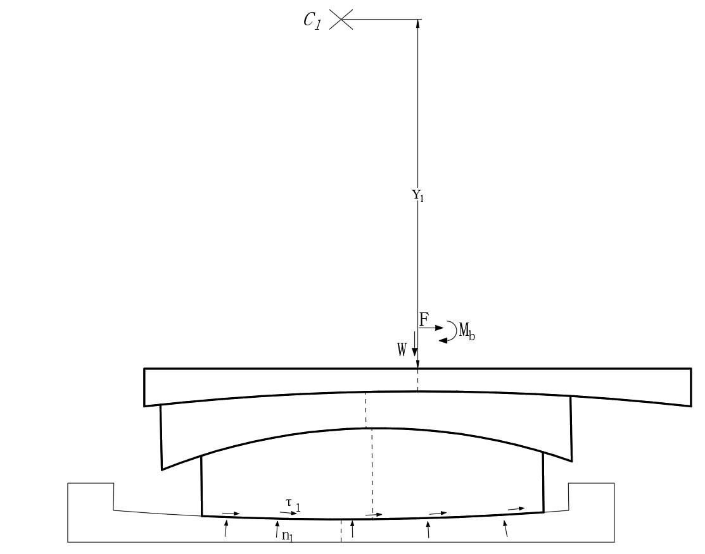

图 3.11 上座板和滑块受力示意图

Figure 3.11 Force Diagram of Upper Plate and Sliding Blocks

以上座板、上滑块和下滑块为隔离体，对下摩擦面圆心Cd求矩：



（ .22 ）

式中： *Yl*——上座板中心到*Cl*的竖直距离

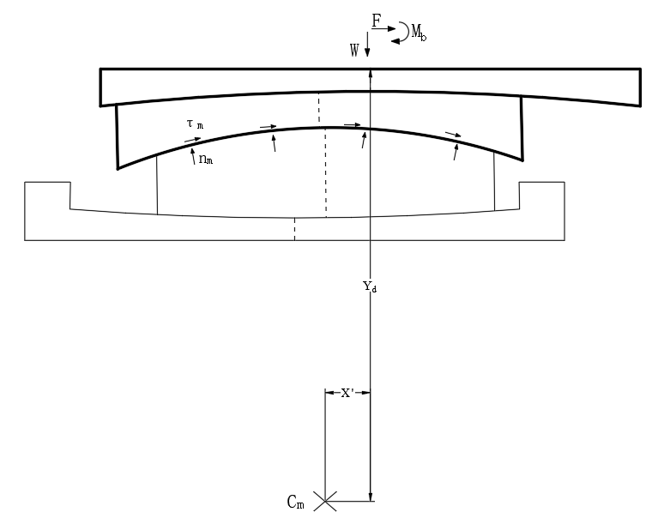

图 3.12 上座板和上滑块受力示意图

Figure 3.12 Force Diagram of Upper Plate and Upper Sliding Block

以上座板、上滑块为隔离体，对中摩擦面圆心Cm求矩：



（ .23 ）

式中： *X’*——上座板中心到Cm的水平距离

联立式（ 3.23 ）、式（ 3.24 ）可得：



（ .24 ）

引入符号*k3*、*fy3*，并对上式进行近似简化处理：



（ .25 ）



（ .26 ）



（ .27 ）

工作阶段Ⅰ同样是中下滑动，相同的滑动状态有相同的滞回刚度：



而X’可用卸载时支座水平变形量d2表示为：



（ .28 ）

当支座变形卸载至零并开始反向加载后，支座将处于一直处于工作阶段Ⅲ直到触及另一侧的限位装置。因而两级摩擦摆支座在阶段Ⅲ的变形量范围为：



（ .29 ）

根据最小回复力原则，为使仅发生中下滑动，其摩擦力应全程小于上下滑动产生的摩擦力：



（ .30 ）

两级摩擦摆支座在工作阶段Ⅰ、Ⅱ、Ⅲ下的恢复力-水平位移曲线可用下图表示。

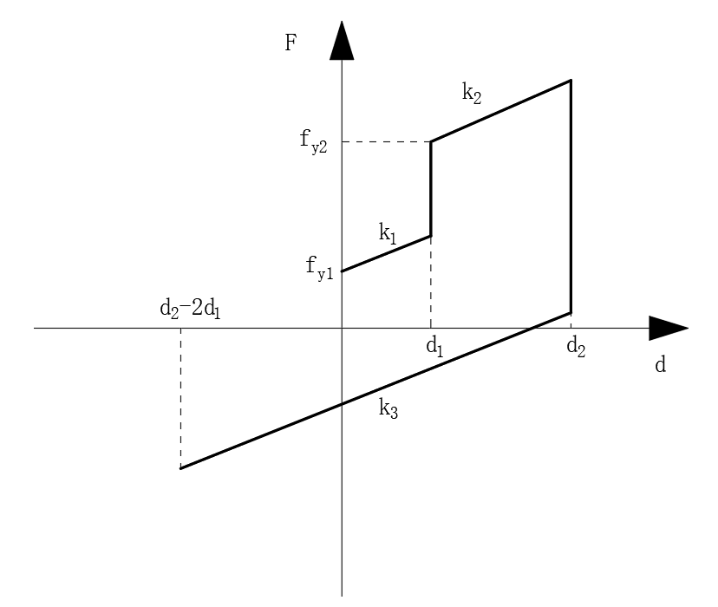

图 3.13 阶段Ⅰ、Ⅱ、Ⅲ下的恢复力-位移曲线

Figure 3.13 Restoring Force-Deformation Curve in Phase Ⅰ/Ⅱ/Ⅲ

### 滞回曲线

上文的内容仅介绍了两级摩擦摆支座的3个工作阶段。虽然分析过程没有呈现完整的一个周期，但两级摩擦后续的工作模式仅在工作模式Ⅱ、Ⅲ中切换。当阶段Ⅲ结束时，即支座触及到另一侧的限位装置后，支座开始中上滑动。此时两级摩擦摆支座的受力状态与阶段Ⅱ类似。反向卸载开始后，支座转换为中下滑动。此时两级摩擦摆支座的受力状态与阶段Ⅲ类似，直至触碰到另一侧的限位装置。如此反复。



图 3.14 两级摩擦摆支座滞回曲线

Figure 3.14 Hysteretic Curve of DSFPB

两级摩擦摆支座在典型参数设置下的完整滞回曲线见上图。两级摩擦摆支座在滞回曲线图中表现出两种滞回特性：小刚度小屈服力的阶段和大刚度大屈服力的阶段。这也是将该新型支座取名为两级摩擦摆支座的原因。当地震水平低时，支座状态仅表现为刚度小屈服力的阶段。低水平的地震引起结构的影响通常处于弹性范围内，对于结构没有或几乎没有损伤。但是低水平地震重现期短，发生概率大，在桥梁的运营期间更关心其是否影响桥梁正常使用的问题。两级摩擦摆支座利用较小的刚度和较小屈服力，在实现一定程度的耗能能力，降低地震响应的同时，保证两级摩擦摆支座在震后的残余变形较小，可以不经外部维修工作，维持结构自身在震前的使用功能和健康状况。在高水平的地震下，两级摩擦摆支座会从小刚度小屈服力的阶段进入到大刚度大屈服力的阶段，并在两个阶段之间来回切换。高水平地震蕴涵能量巨大，在地震发生期间可能会对结构造成重要的甚至致命的损伤。两级摩擦摆支座在高水平地震下利用更大的屈服力实现更快更好的耗能能力，防止地震输入结构能量过大而导致损坏。更大的屈后刚度可以限制支座的变形量，防止支座出现过大的变形而至落梁。此外，相比于传统滞回曲线相同的加卸载刚度，两级摩擦摆支座加载和卸载时刚度的差异可以降低支座残余变形，减少高水平地震后维修的工作量。

根据前文的描述，图 3.14所示的滞回曲线为两级摩擦摆支座在典型参数设置下表现的性质。因而两级摩擦摆支座各个参数需满足式（ 3.13 ）、式（ 3.14 ）、式（ 3.22 ）、式（ 3.31 ）所示关系式。

## 实体有限元数值模拟

为验证3.3 节提出的两级摩擦摆支座滞回曲线的正确性，使用abaqus对两级摩擦摆支座进行实体建模分析，模拟两级摩擦摆支座在压剪工况下的表现。

建模过程中，下滑块与限位装置的模拟法向使用允许分离硬接触，切向不设置力学行为。其他内容的模拟与2.3 节类似。

模拟对象两级摩擦摆支座的参数为：竖向荷载2500kN，下曲面半径和摩擦系数为2550mm和0.02，中曲面半径和摩擦系数为510mm和0.02，上曲面半径和摩擦系数为2200mm和0.08，上下滑块中垂线尺寸为32mm和80mm，下座板弧面尺寸为400mm，剪切位移量为100mm。

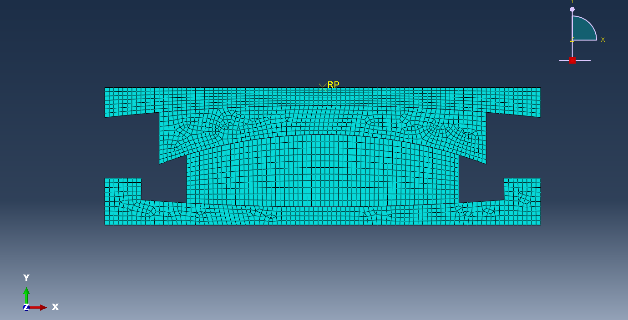

图 3.15 有限元模型图

Figure 3.15 FEM Model

根据3.3 节的描述，选取表征两级摩擦摆滞回特性的特征值。将这些特征值在理论公式下的值和有限元模拟结果值进行对比以验证理论滞回曲线的正确性。选取的特征值包括：阶段Ⅰ的屈服力*fy1*、屈后刚度*k1*、阶段结束时的回复力*F1*和支座变形*d1*、阶段Ⅱ的刚度*k2*、阶段Ⅲ结束时的位移量*d2-2d1*、最大的回复力*Fmax*。

表 3.2 滞回特性特征值对比表（单位：kN、mm）

Table 3.2 the Comparison of Characteristic Values for Hysteresis (Units:kN/mm)

|  |  |  |  |
| --- | --- | --- | --- |
| 特征值 | 理论解 | 有限元解 | 误差 |
| *fy1* | 51.3 | 51.5 | 0.26% |
| *k1* | 0.839 | 0.839 | 0.15% |
| *F1* | 100.5 | 98.5 | -1.94% |
| *d1* | 58.6 | 56.9 | -2.85% |
| *k2* | 1.508 | 1.524 | 1.06% |
| *d2-2d1* | -17.1 | -17.8 | 4.09% |
| *Fmax* | 343.2 | 339.0 | -1.23% |

将有限元分析结果与理论解的滞回曲线进行比较，得到下图。



图 3.16 理论解与有限元结果对比图

Figure 3.16 Comparison between Theoretical Solution and FEM Results

从有限元对两级摩擦摆支座压剪模拟分析结果可以看出，两级摩擦摆支座呈现了两种滞回环的特性。在加载到较大位移时展现了更大的屈服力和屈后刚度，而在卸载时则表现为较小的刚度和屈服力。从特征值对比表格中可以得出，大部分特征值与理论值符合较好，误差在3%以下。而*d2-2d1*误差较大则是因为此处为支座滑动状态改变发生处，对于理论解来说是连续的，但是对于有限元模拟是离散且突变的，减小有限元分析步长可有效降低此误差。另一方面，从滞回曲线对比图中可得出，在整体表现上理论推导值与有限元数值模拟结果拟合良好，证明了理论推导分析的正确性。

## 本章小结

本章引入了两级摩擦摆支座，主要工作和结论有：

（1）对两级摩擦摆支座进行了介绍。介绍了两级摩擦摆支座的几何组成，说明了两级摩擦摆支座与传统摩擦摆支座的不同之处，指出了两级摩擦摆支座滞回曲线的多样性。

（2）分析了两级摩擦摆支座三个滑动摩擦面可能的滑动状态。利用双曲面摩擦摆滞回力模型的结论，导出了各滑动状态下支座表现出的滞回特性。

（3）对两级摩擦摆支座进行了全阶段的力学分析，得出了两级摩擦摆支座在典型参数设置下的完整滞回曲线，并给出了确切公式以及参数设置要求。

（4）使用abaqus对两级摩擦摆支座的压剪进行模拟，将有限元计算结果与理论公式解对比，验证了理论公式的正确性。

# 两级摩擦摆支座减隔震性能

本章通过对实际桥梁结构在安装两级摩擦摆支座后进行地震响应分析，并将分析结果与该桥梁结构在使用目前市面上常用的铅芯橡胶支座或双曲面摩擦摆支座所代表的、具有双线性滞回本构的减隔震装置下的地震响应相对比。通过对比结果指出两级摩擦摆支座的适用范围，证实两级摩擦摆支座的减隔震性能。

## 两级摩擦摆支座的有限元简化模拟方法

支座实体有限元模拟虽能表现出两级摩擦摆支座滞回力产生的根源，但是因实体单元对计算资源要求极高，不能用于完整结构的动力响应计算。若要模拟两级摩擦摆支座对完整结构（如桥梁、建筑框架结构等）在地震下的影响，必须建立两级摩擦摆支座的在有限元中的简化模拟方法。

减隔震装置的简化模型由来已久。铅芯橡胶支座、粘滞速度阻尼器等常见的减隔震装置在各种有限元软件中均有对应的简化单元类型。这些单元大部分只有两个节点，代表减隔震装置外部连接点。在保证较为准确地模拟滞回行为的前提下，使用较少节点的单元又促进了有限元的快速求解。

两级摩擦摆支座在滞回行为上是两个滞回特性结合而成。因而两级摩擦摆支座的模拟可以使用两个双曲面摩擦摆支座组合而成。考虑到整体与个体位移量的关系，两级摩擦摆支座可以通过两个模拟双曲面摩擦摆的单元加控制钩/缝单元组合而成。

### 双曲面摩擦摆支座有限元简化模拟方法

减隔震装置的简化关键在于模拟其滞回行为。双曲面摩擦摆滞回曲线可看做为双线性模型。现目前随动强化双线性模型来源于Bouc-Wen迟滞系统模型[32]。该模型Bouc由提出Wen发展，是一种具有高度非线性的滞回系统[33]。

Bouc-Wen模型在单自由度下微分方程可用下式表示：



（ .1 ）



（ .2 ）

式中： *m*、*c*——系统质量、阻尼系数

*x*——系统位移量

*z*——系统迟滞量

*P*——系统外荷载

*α*、*β*、*A*、*γ*、*λ*、*n*——大于0的常数，控制Bouc-Wen模型滞回曲线的形状。

式（ 4.2 ）微分方程快速收敛，收敛的值为：



（ .3 ）

实际使用中，减隔震支座的质量和粘滞阻尼可以忽略，式（ 4.1 ）变形为：



（ .4 ）

其中，第一项*αx*为弹性力项，通常代表屈后刚度所产生的力，第二项βz是迟滞量产生的力，*βzs*代表屈服力。



图 4.1 Bouc-Wen模型滞回曲线

Figure 4.1 Hysteresis Curve of Bouc-Wen Model

在有限元软件中，*α*、*β*、*A*、*γ*、*λ*、*n*参数通常会赋予明确工程含义或者被工程意义明确的量所代替：*α*会被保留，此值代表滞回系统的屈后刚度；*n*代表*z*收敛的快慢，即滞回系统屈服的速度；*γ*、*λ*表征滞回曲线的形状，通常取为0.5；*β*、*A*会被屈服力*βzs*所代替。

双曲面摩擦摆支座即可使用上述Bouc-Wen模型模拟。*α*取屈后刚度*W/Re*；βzs取屈服力*fy*；*n*一般设为5~20。

除了使用Bouc-Wen模型模拟外，还可以使用多段塑性单元模拟摩擦摆支座。该单元具有弹塑性性质，可设置为随动强化，在滞回曲线上该单元表现为严格的平行四边形，但是其刚度存在突变，收敛上难度大于Bouc-Wen模型。

现阶段，midas、sap2000等专用有限元软件已经开发出针对摩擦摆支座的摩擦摆单元。该单元本质上是Wen模型的变种。该单元考虑了重力和摩擦速率的因素，具有水平向和竖向的耦合关系。该单元竖向上承受上部结构重力W，表现为open为0的缝单元（见下节）；剪切方向上提供恢复力，其微分方程为：



（ .5 ）



（ .6 ）

式中： *μf*、*μs*——快速、慢速摩擦时的摩擦系数

*β’*、*r*——大于0的常数

相比于初始的Bouc-Wen模型，式（ 4.5 ）、式（ 4.6 ）所示的摩擦摆单元具有两点优势：一是考虑了竖向与剪切方向上的耦合，即考虑了屈服力是竖向压力的函数。虽然大部分情况下摩擦摆支座的竖向力认为变化幅度较小，但已有文献指出在某些情况下需要考虑竖向力变化的影响[16]。二是考虑了剪切速度对摩擦系数的影响。

### 钩、缝单元

钩缝模拟单元在一定变形范围内零刚度的特性。其单元行为可用下式描述：



（ .7 ）

式中： *k*——弹簧刚度

*open*——钩或缝的初始间隙

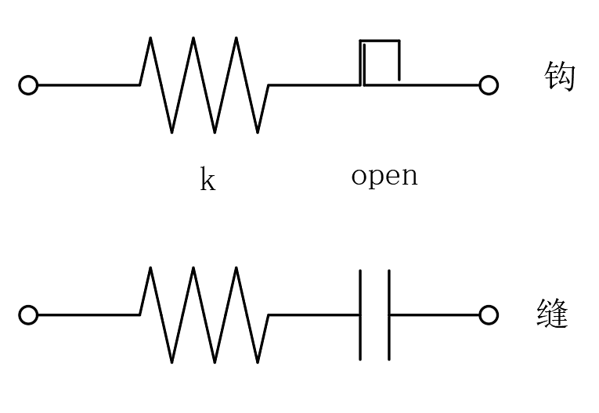

图 4.2钩、缝单元示意图

Figure 4.2 Diagram of Hook/Gap Element

### 两级摩擦摆支座有限元简化模拟的实现

两级摩擦摆支座可通过四个基本单元串并联而成：Bouc-Wen单元1（或摩擦摆单元，下同。）和钩单元、缝单元并联，再与Bouc-Wen单元2串联。示意图如下。

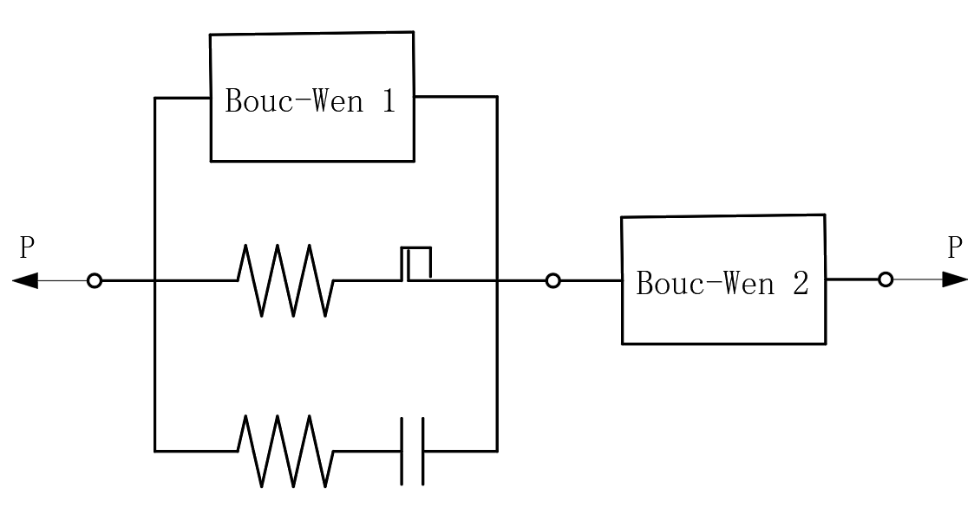

图 4.3 两级摩擦摆简化模拟方式

Figure 4.3 the Method for Simplified Modeling of DSFPB

其中，Bouc-Wen单元1模拟两级摩擦摆的中下滑动状态。钩缝单元模拟下滑块与挡块的接触，限制两级摩擦摆支座阶段Ⅰ/Ⅲ的位移量。Bouc-Wen单元2模拟中下滑动状态。

参数设置方式如下：Bouc-Wen单元1和Bouc-Wen单元2分别按照两级摩擦摆支座中下滑动和中上滑动时设置参数；钩缝单元open设为d1，刚度k设为大刚度。

使用3.4 节的实例验证两级摩擦摆支座简化模拟方式的正确性。根据3.4 节的描述，4个基本单元的参数取值及其计算方法如下：

表 4.1 基本单元参数表

Table 4.1 Parameters in Basic Elements

|  |  |  |  |
| --- | --- | --- | --- |
| 基本单元 | 参数名 | 计算方法 | 参数值 |
| Bouc-Wen 单元1 | 屈前刚度 | 大刚度，约为屈后刚度的1000倍 | 106kN/m |
| 摩擦系数 |  | 0.0205 |
| 等效半径 |  | 2.98m |
| 钩 | 刚度 | 大刚度 | 106kN/m |
| 初始间隙 | d1 | 0.0586m |
| 缝 | 刚度 | 大刚度 | 106kN/m |
| 初始间隙 | d1 | 0.0586m |
| Bouc-Wen 单元2 | 屈前刚度 | 大刚度 | 106kN/m |
| 摩擦系数 |  | 0.1123 |
| 等效半径 |  | 1.658m |

对上述4个基本单元组合而成的系统施加100mm的位移，将得到的恢复力-位移曲线与3.4 节理论值进行对比。



图 4.4 简化模型与理论值对比

Figure 4.4 Comparison between Simplified Model and Theoretical Value

从对比图可以看出，采用4个基本单元串并联而成简化模型成功模拟了两级摩擦摆支座的两级特性，与两级摩擦摆支座理论滞回曲线几乎一致。该简化模型共使用3中类型的基本单元，可在多数有限元软件中进行模拟。简化模型共使用了3节点9个自由度，为快速分析含两级摩擦摆的整体结构提供了可能。

## 桥梁概况及有限元模型

选取的桥梁结构为某高速公路某标段上一四跨连续梁桥。主梁由4片箱梁组成，每个箱梁重400t。桥墩采用双柱墩形式，柱截面为直径2.0m的圆形，柱间距为7.05m高20m。柱顶有盖梁连接，盖梁长度为12m，截面为2.2×2.4矩形。柱底浇筑有承台。桥墩和盖梁均为C40混凝土材料。结构示意图如下。

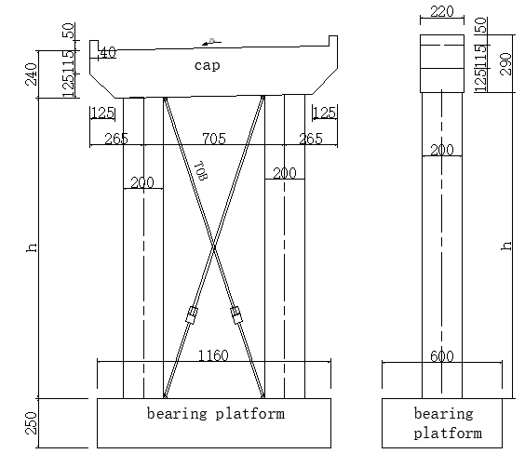

图 4.5下部结构示意图

Figure 4.5 the Geometry of Substructure

以上结构使用空间杆系有限元模型模拟。盖梁和桥墩使用空间梁单元模拟，支座使用连接单元模拟，其余成分只模拟质量。SAP2000内置可快速分析仅含连接单元非线性的模态叠加法（FNA），其计算准确性和分析快速性已被验证[34]，因而选择SAP2000作为有限元建模软件。

有限元模拟主要模拟了该连续梁结构横桥向的刚度和质量分布，忽略了该结构纵向的振动特性和桩土相互作用。

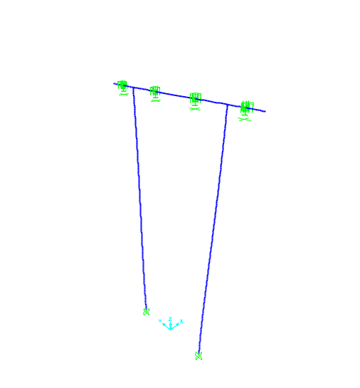

图 4.6 有限元模型

Figure 4.6 the FEM Model

## 地震动输入

地震动输入通过拟合规范反应谱后的地震波输入。采用的规范为《公路桥梁抗震设计细则》（JTGT B02-2008）。设计地震动峰值加速度为0.2g，场地类别为Ⅲ类。

地震动输入采用高低两水平地震动输入，高低水平地震动可通过调整抗震重要性系数的方法调整地震动重现期[35]，进而得到不同水平的两种地震动。根据该方法可得到重现期15000年和475年的地震动拟加速度反应谱。



图 4.7 高低两水平地震动反应谱

Figure 4.7 Response Spectrum of High and Low Level Earthquake

使用三角级数法对给定反应谱进行加速度时程拟合。不同水平的地震波各拟合三条，其结果见下图。其中1~3号人工波为高水平地震动，4~6号人工波为低水平地震动。



图 4.8 人工波加速度时程（单位：m/s2）

Figure 4.8 Artificial Waves (Unit: m/s2)

地震动输入方向均为横桥向。

## 减隔震支座设置

本次时程分析工采用三种不同的支座设置。第一种为屈服力较小的双线性滞回类型支座DL1；第二种为屈服力较大的双线性滞回类型支座DL2；第三种为两级摩擦摆支座。双线性滞回类型支座在实际工程中可以是铅芯橡胶支座或者双曲面摩擦摆支座，这两者都具有类似的双线性滞回本构。

在参数设置方面，两级摩擦支座参数较多，且必须遵循3.3 节中两级摩擦摆支座典型参数设置的要求，同时需要考虑工程实际。最终确定两级摩擦摆支座的参数如下表：

表 4.2 两级摩擦摆支座参数表

Table 4.2 Parameters of DSFPB

|  |  |  |
| --- | --- | --- |
| **符号** | **取值** | **单位** |
| R1、R2、R3 | 2425、425、2700 | mm |
| μ1、μ2、μ3 | 0.025、0.025、0.1 | 无单位 |
| d1 | 60 | mm |

为了方便比较双线性类型支座与两级摩擦摆支座的减隔震性能，将两级摩擦摆支座本构中两种滑动状态拆分为大小两个双线性滞回类型支座，即：将两级摩擦摆支座中下滑动状态所代表的本构设置为第一种屈服力较小的双线性滞回类型支座DL1；将两级摩擦摆支座中上滑动状态所代表的本构设置为第而二屈服力较大的双线性滞回类型支座DL2。两种支座的滞回参数见下表：

表 4.3 双线性滞回类型支座参数表

Table 4.3 Parameters of Bearings with Bilinear Hysteresis

|  |  |  |  |
| --- | --- | --- | --- |
| 支座 | 参数 | 取值 | 单位 |
| DL1 | 屈后刚度k | 1333 | kN/m |
| 屈服力fy | 100 | kN |
| DL2 | 屈后刚度k | 1860 | kN/m |
| 屈服力fy | 500 | kN |

本节使用的三种支座滞回曲线见下图。



图 4.9 三种支座滞回曲线

Figure 4.9 Hysteresis Loop of Three Bearings

## 自振特性

减隔震支座的一个重要特性是延长结构的周期。DL1、DL2和两级摩擦摆支座均具有相比混凝土结构而言较小的屈后刚度，使结构在支座屈服后进入较长的自振周期状态，减小地震能量的输入。

从SAP2000模态分析结构中提取出在加入DL1、DL2和两级摩擦摆支座后结构的横向自振周期。非线性的连接单元在模态分析中均取屈后刚度。两级摩擦摆支座取第一级的屈后刚度。

表 4.4 周期变化表

Table 4.4 the Variation of Periods

|  |  |  |  |  |
| --- | --- | --- | --- | --- |
| 振型 | 不使用减隔震支座 | DL1 | DL2 | 两级摩擦摆 |
| 横向第一阶 | 0.99 | 2.73 | 2.36 | 2.73 |
| 横向第二阶 | 0.081 | 0.43 | 0.42 | 0.43 |
| 横向第三阶 | 0.063 | 0.077 | 0.077 | 0.077 |

从表中结构可以看出，横向振动特性的前三阶周期均明显延长，三种减隔震支座均实现了“隔震”目标。究其原因是减隔震支座屈服后“断开了”上部结构和桥墩的刚度联系，使得大质量的梁体在较小刚度的支座上“独自”振动，因而周期大幅度延长，保护了桥墩免于承受来自上部结构的巨大惯性力。

## 地震响应

1~3号人工波代表高水平地震动输入。提取结构在此水平地震下的各地震响应指标。

表 4.5 高水平地震下地震响应（单位：kN、m）

Table 4.5 Seismic Response under High Level Earthquake (Unit:kN/m)

|  |  |  |  |  |  |  |
| --- | --- | --- | --- | --- | --- | --- |
| 工况 | 支座设置方式 | 双柱剪力 | 双柱弯矩 | 盖梁剪力 | 盖梁弯矩 | 墩梁相对位移 |
| 人工波1 | DL1 | 2072 | 18204 | 6844 | 13131 | 0.3396 |
| DL2 | 3091 | 28812 | 10847 | 20952 | 0.1621 |
| 两级摩擦摆 | 1832 | 17433 | 6806 | 13228 | 0.1753 |
| 人工波2 | DL1 | 1920 | 17093 | 6556 | 12545 | 0.2930 |
| DL2 | 3068 | 29024 | 11446 | 21997 | 0.2087 |
| 两级摩擦摆 | 2492 | 21371 | 9055 | 17321 | 0.1517 |
| 人工波3 | DL1 | 2188 | 21673 | 8219 | 15862 | 0.3644 |
| DL2 | 2872 | 26725 | 10423 | 20063 | 0.1543 |
| 两级摩擦摆 | 2426 | 22279 | 9171 | 17486 | 0.1550 |

4~6号人工波代表低水平地震动输入。提取结构在此水平地震下的各地震响应指标。

表 4.6 低水平地震下地震响应（单位：kN、m）

Table 4.6 Seismic Response under Low Level Earthquake (Unit:kN/m)

|  |  |  |  |  |  |  |
| --- | --- | --- | --- | --- | --- | --- |
| 工况 | 支座设置方式 | 双柱剪力 | 双柱弯矩 | 盖梁剪力 | 盖梁弯矩 | 墩梁相对位移 |
| 人工波4 | DL1 | 727 | 6493 | 2480 | 4767 | 0.0517 |
| DL2 | 2001 | 19966 | 7891 | 15234 | 0.0372 |
| 两级摩擦摆 | 772 | 6718 | 2472 | 4742 | 0.0543 |
| 人工波5 | DL1 | 698 | 6379 | 2516 | 4820 | 0.0528 |
| DL2 | 1883 | 18825 | 7416 | 14332 | 0.0292 |
| 两级摩擦摆 | 728 | 6662 | 2544 | 4883 | 0.0517 |
| 人工波6 | DL1 | 632 | 6159 | 2356 | 4538 | 0.0508 |
| DL2 | 1902 | 18729 | 7410 | 14275 | 0.0309 |
| 两级摩擦摆 | 643 | 6090 | 2276 | 4403 | 0.0504 |

响应的时程图可以反映结构随地震行进的发展过程。以下给出主梁位移和墩底弯矩的时程图。



a) 梁体位移 b) 柱底弯矩

图 4.10 1号人工波响应时程图

Figure 4.10 Seismic Response under Artificial Wave 1



a) 梁体位移 b) 柱底弯矩

图 4.11 6号人工波响应时程图

Figure 4.11 Seismic Response under Artificial Wave 6

## 两级摩擦摆支座减隔震性能分析

本章时程分析的桥梁结构模型一共使用了3种支座。DL1和DL2代表目前工程上广泛使用的、具有双线性随动强化滞回系统的支座。通过比较不同支座设置下的结构地震响应，讨论两级摩擦摆支座与传统双线性随动强化滞回系统支座的异同点，得出两级摩擦摆支座在抗震性能上独有的特征。

 

图 4.12 周期对比图 图 4.13 #1号人工波下的滞回环

Figure 4.12 Comparison for Periods Figure 4.13 Hysteresis Loop under Artificial Wave 1

两级摩擦摆支座和DL1、DL2均属于减隔震支座。这类支座一方面通过在惯性力传递链上插入一段屈服后的小刚度，使结构变柔，延长结构周期，实现“隔震”的目的。通过自振周期对比图可以发现：在3种支座设置下，桥梁结构的周期得到大幅度下降。通常情况下，未隔震的桥梁结构周期位于反应谱下降段，延长周期可有效降低地震能量输入。另一方面通过在地震往复作用下形成恢复力对位移的滞回环，通过滞回耗能，达到“减震”的目的。在这两点上，两级摩擦摆支座与传统减隔震支座是统一的，这是他们的相同点。

与传统减隔震支座不同的是，两级摩擦摆支座具有对不同水平地震的自适应性。

当地震水平较高时，使用两级摩擦摆支座的桥梁结构截面内力略大于使用较小屈服力和刚度的双线性滞回系统支座（DL1）的结构截面内力，且明显小于使用较大屈服力和刚度的双线性滞回系统支座（DL2）的结构截面内力。两级摩擦摆支座在保证了截面最大内力在合适的范围内的同时，在变形量上，它又压制了墩梁之间的相对位移量，即控制了支座的剪切位移量。从地震响应结果上看使用两级摩擦摆支座结构的墩梁相对位移量与使用DL2结构的墩梁相对位移量，且明显小于使用DL1结构的墩梁相对位移量。



1. 柱最大弯矩 b）墩梁最大位移

图 4.14 高水平地震下不同支座结构响应对比

Figure 4.14 Dynamic Response Comparison between 3 Bearings under High Level Earthquake

当地震水平较低时下，两级摩擦摆在控制结构各截面内力和墩梁相对位移量上与DL1一致：使用两级摩擦摆支座和DL1的结构最大截面内力远小于使用DL2的结构最大截面内力，而最大墩梁相对位移量则大于DL2结构的最大墩梁位移量。但此时地震水平较低，3种支座的最大墩梁错位量均处于较低水平，不会造成墩梁碰撞和落梁问题，处于非控制因素。而在低水平地震动作用下，结构的最大截面内力、是否出现损伤、残余变形等问题才是需要注意的点。此外，DL2过大的屈服力和刚度可能导致支座无法充分滞回，在累计耗能量上低于DL1和两级摩擦摆支座。



1. 柱最大弯矩 b）墩梁最大位移

图 4.15 低水平地震下不同支座结构响应对比

Figure 4.15 Dynamic Response Comparison between 3 Bearings under Low Level Earthquake



图 4.16 低水平地震下不同支座滞回耗能对比

Figure 4.16 Hysteretic Energy Comparison between 3 Bearings under Low Level Earthquake

总结而言，两级摩擦摆支座在对比DL1与DL2支座时充分表现出了对高低水平地震动的自适应性：当地震水平较低时，在明确此水平地震作用下墩梁相对位移不会引起结构安全问题的前提下，放任墩与梁体的相对运动，两级摩擦摆支座采用低屈服力和低屈后刚度的第一级滞回环，使结构处于完全隔震状态，以达到最小化结构截面内力的目标，保证结构在多遇低水平地震动下处于完全弹性状态，不出现任何损伤。此外，摩擦摆支座较低的屈服力往往意味较小的残余变形，而较小的残余变形给结构带来自恢复的特性，减少震后维护成本。当地震水平较高时，两级摩擦摆支座切换到第二级滞回环工作状态。更高的屈服力带来更强的耗能能力，保证结构在遭受罕遇高水平地震动时能够控制墩梁相对位移量，保证结构不发生墩梁碰撞和落梁，最大程度降低结构在高水平地震下遭受到的损伤。

## 本章小结

本章将两级摩擦摆支座使用在桥梁结构中。通过对比该结构在不同支座设置方式下的地震响应，探究两级摩擦摆支座的减隔震性能。本章主要工作和结论如下：

（1）从Bouc-Wen模型出发，探讨了Bouc-Wen模型模拟双曲面摩擦摆支座的机理，建立Bouc-Wen模型中各参数与双曲面摩擦摆支座各参数的数学联系。随后提出一种通过串并联多个Bouc-Wen模型和钩、缝单元，简化模拟两级摩擦摆支座的建模方法，并通过比对第三章实体有限元模拟结果，验证了此串并联模拟方法的正确性。

（2）以某高速公路连续梁桥为基础，建立了横桥框架空间杆系单元模型。通过对比在设置两级摩擦摆和传统双线性滞回支座下的结构地震响应，探讨了两级摩擦摆支座的减隔震性能。

（3）两级摩擦摆支座在减隔震原理上与传统减隔震支座一致；但是，与双线性随动强化滞回支座相比，两级摩擦摆支座具有对不同水平地震动的自适应性：低水平地震动下表现为滞回曲线的阶段Ⅰ，较低的屈服力和较低的屈后刚度。两级摩擦摆在低水平地震动下侧重于控制结构内力和结构损伤，实现了桥梁零损伤和较小的残余位移的目标。在高水平地震动下，两级摩擦摆支座呈现较大屈服力和较大屈后刚度。此时，两级摩擦摆支座侧重于控制结构的变形，以防止出现落梁，最大化降低结构在高水平地震动下的损失。

# 两级摩擦摆支座参数设计

参数设计的核心目标是寻找两级摩擦摆支座在给定结构、给定地震动输入的条件下最优的参数取值。这一过程对应着实际工程中的支座选型工作。参数选取的好坏直接决定着两级摩擦摆支座能否在地震来临时发挥减隔震作用，保护结构。

支座参数设计可通过两步完成：首先计算出结构抗震所需的最优的两级摩擦摆滞回曲线，得到滞回曲线的参数。再通过滞回曲线参数结合支座滞回曲线公式，最终得出两级摩擦摆支座的构造参数。因前文已经解决了两级摩擦摆支座构造参数与滞回曲线的关系，本章将重点研究支座滞回曲线参数。

本章以双线性滞回系统的参数优化设计为切入点，研究两级摩擦摆支座参数设计方法。

## 双线性滞回系统的参数优化设计

以摩擦摆支座、铅芯橡胶支座为代表的减隔震是一种随动强化理论下的双线性滞回系统。该系统具有高度的非线性，引入此类滞回系统支座的结构在地震波下的动力响应往往难以预测。目前较为有效的预测方法只有通过对结构的非线性时程分析的方法。

使用非线性时程分析方法进行参数优化设计是一种大规模参数计算的方法。通过有规律地选取一系列双线性滞回系统的参数工况（通常是正交的），进行计算。通过比较非线性时程计算的结构动力响应，选择出一种结构整体响应最小、最易可控的参数作为参数优化设计的结果。因而这种方法极度依赖计算资源。

非线性时程分析的结果受地震波影响较大。即便是反应谱相同的两个地震波也能得出相去甚远的参数优化结果。为了降低参数优化设计对地震波的敏感性，本文采用了MonteCarlo模拟法。通过计算结构在多条地震波下的地震响应，结合概率统计学，给出双线性滞回系统最优参数取值的概率分布。

同时，为了使参数优化设计的结果能在部分相似的结构、不同的地震波之间进行使用，避免重复进行十分耗时的MonteCarlo模拟分析，本文提出了一种能够在结构部分相似、地震波部分不同的情况下推广参数优化设计的结果的方法。

### 抗震效果指标

本章所建立的模型在横向地震作用下为框架模型。此模型在地震下易损部位为桥墩顶部与盖梁连接处、桥墩底部与承台连接处。为方便比较，取出现在双柱上和盖梁上的最大弯矩和剪力作为评价地震响应的指标，不再区分其出现的具体截面位置。减隔震支座在地震作用下发生变形，其最大变形量不得超过支座的设计位移量，否则会有失稳甚至落梁的危险。取最大墩梁相对位移为评价地震响应的指标。

### 简化双自由度模型

将复杂模型等效为自由度个数少的简化模型，可以识别出原模型的主要特点，估计原模型在特定荷载下的受力行为，也能利用简化后的模型在短时间内完成地震动时程分析，帮助设计人员寻找影响规律。

模型简化的理论支撑是多自由度结构动力响应的振型叠加法。多自由度结构的动力响应可看做是互相正交的振型叠加而成。因而只需摘选出贡献比较大的振型即可代替原结构。

对于面大量广的简支桥和连续梁桥，它们在分类上属于规则桥梁（对于墩高不高，跨径不大的桥）。在水平地震动作用时，桥墩的一阶侧弯振型往往参与贡献最大。因而可将规则桥梁的抗震分析模型简化为双质点剪切模型（如图 5.1）。

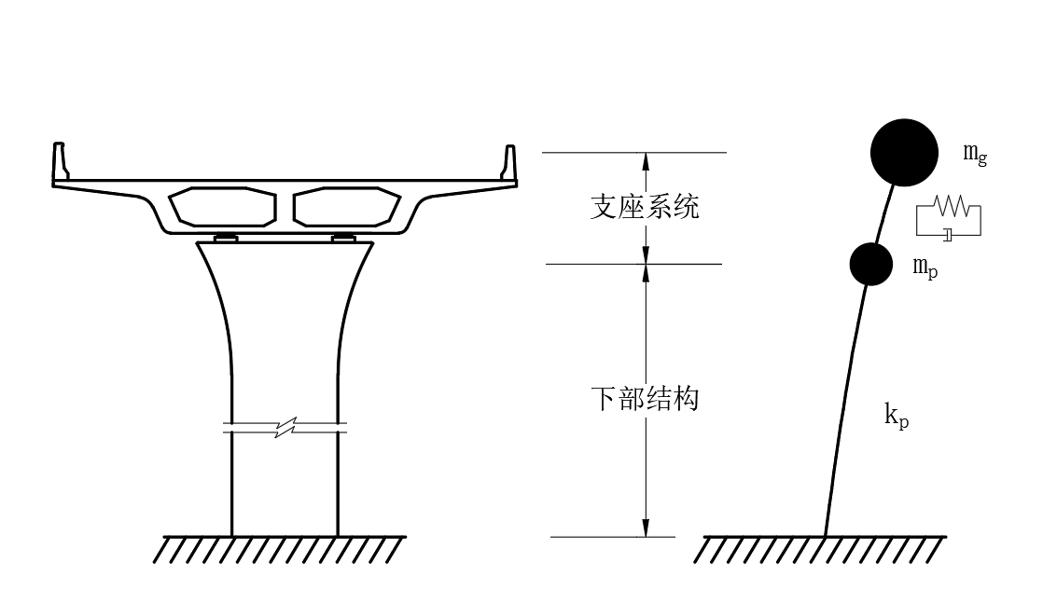

图 5.1 规则桥梁的简化模型

Figure 5.1 the Simplified Model of Regular Bridges

简化后结构的刚度、质量、阻尼的取值是整个简化过程的关键。合适的取值才能确保简化后的机构能够代表原结构。否则，简化结构的地震响应乃至自振特性与原结构毫无联系，无法作为研究原结构的工具。

在刚度、质量和阻尼三个量中，阻尼的取值相对简单。有限元模型中的阻尼一是来自于刚度和质量矩阵的振型阻尼比，二是来源于部分带有粘滞阻尼力的单元。简化时，只需将振型阻尼比和粘滞阻尼系数按照一比一等效即可。

为了保证原结构和简化结构支座力和变形等效，简化后的支座系统也是按原结构一比一输入。

上部结构质量比较集中，同时刚度较桥墩又大。因而简化结构的梁体质量mg也是按一比一输入，可以实现简化模型和原模型的梁体惯性力和位移一致。

对于简化模型的桥墩刚度kp和质量mp的等效目前有两种方法。杨凤利[36]在研究考虑土-结构相互作用的隔震桥梁模型时，将桥墩刚度kp设为桥墩顶点的抗推刚度，将桥墩质量mp设为桥墩实际的质量。周锡元[37]将简化模型的kp、mp设为一阶振型的函数：





式中：  —— 原结构质量矩阵的主对角元素组成的列向量

 —— 原结构桥墩作为悬臂墩时的一阶振型

 —— 原结构的质量、刚度矩阵

除了以上两种参数等效方法，本节提出一种从动能和势能不变条件下的等效方法。此等效方法必须建立在原模型与简化模型中梁体和桥墩顶点的位移相同的前提条件下。

桥墩作为悬臂墩时一阶振型所具有的动能和势能：



（ .1 ）



（ .2 ）

式中： *Y1* —— 一阶振型的广义位移

简化结构中等效桥墩质量具有的动能和势能：



（ .3 ）



（ .4 ）

式中：*up* —— mp的实际位移

因为原模型与简化模型中梁体和桥墩顶点的位移相同，有：



（ .5 ）

式中：  —— 一阶振型在墩顶处的分量

将式（ 5.5 ）代入式（ 5.3 ）、式（ 5.4 ）：



（ .6 ）



（ .7 ）

联立式（ 5.1 ）、式（ 5.2 ）、式（ 5.6 ）、式（ 5.7 ）：



（ .8 ）



（ .9 ）

式（ 5.8 ）、式（ 5.9 ）即为动能势能相等下的简化参数等效公式。

为了比较三种参数等效计算方法的准确性，对实际结构的在不同参数等效计算方法下的简化模型进行地震响应比较。原结构选取4.2 节中的双柱墩-盖梁-主梁质点的框架结构。地震波选取为Elcentro波，PGA设为1m/s2。支座刚度采用屈后刚度，取为4000kN/m。

由于计算方法中需要下部结构模型在自振时的振型、质量矩阵及刚度矩阵，且使用商业有限元软件输出结构的质量及刚度矩阵的较为繁琐，因而采取使用matlab自编空间杆单元有限元计算程序FEM3DFRAME。杆单元使用欧拉梁理论。模态信息的计算使用matlab内置的eigs函数。地震时程计算采用模态分解法且使用荷载为一次函数的分段精确法[38]计算。

为了验证FEM3DFRAME的正确性，将原模型在FEM3DFRAME和SAP2000中的指标进行了对比。根据对比表格，可认为FEM3DFRAME在计算模态信息、地震时程工况上均有较好的准确性，同时也间接说明FEM3DFRAME的刚度、质量、阻尼矩阵有较好的准确性。

表 5.1 FEM3DFRAME与SAP2000对比

Table 5.1 the Comparison between FEM3DFRAME and SAP2000

|  |  |  |  |  |
| --- | --- | --- | --- | --- |
| 指标 | | SAP2000 | FEM3DFRAME | 误差 |
| 自振信息 | 一阶周期 | 1.756 | 1.727 | -1.65% |
| 二阶周期 | 0.328 | 0.319 | -2.74% |
| 一阶质量参与系数 | 0.82 | 0.872 | 6.34% |
| 二阶质量参与系数 | 0.117 | 0.127 | 8.55% |
| elcentro波下地震响应 | 最大梁体位移 | 3.882 | 3.932 | 1.29% |
| 最大盖梁位移 | 1.401 | 1.328 | -5.21% |
| 最大支座变形 | 3.236 | 3.217 | -0.59% |
| 最大柱剪力 | 33.7 | 35.3 | 4.75% |
| 最大柱弯矩 | 339 | 341 | 0.59% |

根据前文的描述，计算出在各种等效方法下的双自由度模型中的kp、mp。

表 5.2 三种参数计算方法下的kp、mp

Table 5.2 the values of kp\mp under 3 different simplified methods

|  |  |  |  |
| --- | --- | --- | --- |
| 编号 | 等效方法 | mp | kp |
| 一 | 杨凤利方法 | 330.94t | 41480kN/m |
| 二 | 周锡元方法 | 120.99t | 31293kN/m |
| 三 | 保持势能、动能一致 | 162.69t | 42080kN/m |

使用FEM3DFRAME建立上表中3套参数的简化双自由度模型。为了对比同时建立原结构模型。将4种模型地震响应中的最大梁体位移、最大墩顶位移、最大墩梁相对位移、最大柱剪力、最大势能和最大动能进行对比，汇总结果如下。

表 5.3 三种等效计算方法下的地震响应对比

Table 5.3 Seismic Response Comparison under 3 different simplified methods

|  |  |  |  |  |  |
| --- | --- | --- | --- | --- | --- |
| 指标 | 分项 | 等效方法 | | | 原结构 |
| **一** | **二** | **三** |
| 梁体位移 | 数值（mm） | 4.176 | 4.452 | 3.903 | 3.932 |
| 误差 | 6.21% | 13.22% | -0.74% | / |
| 标准差 | 0.694 | 1.366 | 0.458 | / |
| 墩顶位移 | 数值（mm） | 1.712 | 1.548 | 1.366 | 1.328 |
| 误差 | 28.92% | 16.57% | 2.86% | / |
| 标准差 | 0.397 | 0.463 | 0.158 | / |
| 墩梁相对位移 | 数值（mm） | 3.265 | 2.99 | 2.935 | 3.217 |
| 误差 | 1.49% | -7.06% | -8.77% | / |
| 标准差 | 0.613 | 0.962 | 0.345 | / |
| 柱剪力 | 数值（kN） | 35.5 | 24.22 | 28.8 | 35.3 |
| 误差 | 0.57% | -31.39% | -18.41% | / |
| 标准差 | 8.83 | 8.88 | 4.24 | / |
| 动能 | 数值（J） | 130.7 | 117.7 | 113.8 | 116.6 |
| 误差 | 12.09% | 0.94% | -2.40% | / |
| 标准差 | 14.6 | 25.2 | 9.3 | / |
| 势能 | 数值（J） | 100.8 | 105 | 88.4 | 94.3 |
| 误差 | 6.89% | 11.35% | -6.26% | / |
| 标准差 | 14.8 | 23.7 | 9.2 | / |

（注： “标准差”代表简化模型与原结构的差值时程数据的标准差；简化模型的柱剪力取一半。）

根据表 5.3，三号等效方法在最大梁体位移、最大墩顶位移和最大势能上均是误差最小的等效方法。虽然在其余指标上不如一、二号等效方法，但是标准差可以说明三号等效方法是最能贴近原结构时程响应的等效方法，其标准差在所有指标均是最小的，因而三号等效方法下的模型是最能代表原结构的简化模型。



图 5.2 各响应时程对比图

Figure 5.2 Time History Comparison for All Response Index

### *fy*、*ky*的影响规律

本节将探讨双线性滞回系统中*fy*、*ky*对双线性滞回系统减隔震效果的影响规律。从定性的角度上给出结构地震响应与双线性滞回系统各参数之间的正负相关关系和敏感性大小，把握双线性滞回系统参数对结构地震响应的影响规律。

采取的研究方法如下：在5.1.1 节中简化双自由度模型的基础上，将支座设置为双线性滞回系统，并针对双线性滞回系统的参数广泛取值，实施大规模参数化计算。开展此工作依赖于sap2000提供的OAPI手册。

双线性滞回系统主要的参数有三个：屈前刚度*ki*、屈服力*fy*及屈后刚度*ky*。其中屈前刚度*ki*在双线性滞回系统能够屈服的条件下对结构的影响不大，同时*ki*在支座中往往难以进行有效的设计。因而只对双线性滞回系统参数的屈服力*fy*及屈后刚度*ky*的取值进行讨论。

参数取值范围为：屈服力*fy*为100~1200kN，屈后刚度*ky*为1000~12000kN/m。不变参数为*kp*=42080kN/m，*mp*=163t，*mg*=900t。地震动输入为Elcentro波，其PGA调整至0.5m/s2。

简化双自由度模型中可选的地震响应指标较少。选取抗震意义明确的桥墩力和墩梁相对位移作为衡量简化模型的地震响应大小的指标。这两个指标分别暗示着桥墩截面的损坏情况和墩梁碰撞安全性问题。

将简化双自由度模型看做是系统，*fy*和*ky*是该系统的主要的输入，而墩梁相对位移和桥墩力是该系统的主要输出。为了研究输入对输出的影响规律，研究的主要切入点为以下4个：*fy*对墩梁相对位移的影响；*ky*对墩梁相对位移的影响；*fy*对桥墩力的影响；*ky*对桥墩力的影响。



图 5.3 响应分布图

Figure 5.3 Seismic Response Distribution

从地震响应分布图上可以看出三点信息：1）随着输入参数*fy*和*ky*的变化，墩梁相对位移在1mm~20mm内变化，柱剪力在100kN到1400kN变化。变化的幅度是比较大的，说明地震响应对于*fy*和*ky*的敏感性较高。2）图中数据点分布具有规律性：相同屈服力的一系列数据点大多组成一行。由此可以得出柱剪力主要由屈服力*fy*决定，与屈后刚度*ky*关系不大。3）图中数据点遵循从左上到右下的排布，说明了柱剪力与墩梁相对位移是矛盾体，其中一个量的减小往往伴随着另一个量的增加。这一现象符合力学规律：增大支座的约束强度后导致上部结构向桥墩传递的惯性力变大，因而导致柱剪力的增加，同时墩梁相对位移会减小。

以下内容将从*fy*和*ky*分别对柱剪力和墩梁相对位移的影响角度入手。

（A）*fy*对墩梁相对位移的影响

将计算结果中在不同*ky*下，墩梁相对位移受*fy*的影响绘制于下图中。从图中可以得出：1）墩梁相对位移总体上与*fy*呈现负相关关系。2）曲线在前段出现斜率较大的下降段，后段斜率变缓，直至最后收敛于1mm左右。说明墩梁相对位移-*fy*曲线存在斜率上的拐点，本模型此值在500kN左右。当*fy*小于此拐点时，*fy*的增大可使双线性滞回系统对墩梁相对位移的控制能力明显增强。当*fy*大于此拐点后，*fy*的提升对降低墩梁相对位移效果不再显著。



拐点

图 5.4 *fy*-墩梁相对位移曲线

Figure 5.4 fy vs the Relative Displacement of Pier and Girder

（B）*fy*对柱剪力的影响



图 5.5 fy-柱剪力曲线

Figure 5.5 fy vs Pier Force

将计算结果中在不同*ky*下，柱剪力受*fy*的影响绘制于下图中。从图中可以得出：柱剪力与*fy*呈正相关关系，并且在相当长的*fy*区间内，柱剪力近似是*fy*的一次函数。当*fy*大于某个值（本模型此值在1000kN左右）后，柱剪力趋于稳定。此时因为*fy*较大，双线性滞回系统不再屈服。此规律的直接应用是：减小*fy*是降低地震下桥墩受力直接而有效的方法。

（C）ky对墩梁相对位移的影响



图 5.6 ky-墩梁相对位移曲线

Figure 5.6 ky vs Relative Displacement of Pier and Girder

将计算结果中在不同*fy*下，墩梁相对位移受*ky*的影响绘制于上图中。从图中可以得出：在屈服力*fy*较小时，墩梁相对位移与*ky*呈负相关；当*fy*较大时，*ky*对墩梁相对位移的影响减小直至忽略不计。总体而言，墩梁相对位移受*ky*影响较小。

（D）*ky*对柱剪力的影响



图 5.7 ky-柱剪力曲线

Figure 5.7 ky vs Pier Force

将计算结果中在不同*fy*下，柱剪力受*ky*的影响绘制于上图中。从图中可以得出：柱剪力几乎不受*ky*的影响。

综上所述，大规模参数化计算结果表明：

1）结构的墩梁相对位移和桥墩力是矛盾的。一般情况下，一个量的减小会伴随着另一个量的增加。因而在设计双线性滞回系统的参数时，不可片面追求某一个地震响应的最优，应当从结构响应的整体层面衡量。

2）墩梁相对位移受屈后刚度*ky*而小幅度波动，不同的结构不同的地震动可能有不同的表现。但从整体上而言，由于相对桥墩刚度，屈后刚度*ky*始终是小量， *ky*对结构响应的影响较小。参数优化的重心应放在屈服力*fy*上。

3）*fy*对桥墩力的影响较为固定，基本呈系数为正的一次函数关系。*fy*对墩梁相对位移的影响大致呈负相关关系。*fy*对桥墩力和墩梁相对位移影响方向的不同，且墩梁相对位移-*fy*曲线存在斜率上的拐点，使得*fy*的取值成为双线性滞回系统参数优化设计的关键。

### *fy*的最优取值及理论推导

根据前文的描述，*fy*不存在使得简化模型中墩梁相对位移和桥墩力最小的取值。它的优化应引入新的策略。

在讨论*fy*对墩梁相对位移影响时，指出了墩梁相对位移-*fy*曲线存在斜率上的拐点。其意义是当*fy*在拐点之前时，地震下最大墩梁相对位移减小快，*fy*的增加对于双线性滞回系统的抗震效果十分显著；当*fy*超过拐点之后，墩梁相对位移下降放缓，此时提升*fy*所得效果有限。



图 5.8 *fy*的最高效率点

Figure 5.8 Optimum Profit Point of *fy*

本论文提出：将此拐点称之为*fy*的最高效率点*fy,op*，并将它作为*fy*的最优取值。理由是：此处的*fy*值在控制墩梁相对位移上效率最高。当*fy*取值更大时，墩梁相对位移下降放缓，同时桥墩力依旧增加。*fy*的最高效率点是在控制墩梁相对位移的同时也能兼顾到桥墩力的控制，是基于把握整体抗震效果的最优参数取值。

“最高效率点”是针对表面的减隔震效果而提出的。它产生的内部原理到底是什么。

双线性滞回系统作为减隔震装置的一种，其发挥减隔震效果的途径无非是减震和隔震。隔震是通过屈后刚度延长结构周期实现的。根据前文的描述，虽然在大规模参数计算中屈后刚度取值众多。但相对于桥墩刚度始终为小量，因而屈后刚度的取值虽有影响但总体不大。因此，*fy*最高效率点主要是“减震”造成的。减震主要通过滞回耗能发挥效果。而*fy*的取值会极大地影响滞回环的形状。当*fy*过小时，双线性滞回系统将极易进入屈服后的减隔震状态，此时的滞回环高度较小，无法充分耗能。当*fy*过大时，双线性滞回系统在地震动烈度不够时难以进入屈后的减隔震工作状态，此时的滞回环宽度较小，也无法充分耗能。因而*fy*最高效率点*fy,op*实际是使双线性滞回系统能够进入减隔震工作状态又能保证耗能效率的取值点。

现从隔震滞回耗能的角度，从理论上推导双自由度简化模型中的耗能公式。以图 5.1为例，对*mg*施加幅值为a的三角波位移荷载，荷载持时一个周期，并将过程分为OA、AB、BC三段。

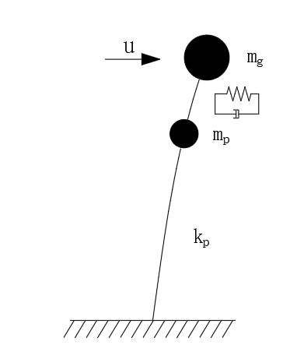

图 5.9 简化结构的加载示意图

Figure 5.9 Loading Diagram for Simplified Model

设简化结构在A点时支座系统变形为ubA，桥墩变形为upA。根据串联结构的力和位移协调条件有：



（ 5.10 ）

同理，在B点和C点时有：



（ .11 ）



（ 5.12 ）

联立式（ 5.10 ）、式（ 5.11 ）和式（ 5.12 ）即可得到*upA*、*ubA*、*upB*、*ubB*、*upC*、*ubC*。

双线性滞回系统的耗能可用输入能量减去弹性势能的增加量：



（ .13 ）

式中： *fk*、*fk+1* ——开始和结束时的回复力

*ki* ——屈前刚度

*△u* ——支座变形的增量

根据式（ 5.13 ）计算双线性滞回系统在OA、AB、BC的耗能，相加得到在一个周期内的总的耗能量为：



（ .14 ）

为了探寻最大的耗能量，对Eh求偏导：



（ .15 ）



（ .16 ）

令：



可得：



（ .17 ）

由于*kp*为桥墩刚度，其值较大，上式分母小于零，分式值为负数。当*ky*大于0时，*Eh*对*ky*的偏导为负数，*Eh*随*ky*的增大而减小。即：为了使耗能量*Eh*最大，应尽可能使*ky*小。但是观察式（ 5.16 ），在分子中*kp*的阶数为2，小于分母中*kp*的阶数3，意味着为小量。因而*ky*对*Eh*的影响较为有限，与大规模参数化的计算结果一致。

令：



可得：



（ .18 ）

上式分子分母均为正值，即：*Eh*先随着*fy*的增加而增加，然后随*fy*的增加而下降。*fy*存在最优取值使得*Eh*达到最大，最优取值为式（ 5.18 ）。观察式（ 5.15 ），分子与分母中*kp*的阶数相同，意味着不为小量。*fy*的确存在使*Eh*达到极值的点。

大规模参数化计算表明*fy*存在最高效率点。同时从耗能角度上推导出*fy*存在某个取值使*Eh*取到极值。因为减隔震支座的减隔震效果与耗能能力密切相关，因此可以相信最高效率点与使*Eh*达到极值的点大致相等。在工程中可以使用式（ 5.18 ）估计*fy*的最高效率点*fy,op*。

引入无量纲参数*λk*:



代入到式（ 5.18 )中：



（ .19 ）

考虑到*λk*为小量，上式近似为：



（ .20 ）

式（ 5.20 ）给出了*fy,op*的简化计算公式。但是式中*a*并不可知。*a*代表的含义是地震中梁体发生的典型位移量。此值与地震波、与结构的刚度甚至与双线性滞回系统的参数均有关系，难以使用公式量化表达。

以下给出*a*的一种估计方式。根据前文的描述，*ky*的取值对减隔震的效果影响较小。将*ky*取做0和无穷大时结构基本周期对应的地震波的位移谱的谱值作为*a*的下限值*aL*和上限值*aH*。*a*的取值应介于*aL*、*aH*之间。

鉴于目前快速发展的计算能力，获取*fy,op*的准确值最好的方式通过计算简化模型的地震响应。简化模型保留了原结构的非线性，但是自由度大幅缩减，即便是在个人计算机上完成一条地震波的非线性时程分析的时间不会超过15分钟。因而建议通过变动*fy*参数计算简化模型的地震响应。通过观察地震响应-*fy*曲线的方法得出*fy,op*。

### *fy,op*的取值及推广

上一节提出了一种从整体把握减隔震效果的参数优化策略，选择将*fy,op*作为*fy*最优取值，并从双线性滞回系统的耗能角度上推导了*fy,op*的存在。本节将继续探讨*fy,op*的取值问题。

本节将通过MonteCarlo模拟法计算出结构在同一场地类型下的*fy,op*的取值。同时考虑到此方法下的*fy,op*值是建立在针对特定的结构和特定的地震动输入上。如若结构和地震波发生变化，必须重新进行的MonteCarlo模拟，费时费力。本节从相似原理的角度提出了一种能够将参数优化设计结果从已完成参数优化设计的结构推广到待进行参数优化设计的结构上去。

*fy,op*与结构特性、地震波波形、PGA均有关系，本节对*fy,op*取值的探讨将从以上三点展开。

**（A）地震波波形**

地震波波形对减隔震支座的参数优化设计的影响一直是难以较好解决的问题。部分学者在参数优化设计中能够在给定地震波和结构下通过对地震响应的比较下，给出参数在合适范围内的某几个值（通常是五个）的最优值[39-41]。也有部分学者在结论中指出参数优化设计的结果受地震波影响较大难以得出统一的结果[42, 43]。相同的结构在不同的地震波下所得地震响应不仅数值不同，甚至在很多情况下参数影响的规律也会发生变化。这一点给参数优化结果的推广带来极大困难。

目前人们将地震波认为是非平稳的时间强度函数与平稳的高斯过程的乘积。高斯过程本身具有随机性，但在统计学的指标上却具有相对的稳定性。因此*fy*的最优取值可从多条地震波的统计学上进行研究，即MonteCarlo模拟法。虽然该方法比较费时费力，但是它是研究非线性系统的可靠方法[44]。

结构遭受的地震波是基岩振动经过覆盖土层传递后到达地面的。在假设基岩振动的地震波是白噪声的前提下，可以根据土层性质将地面地震波分为四种类型，即规范中的Ⅰ~Ⅳ类场地类型。Ⅰ~Ⅳ类场地越来越柔，其地震波的低频成分越来越高。地震波在各个频率上的能量分布可用功率谱表示。学者Kanni[45]提出了一种表示地震波能量频段分布的金井清谱：



（ .21 )

式中： *ξg* —— 覆盖土层特征阻尼比

*ωg* —— 覆盖土层特征频率

S0 —— 基岩振动的强度

以上的参数在四种场地类型下有不同的取值。参考欧进萍[46]的研究成果，取值如下：

表 5.4金井清谱参数表

Table 5.4 Parameters Table for Kanni Spectrum

|  |  |  |  |  |
| --- | --- | --- | --- | --- |
| **场地类型** | **Ⅰ** | **Ⅱ** | **Ⅲ** | **Ⅳ** |
| ωg(rad/s) | 31.42 | 20.94 | 15.71 | 9.67 |
| ξg | 0.64 | 0.72 | 0.80 | 0.90 |
| 峰值ω(rad/s) | 25.40 | 16.40 | 12.00 | 7.00 |

将上表中各参数代入到式（ 5.21 )中，并取*S0*=1,得到四种场地类型下的功率谱:



图 5.10 不同场地地震波功率谱

Figure 5.10 Earthquake Spectrum of Different Soil Type

从上图中可以看出，不同场地的地震波能量的频率分布是不一样的。场地越软，高频的能量越少。这是符合预期的。但是，不同场地的地震波功率谱蕴涵的能量却不尽相同。在本论文中，地震波的能量使用PGA作为衡量标准。为了保证在使用MonteCarlo模拟时，各个场地类型的地震波在除了频率分布不同外，其他所有特征应该做到相同。基于这个目的，对图 5.10所示的功率谱进行调整：以Ⅰ类场地地震波为基础，以其他场地地震波功率谱的峰值频率*ω*为拟合目标，通过线性缩放得到其他场地的功率谱。调整后的功率谱见下图。



图 5.11 调整后波功率谱

Figure 5.11 Earthquake Spectrum after Modification

使用上图中功率谱的条件下可以使用三角级数叠加法制作人工地震波。功率谱生成时程波使用江近仁[44]方法，时间强度函数使用陈永祁[47]文中的描述。地震波持时取20s。每种场地的地震波生成100条。经过统计，以上4个功率谱生成的地震波PGA均在200gal左右，误差约为5%。

将上述400条地震波输入到5.1.2 节中的简化模型中。把得到的结构响应按不同的场地类型分类并取平均，得到如下地震响应-*fy*关系曲线。



1. 墩梁相对位移 b) 桥墩力

图 5.12 地震响应的统计结果

Figure 5.12 Statistical Result of Seismic Response

从上图中可以看出以下几点信息：

（a）墩梁相对位移与双线性滞回系统的屈服力*fy*是严格的负相关关系。多条地震波的整合结果消除了个例的影响，即不会出现“在某一段的*fy*取值范围内出现，随*fy*增大，墩梁相对位移也增大。”的偶然现象。而这种偶然现象在Elcentro波中有出现。这也意味着任何结构的参数优化设计必须纳入多条地震波，以消除个例的影响。

（b）墩梁相对位移-*fy*曲线的确存在曲率（指绝对值）下降的拐点，即前文中提及的最高效率点*fy,op*。

（c）桥墩力与*fy*呈正相关关系，且近似为一次函数关系。这一点与前文的描述一致。

（d）场地的特征周期越大，结构的地震响应越大。

以上几点结论对5.1.2 节结论的验证和进一步修正。而本节内容最为关心的内容是*fy,op*取值与地震波波形的关系。而地震波波形与场地类型密切相关。因而接下来探讨*fy*的最优取值与地震波场地类型的关系。

在前文中从简化模型在周期荷载作用下的耗能量的角度验证了*fy,op*的存在。以下给出双线性滞回系统耗能量与fy的关系。



1. 耗能量绝对值 b) 归一化后的耗能量

图 5.13 不同场地类型下耗能与*fy*关系

Figure 5.13 Hysteretic Energy-*fy* Curve under Different Soil Type

上图中的归一化指当前耗能量除以同一地震波下耗能量的最大值。引入归一化耗能的目的是：使每一条波对整体的贡献均为1，防止出现因单个波的耗能量过大而掩盖其它波对*fy,op*的贡献。

如果以双线性滞回系统耗能量的最大值作为*fy*的最优值，那么从上图中可以看出：耗能量对*fy*的确存在峰值，并且场地越软，*fy,op*也越大。本次计算中，各个场地类型的*fy,op*取值如下表。

表 5.5 耗能量峰值对应*fy*

Table 5.5 *fy* on Maximum Hysteretic Energy

|  |  |  |  |  |
| --- | --- | --- | --- | --- |
| 场地类型 | Ⅰ | Ⅱ | Ⅲ | Ⅳ |
| 最优*fy*/kN | 300 | 375 | 475 | 725 |

将上表与表 5.4的内容结合，可以通过回归分析，近似得出地震波能量的峰值频率与*fy,op*的关系（回归关系式在图 5.14已标出。）。由于四类场地只涉及了四个峰值频率，因而只能得到峰值频率-*fy,op*曲线上的四个点，点数尚不能完整反映两者关系。场地类型是依据基岩上覆盖土层的剪切波速和覆盖土层厚度等信息分类，是反映场地软硬的指标。虽然场地类型只分为了4类，但是覆盖土层的特征频率却是可以连续变化的。改变式（ 5.21 )中的*ωg*，就可以得出连续的峰值频率-*fy,op*曲线：



（ .22 )



图 5.14 最优*fy*与*ωg*关系

Figure 5.14 the Relation between optimum *fy* and *ωg*

图 5.14中描述的*fy,op*与*ωg*关系是基于峰值耗能量推出的。基于MonteCarlo模拟法得出的结论均是基于随机事件的概率之上。这意味着图 5.14中描述的*fy,op*只是概率最大的取值。其他*fy*取值，尤其是在峰值点附近的值，也是有概率成为*fy,op*的取值。为了将耗能峰值点附近的*fy*取值均纳入*fy,op*，引入小于1的参数ε，并认为只要在该*fy*下，耗能量达到当前地震波下耗能量最大值的ε倍，均认为该*fy*是*fy,op*的取值。借助概率统计学，绘制出ε=0.90、0.95、1下*fy,op*的概率密度函数图。



a)场地Ⅰ b) 场地Ⅱ



c)场地Ⅲ d) 场地Ⅳ

图 5.15 最优*fy*的概率密度函数（ε=1）

Figure 5.15 Probability Density Function for Optimum *fy* （ε=1）

 

a) ε=0.95 b) ε=0.90

图 5.16 最优*fy*的概率密度函数（ε=0.95,0.90）

Figure 5.16 Probability Density Function for Optimum *fy* （ε=0.95,0.90）

从图 5.15和图 5.16可以看出，最优*fy*近似服从正态分布，最大耗能量角度的*fy*最优取值不应该局限于峰值点。在峰值点附近的*fy*取值同样具有不小的成为最优参数取值概率。*fy*的最优取值在概率密度峰值点附近均可。另外，场地越软，最优*fy*的取值越宽泛。

将表 5.5中最优*fy*值代入到墩梁相对位移-*fy*曲线中。从图中可以看出，以耗能量最大为参考量而得出最优*fy*，处于墩梁相对位移-*fy*曲线中斜率相对稳定且较小的分段，的确可以作为最高效率点的取值。



图 5.17 最优*fy*在墩梁相对位移-*fy*曲线的位置

Figure 5.17 Optimum *fy* Location in Curve of Pier-Girder Relative Displacement vs *fy*

图 5.12给出了多条地震波统计的均值。但是以均值作为地震响应的设计值在工程上是偏于危险的。实际的响应有大概率会比均值大。为了偏于安全地设计，以下给出置信水平在0.8和0.9的地震响应值。



1. Ⅰ类场地



1. Ⅱ类场地



1. Ⅲ类场地



1. Ⅳ类场地

图 5.18 考虑置信水平的地震响应

Figure 5.18 Seismic Response considering Confidence Level

（B）PGA

PGA代表的是地震波的烈度和地震动水平。PGA越高的地震动重现期也越长。我国现有的抗震设计规范要求结构在不同的地震动水平输入下满足相应的要求，即“小震不坏，中震可修，大震不倒”的设防目标。因而分析同一结构在同一地震波的不同PGA下的地震响应是常见的。

为方便叙述，使用“结构A”代指在给定结构特性、给定地震波波形、给定PGA下的，已完成参数优化设计的结构；使用“结构B”代指改变条件后待进行参数优化设计的结构。

在此处，结构A与结构B只是PGA不同，结构特性和地震波波形相同。

结构A在地震波PGA=*P0*时的地震响应*R0*-*fy*曲线已知：



（ .23 )

现考虑结构B在PGA=*λaP0*时的结构响应*R*。

虽然结构的荷载发生了变化，但是这种变化只是幅度层面的。荷载的形式和其他结构特性保持不变。因而可以使用相似原理推导*R0*与*R*的关系。

将结构A作为原型，改变PGA后的结构B作为模型。地震波的量纲是加速度：



而原型与模型的质量、刚度和时间尺度均未变化：



因而可以发现模型和原型相比，只有尺寸、力、速度、加速度的相似比发生了变化：



所以有，当结构A的反应为式（ 5.23 )时，则结构B的反应*R*为：



（ .24 )

以上的响应*R*可指代结构的所有力、位移、速度和加速度响应。

（C）结构特性

结构特性包含质量特性和刚度特性。对于简化双自由度模型而言，结构特性指代桥墩质量*mp*、梁体质量*mg*、桥墩刚度*kp*和双线性滞回系统的刚度*ky*。

在此处，结构A与结构B只是结构特性不同，PGA和地震波波形相同。

当结构的质量或者刚度整体发生成比例变化时，可以类似地使用相似原理对变化后结构B的响应进行预测。

以质量发生变化时为例，当：



由上式可以直接推出时间相似比：



到此，质量发生整体变化时，质量相似比*λM*和时间相似比*λT*已经确定。但是尺寸相似比可以采用两种不同的策略：保持尺寸相似比*λL*为1和保持加速度相似比*λa*为1。

当采用保持尺寸相似比*λL*为1的策略时，以下相似比不变：



而加速度相似比*λa*变为：



此时，若结构A的反应为：



则结构B的反应为：



（ .25 )

上式R可以指代任何位移、力反应。

当采用保持加速度相似比*λa*为1的策略时，以下相似比不变：



以下相似比发生变化：



此时，若结构A的反应为：



则结构B的反应为：



（ .26 )

上式R可以指代任何位移、力反应。

以上两种近似方法存在共同点：时间相似比*λT*发生变化。而*λT*发生变化，直接影响了地震波的能量频率成分分布。其效果等同于地震波波形发生了变化。因此，当预测结构特性变化时，双线性滞回系统的最优*fy*取值，必须依赖于前文中地震波波形的影响。

对比式（ 5.25 )和式（ 5.26 )，由于保持*λa*为1的策略，满足了前文中“地震波波形影响”讨论一节中地震波能量保持不变的前提，可借用前文的结论预测质量变化对最优取值的影响。因而选择使用式（ 5.26 )。结论如下，当结构的质量从M0变化为λM M0时，双线性滞回系统fy的最优取值变化为：



（ .27 ）

类似地，当结构质量发生变化时，



保持加速度相似比不变，有：







此时，若原型的反应为：



则模型的反应为：



（ .28 )

上式R可以指代任何位移、力、加速度反应。λ取值与R的量纲有关。

类似地，根据地震波波形的影响预测刚度变化后结构的最优参数取值：



（ .29 ）

为了验证上述使用相似原理预测结构变化后地震响应方法的正确，将5.1.2 节中的简化模型的质量，调整为mp=391.2t，mg=2160t，调整系数为*λM*=2.4。保持结构刚度不变，地震波PGA不变。同时，按照式（ 5.26 )调整地震波能量频率分布，得到结构变化后的响应的实际值和预测值如下。



1. 墩梁相对位移 b) 桥墩力



c)归一化耗能量

图 5.19 质量变化后地震响应的实际值与预测值

Figure 5.19 the Actual Values and Predicted Values after Mass Change

从上图中，可以看出预测方法对桥墩力和耗能量预测符合较好，而对墩梁相对位移的预测拟合程度一般。而耗能量预测的准确性也可以说明公式（ 5.27 ）的准确性，即式（ 5.27 ）可以较好地预测结构特性变化后*fy,op*的取值。

式（ 5.27 ）和式（ 5.29 ）描述了结构在其刚度和质量发生等比例变化时*fy,op*的变化。但实际工程中，两个独立的结构的刚度和质量是等比例关系的情况是极其少见的。为了扩大式（ 5.27 ）和式（ 5.29 ）的应用范围，现对不是质量或者刚度不是完全等比例变化的情况进行讨论。

回顾5.1.2 节中简化双自由度模型。一个自由度代表梁体，另一个自由度代表桥墩。对于大多数的规则桥梁而言，梁体的质量*mg*是远大于桥墩质量*mp*。在独柱墩的结构形式*mp*通常小于*0.05mg*倍[48]。且桥墩质量还需进行式（ 5.8 ）的处理，得到的等效质量将会更小。另一方面，桥墩的抗推刚度是远大于支座的剪切刚度。因此，式（ 5.27 ）和式（ 5.29 ）不仅可以用于刚度和质量等比例变化时*fy,op*的变化，也可以用于预测结构在桥墩抗推刚度或梁体质量发生变化时*fy,op*的变化。

### 设计流程图

本节探讨了双线性滞回系统的参数优化设计方法。总结上述所得到的结论，并制作双线性滞回系统参数优化设计流程图。

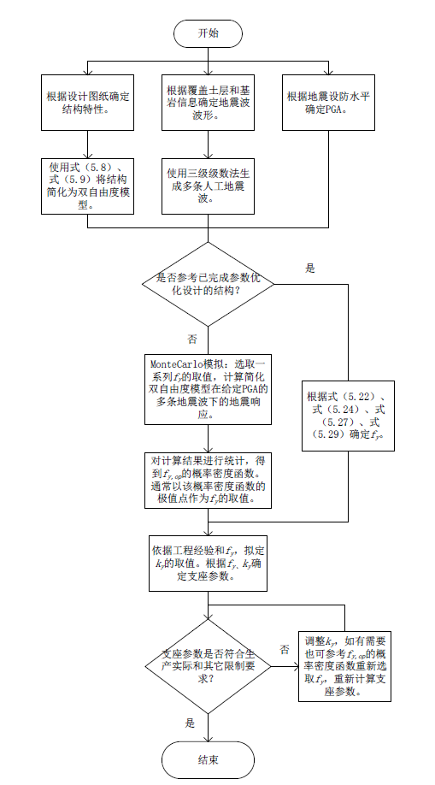

图 5.20 双线性支座参数设计流程图

Figure 5.20 Flow Chart for the Design of Bearings with Double Linear Hysteretic Curve

## 两级摩擦摆支座参数优化设计

两级摩擦摆支座可以看做是两个双线性滞回系统的组合。因而背靠5.1 节的结论，可以快速地得出两级摩擦摆支座参数设计的思路。

### *k1*、*k2*对减隔震效果的影响

根据第3章 的描述，两级摩擦摆支座的滞回曲线一共有5个参数：阶段Ⅰ的屈后刚度*k1*和屈服力*fy1*，阶段的屈后刚度*k2*和屈服力*fy2*，及挡块限制位移量*d1*。

五个参数的存在给大规模正交性数值模拟带来巨大的计算压力。联想到双线性滞回曲线中，屈后刚度对地震响应的影响较小。因而猜想两级摩擦摆支座的*k1*、*k2*对地震响应的影响也比较小。

使用5.1.2 节的简化双自由度模型，计算两级摩擦摆支座在不同的*k1*、*k2*参数下的减隔震效果。其中两级摩擦摆支座*fy1*取100kN，*fy2*取400kN，*d1*取50mm。地震波输入采用1号人工波，PGA=200gal。*k1*在500~3600kN/m变化，*k2*在700到5040kN/m变化。这两者在变化时保持比例一致。将地震响应随变化参数的关系作于下图。



图 5.21 地震响应与两级摩擦摆支座*k1*、*k2*的关系

Figure 5.21 the Relationship between Seismic Response and *k1*/*k2* of DSFPB

从上图中可以看出，当两级摩擦摆的屈后刚度在较大的范围内变动时，地震响应有一定程度的变化。其中墩梁相对位移与屈后刚度呈负相关关系，桥墩力与屈后刚度呈正相关关系。两者的变化幅度在8%左右。虽然此变化幅度不能完全忽略，但考虑到实际工程中屈后刚度的取值比图中给出的范围窄，实际地震响应的波动更小，因而认为屈后刚度*k1*、*k2*对两级摩擦摆支座的减隔震效果影响较小，可以忽略。

### *fy1*、*d1*优化设计

4.7 节指出，两级摩擦摆支座相比于传统的双线性滞回特性的支座最大的特点在于对不同水平地震动的自适应性：低水平地震动下两级摩擦摆支座使用屈后刚度和屈服力较小的滞回环，高水平地震动使用屈后高度和屈服力较大的滞回环。结合上述两级摩擦摆的分级工作的特点，指定两级摩擦摆支座*fy1*、*d1*的参数设计思路如下：*fy1*的最优值按照结构在指定的低水平设计地震动下的双线性滞回系统的最优参数进行设计；*d1*的最优值应使两级摩擦摆支座在低水平的设计地震动下不触及或者尽可能不触及限位装置。

根据上述的最优取值思路，*fy1*可参考5.1 节内容定出。*d1*的取值与结构在低水平地震动下的墩梁相对位移有直接关系。由于墩梁相对位移是随机变量，建议取图 5.18中置信水平为0.9的相对墩梁位移。此值可以保证结构有较大概率在低水平设计地震动下不会触及到限位装置。

### *fy2*优化设计

*fy2*的取值针对高水平设计地震动。在高水平设计地震动下，两级摩擦摆支座通过更高屈服力的中上滑动所代表的滞回环进行耗能。和双线性滞回系统类似，过低的*fy2*取值无法充分发挥耗能能力，而过大的取值使得支座难以进入减隔震工作状态。*fy2*的取值也存在最优值。

两级摩擦摆支座的第二级滞回环是在第一级滞回环发生后才发生的，其非线性程度可以说远超单纯的双线性滞回系统。但是我们依然可以依据双线性滞回系统*fy*的最优值去粗略估计*fy2*的最优取值。以下提供一种近似估算方法。

两级摩擦摆支座的两个滞回系统在力学关系上是串联，但它们在耗能上依然是叠加的关系。*fy1*的提升必然使第一级滞回环耗能占比增大，给第二级滞回环造成负面影响。而且可以预见的是，*fy2*的取值对地震动施加在梁体上的惯性力的响应较小。如果双线性滞回系统的耗能量与屈服力*fy*直接挂钩，在已知单个双线性滞回系统在该水平的地震动最优*fy,op*，且已知两级摩擦摆支座第一级滞回环的屈服力已设定为*fy1*时，第二级滞回环的屈服力*fy2*可以按下式取值：



（ .30 ）

为了验证式（ 5.30 ）的准确性，取高水平地震动为低水平地震动的4倍。*fy1*和*d1*按照5.2.2 节设置。计算简化模型在*fy2*大量取值下的地震反应，并按4类场地进行分类。

使用式（ 5.30 )计算*fy2,op*预测值，并按归一化耗能的最大计算其实际值，得到下表。根据表 5.6和图 5.23，从耗能量的角度上，*fy2*的确存在最优取值。并且式（ 5.30 )预测的最优取值几乎在*fy2*的极值点附近，预测的准确性较好。

表 5.6 *fy2,op*的预测值与实际值比较（单位：kN）

Table 5.6 the Comparison between Predicted Value and Actual Value for *fy2,op* (Unit:kN)

|  |  |  |  |  |
| --- | --- | --- | --- | --- |
| 场地类别 | Ⅰ | Ⅱ | Ⅲ | Ⅳ |
| *fy2,op*预测值 | 900 | 1125 | 1425 | 2175 |
| *fy2,op*实际值 | 925 | 1200 | 1550 | 2150 |
| 误差 | -2.7% | -6.3% | -8.1% | 1.2% |



图 5.22 不同场地类型下归一化耗能与*fy2*的关系

Figure 5.22 Normalize Hysteretic Energy vs *fy2* under Different Soil Type

以下给出各个场地类别下的地震响应。从图中可以看出，*fy2*与地震响应的关系与5.1 节中双线性系统的情况一致：*fy2*与墩梁相对位移呈负相关，与桥墩力呈正相关。但是不一样的是，*fy2*与墩梁相对位移的曲线整体来说，斜率相对比较平稳，不存在明显斜率变化的拐点。从这一点上说，若从地震响应的角度上考量，*fy2*的最优取值可以比单纯的双线性系统更广泛。

 

1. Ⅰ类场地

 

1. Ⅱ类场地

 

1. Ⅲ类场地



1. Ⅳ类场地

图 5.23 考虑置信水平的地震响应

Figure 5.23 Seismic Response considering Confidence Level

### 设计流程图

前文内容探讨并得到了两级摩擦摆支座的参数优化设计方法。根据此方法可以获取两级摩擦摆支座滞回曲线的*k1*、*k2*、*fy1*、*fy2*、*d1*。在得知滞回曲线后可根据式（ 3.8 ）、式（ 3.9 ）、式（ 3.19 ）、式（ 3.20 ）反推出两级摩擦摆的构造参数。需要注意的是，两级摩擦摆支座的构造参数一共有7个，满足滞回曲线两级摩擦摆支座构造参数不止一套。两级摩擦摆最终的构造参数还需结合各参数实际取值范围和其他因素得出。

根据前文描述，总结并得出两级摩擦摆支座设计流程图。

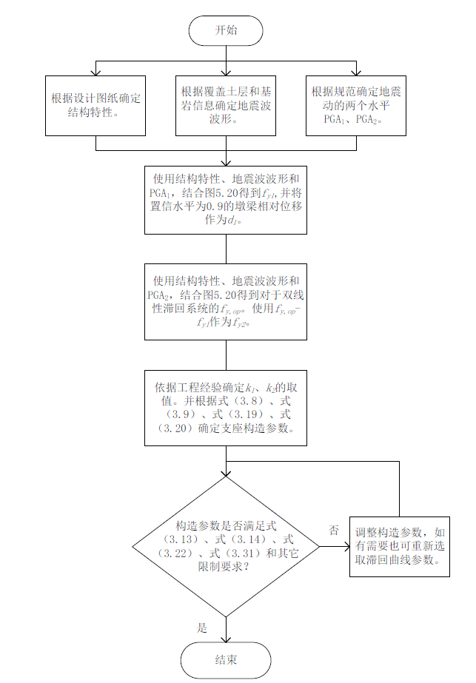

图 5.24 两级摩擦摆支座设计流程图

Figure 5.24 Flow Chart for the Design of DSFPB

## 本章小结

本章探讨了两级摩擦摆支座及双线性滞回系统的参数优化设计问题，进而解决了结构的支座选型问题。本章主要的工作和结论如下：

（1）基于一阶动能和势能相等，提出了一种新的规则桥梁的简化双自由度模型计算方法。通过matlab自编有限元计算程序FEM3DFRAME验证了该方法对原结构地震响应模拟的准确性。

（2）在简化双自由度模型的基础上，通过使用sap2000的OAPI手册进行大规模参数化计算，得到了双线性滞回系统参数对减隔震效果的影响规律。结果表明：墩梁相对位移和桥墩力受双线性滞回系统的屈服刚度影响较小；而桥墩力与屈服力呈正相关且近似满足一次函数关系；墩梁相对位移与屈服力呈负相关，且双线性系统的墩梁相对位移与屈服力曲线存在斜率的拐点，并将该点作为屈服力取值的最高效率点。因而双线性滞回系统参数设计的关键是屈服力的取值。

（3）屈服力最高效率点与双线性滞回系统耗能最大时屈服力密切相关，并从简化模型承受周期位移荷载的耗能量上证明了屈服力存在最优取值，同时证明了屈后刚度对地震响应影响较小。因而，可以将耗能量最大的屈服力作为最优屈服力*fy,op*取值的参考。

（4）使用MonteCarlo模拟法计算了结构在4种场地类型的地震波下的响应，给出了它们对应的*fy,op*。最优屈服力fy,op是场地特征频率的函数，两者呈负相关关系，近似函数关系为。指出了结构的地震响应是随机变量，并建议使用置信水平0.9的值作为设计值。

（5）提出了双线性滞回系统屈服力最优取值在不同类型地震波、不同PGA、不同结构特性的场景中的推广的方法。指出了结构特性的变化与地震波功率谱的变化存在密切联系，并使用质量变化后的结构验证了这种联系。

（6）两级摩擦摆支座*k1*、*k2*对支座减隔震效果影响较小。两级摩擦摆支座一级滞回环可按双线性滞回系统在低水平地震动下的参数设计进行设计。限位装置*d1*可按置信水平0.9的墩梁相对位移设计。第二级滞回环的设计需参考双线性滞回系统在高水平地震动下的参数设计进行设计。*fy2*建议的最优取值为。最后给出了两级摩擦摆支座设计流程图。

# 结论与展望

## 结论

本文围绕着新提出的减隔震装置——两级摩擦摆支座，从摩擦摆恢复力模型、新支座的构造与工作机制、新支座的减隔震性能和新支座的参数优化设计等4个角度进行展开描述。相比于传统减隔震支座，两级摩擦摆具有对不同水平地震动的自适应性，具有不错的工程运用前景。本文取得的主要成果如下：

（1）基于力矩平衡提出了一种新的双曲面摩擦摆支座的恢复力模型，给出了详细的推导过程和假设条件。并将新恢复力模型与已有的基于力平衡的恢复力模型进行误差对比，从假设条件的角度对两者的误差来源进行了说明。使用abaqus验证了新恢复力模型准确性。

（2）对比了基于力和力矩平衡的两种滞回力模型的假设条件。并通过对误差的定量分析得出两种滞回力模型的假设条件均适用的结论。

（3）使用基于力矩平衡的滞回力模型对双曲面摩擦摆的转动问题进行了分析，得出了双曲面摩擦摆在剪切-转动耦合变形下的回复力、转动力矩与剪切位移量、转角的关系式，并指出了摩擦摆可能在转动时出现转动刚度为负而出现失误的问题，给出了失稳临界状态的判别式。

（4）指出了双曲面摩擦摆支座的另一种可行形式：两个曲面的圆心在滑块的同一侧。给出了此形式下的滞回力理论公式，并将其与圆心在异侧的摩擦摆进行比较，比较了此两者在滞回曲线与耗能能力上的不同。也指出了此形式下支座在剪切变形时的特点。

（5）对两级摩擦摆支座进行了介绍。主要描述了其几何构造，不同滑动状态下的工作机制。并运用新提出的恢复力模型对其进行了全阶段的受力分析，得到了其完整的滞回曲线，并给出了确切公式和参数设置要求。通过abaqus验证了该理论公式的正确性。

（6）提出了两级摩擦摆支座的简化模拟方式。在此基础上，以某高速公路连续梁桥为基础，建立了横桥向框架空间杆系单元模型。通过对比在设置两级摩擦摆和传统双线性滞回支座下的结构地震响应，探讨了两级摩擦摆支座的减隔震性能。结果表明两级摩擦摆支座最大的特点是对于不同水平地震动的自适应性：在高低两水平设计地震动下，两级摩擦摆支座通过不同的工作模式，均能达到良好的减隔震效果，使结构实现不同水平地震动下的设防目标。

（7）针对规则桥梁，提出了一种新的简化双自由度模型计算方法。通过matlab自编有限元计算程序FEM3DFRAME验证了该方法对原结构地震响应模拟的准确性。在此基础上，使用sap2000的OAPI手册进行大规模参数化计算。计算结果表明：双线性滞回系统参数设计的关键是屈服力。从理论上证明了屈服力的取值存在一个最优值，并建议将耗能量最大对应的取值最为最优屈服力的参考值。

（8）使用MonteCarlo模拟法计算了结构在4种场地类型的地震波下的响应，给出了屈服力最优值与场地特征频率的近似关系。并指出了结构的地震响应是随机变量，并建议使用置信水平0.9的值作为设计值。

（9）提出了双线性滞回系统屈服力最优取值在不同类型地震波、不同PGA、不同结构特性的场景中的推广的方法。指出了结构特性的变化与地震波功率谱的变化存在密切联系，并使用质量变化后的结构验证了这种联系。

（10）两级摩擦摆参数优化设计可参考双线性滞回系统的参数优化设计结论。具体策略为：一级滞回环可按双线性滞回系统在低水平地震动下的参数设计进行设计。限位装置d1可按置信水平0.9的墩梁相对位移设计。二级滞回环的屈服力*fy2*可按双线性滞回系统在高水平地震下的最优值减去*fy1*的方法估计。给出了两级摩擦摆支座的设计流程图。

## 展望

限于本人的时间和能力，两级摩擦摆支座仍存在部分工作内容需要完善：

（1）本文仅从理论和数值模拟的角度对两级摩擦摆支座进行了说明。将此成果转化之前必须进行支座成品试验。如有可能还需开展振动台试验。

（2）本文参数优化设计一节，针对的地震波局限于均值为0的地震波，且假设了基岩振动为白噪声。实际的地震动有可能会产生本文描述之外的结果。

（3）本文中使用的桥墩结构、性能目标均为线弹性。尚未引入结构的非线性行为。然而实际结构中确有可能使用到结构的塑性能力。

致谢

时光荏苒，在同济七年时光即将到了尽头。站在这离别的时刻回忆往昔，窥望未来，太多的情感涌上心头。

和彭老师的相遇源于本科生产实习。时至今日，我依然不曾忘却这样的画面，在上海酷热难当的夏季郊外，在项目部简易拼搭的板房里，彭老师耐心地解答我实习所遇难题，关心我实习之生活。也许就是在那时，我有了在彭老师门下继续读研的想法。如果我能读研，为什么不找一个对学生如此认真负责的导师呢？三年的研究生生活我在彭老师身上学到了诸多，对于项目，对于科研，对于生活。在此刻对于彭老师的万分感谢也只能化为苍白的祝福：愿彭老师工作顺利身体健康。

感谢抗震教研室的其他老师：李建中老师、袁万城老师、叶爱君老师、徐艳老师、管仲国老师、王志强老师、杨橙宇老师、贾乐盈老师。也感谢小彭老师和实验室的工人师傅对我试验的帮助。

感谢同教研室的师兄弟和同学们，是你们给原本枯燥无味的科研生活增添了成倍的乐趣。感谢郭宁、吴意诚、李翊鸣、郭志豪、李峰、梁力、邹浩宇、李延、童自亮、曾增。也感谢上一届师兄为我们指点迷津。感谢曹老板、马振哥、王臻、张院长、杨介力、童川师兄。

感谢父母和爷爷奶奶的对我支持和理解，尤其是在我20年的春节并未回家。也感谢女朋友的体贴，虽然我不知道她的名字，但我感谢她一直不出现让我能专心学习。

希望在全世界流行的这场疫情能早日结束。

希望你归来时仍是少年。

2020年5月1日

于同济大学彰武路校区宿舍

参考文献

[1] ZAYAS V, LOW S, MAHIN S. The FPS earthquake resisting system [J]. Rep No UCB/EERC-87, 1987, 1(

[2] 陈永祁, 杨风利, 刘林. 摩擦摆隔震桥梁的设计及应用 [J]. 工业建筑, 2009, s1): 256-61.

[3] 王舜. 摩擦摆式减隔震桥梁支座仿真及试验研究 [D]; 河北科技大学.

[4] 叶爱君, 管仲国, 范立础. 桥梁抗震 [D], 2002.

[5] CONSTANTINOU M C, CACCESE J, HARRIS H G. Frictional characteristics of Teflon–steel interfaces under dynamic conditions [J]. Earthquake Engineering & Structural Dynamics, 1987, 15(6):

[6] CONSTANTINOU M, MOKHA A, REINHORN A. Teflon Bearings in Base Isolation II: Modeling [J]. Journal of Structural Engineering, 116(2): 455-74.

[7] P.TSOPELAS. EXPERIMENTAL STUDY OF FPS SYSTEM IN BRIDGE SEISMIC ISOLATION [J]. Earthquake Engineering & Structural Dynamics, 25(1): 65-78.

[8] GAREVSKI M, JOVANOVIC M. Influence of friction pendulum system on the response of base isolated structures; proceedings of the Proc 14th World Conference on Earthquake Engineering, F, 2008 [C].

[9] WHITTAKER A S, MOSQUEDA G, FENVES G L. Characterization and Modeling of Friction Pendulum Bearings Subjected to Multiple Components of Excitation [J]. Journal of Structural Engineering, 2004, 130(3): 433-42.

[10] 温佳年, 李洪营, 韩强, et al. 滑动摩擦隔震桥梁振动台试验研究 [J]. 地震工程与工程振动, 2016, 36(02): 102-10.

[11] WANG Y, CHUNG L, TENG M, et al. Shaking Table Tests of a 5-story Structure with FPB Isolation; proceedings of the Asian-Pacific Symposium on Structural Reliability and its Applications, Taipei, Taiwan, ROC, F, 1999 [C].

[12] 李大望, 关罡, 赵卓. 摩擦摆系统稳态随机响应预测 [J]. 世界地震工程, 3): 101-4.

[13] JANGID R S. Stochastic Response of Bridges Seismically Isolated by Friction Pendulum System [J]. Journal of Bridge Engineering, 13(4): 319-30.

[14] 王建强, 管品武, 李大望. 摩擦摆基础隔震结构双向地震反应分析 [J]. 世界地震工程, 3): 13-7.

[15] ATES S, DUMANOGLU A A, BAYRAKTAR A. Stochastic response of seismically isolated highway bridges with friction pendulum systems to spatially varying earthquake ground motions [J]. 27(13): 1843-58.

[16] 焦常科, 李爱群, 伍小平. 竖向动压力对FPS隔震连续梁桥地震响应影响研究 [J]. 应用基础与工程科学学报, 4): 82-90.

[17] 周云, 龚健. 摩擦摆隔震技术研究和应用的回顾与前瞻(Ⅱ)——摩擦摆隔震结构的性能分析及摩擦摆隔震技术的应用 [J]. 工程抗震与加固改造, 2010, 32(4): 1-19.

[18] MORGAN T A. The use of innovative base isolation systems to achieve complex seismic performance objectives [J]. 2007,

[19] 李振洋. 三重摩擦摆支座的滞回性能研究与工程算例分析 [D]; 北京交通大学, 2017.

[20] 王辉. 热滑移型摩擦摆隔震支座力学性能分析与隔震性能研究 [D]; 山东大学, 2017.

[21] 陈忠海, 桂长忍, 赵前进, et al. 十字摩擦摆支座设计验证与应用分析 [J]. 铁道建筑, 2017, 03): 36-8+49.

[22] PRANESH M, SINHA R. VFPI: an isolation device for aseismic design [J]. Earthquake engineering & structural dynamics, 2000, 29(5): 603-27.

[23] MURNAL P, SINHA R. Aseismic design of structure–equipment systems using variable frequency pendulum isolator [J]. Nuclear Engineering and Design, 2004, 231(2): 129-39.

[24] MURNAL P, SINHA R. Behavior of torsionally coupled structures with variable frequency pendulum isolator [J]. Journal of Structural Engineering, 2004, 130(7): 1041-54.

[25] 邓雪松, 龚健, 周云. 变曲率摩擦摆隔震支座理论分析与数值模拟 [J]. 土木建筑与环境工程, 2011, 33(01): 50-8.

[26] 项敬辉, 喻志然, 冯克岩. 速度锁定型变曲率摩擦摆式支座实际工程应用分析 [J]. 华东公路, No.230(2): 98-100.

[27] 聂健行, 赵建锋, 李洪一, et al. 拉索防落梁摩擦摆支座减震效果的数值分析 [J]. 青岛理工大学学报, v.39;No.160(1): 25-30.

[28] 邓雪松, 龚健, 周云. 双凹摩擦摆隔震支座理论分析与数值模拟研究 [J]. 广州大学学报：自然科学版, 2010, 09(4): 71-7.

[29] 韩俊华. 双凹摩擦摆支座的非线性振动及在大跨结构中的影响分析 [D]; 兰州理工大学, 2013.

[30] 成玲, 李海波. 基于脚本语言的abaqus二次开发 [J]. 现代机械, 2009, 2): 58-9.

[31] 郑传礼. 数控的现状与发展 [J]. 兵工自动化, 1997, 03): 5-9+51.

[32] BOUC R. Forced vibrations of mechanical systems with hysteresis; proceedings of the Proc of the Fourth Conference on Nonlinear Oscillations, Prague, 1967, F, 1967 [C].

[33] 于巍. Bouc-Wen模型线性化研究现状 [J]. 机械工程与自动化, 3):

[34] 周灵源. 钢筋混凝土框架加固结构中粘弹性消能支撑的刚度效应分析 [D]; 西南交通大学, 2004.

[35] 孙印, 刘明军. 公路桥梁及城市桥梁抗震重要性系数与地震重现期 [J]. 价值工程, 27):

[36] 杨风利. 铁路桥梁减隔震设计方法及设计参数研究 [D]; 北京交通大学, 2007.

[37] 周锡元, 李中锡. 规则型隔震桥梁结构的简化分析方法 [J]. 土木工程学报, 2001, 34(3): 53-8.

[38] CHOPRA A K. Dynamics of structures theory and [M]. 1995.

[39] 廖平, 贾毅, 赵人达, et al. 摩擦摆支座参数对桥梁结构地震响应的影响 [J]. 铁道建筑, 2016, 7): 22-5.

[40] 欧阳柳, 王少华, 李冰, et al. 摩擦摆支座滑动位移量选取研究 [J]. 机械设计与制造, No.327(5): 95-8.

[41] 张常勇, 钟铁毅, 杨海洋. 摩擦摆支座隔震连续梁桥地震能量反应研究 [J]. 振动与冲击, 16):

[42] 李冰. 摩擦摆支座的隔震桥梁抗震性能研究 [D]; 西南交通大学, 2015.

[43] 聂健行. 摩擦摆支座的抗震参数分析及优化措施 [D]; 青岛理工大学.

[44] 江近仁, 洪峰. 功率谱与反应谱的转换和人造地震波 [J]. 地震工程与工程振动, 03): 3-13.

[45] KANAI K. An empirical formula for the spectrum of strong earthquake motions [J]. 地震研彙報, 1961, 39(85-95.

[46] 欧进萍, 朱荻涛. 设计用随机地震动的模型及其参数确定 [J]. 地震工程与工程振动, 011(003): 45-54.

[47] 陈永祁, 刘锡荟, 龚思礼. 拟合标准反应谱的人工地震波 [J]. 建筑结构学报, 4): 36-45.

[48] 李刚, 杨迪雄, 程耿东. 基于功能的基础隔震结构一体化优化设计 [J]. 应用力学学报, 2004, 21(1): 13-6.

个人简历、在读期间发表的学术论文与研究成果

**个人简历：**

倪荫豪，男，1995年7月生。

2017年6月毕业于同济大学土木工程学院建筑与土木工程专业，获学士学位。

2017年9月入同济大学土木工程学院桥梁系读硕士学位。

**已发表的论文和专利：**

ptb，nyh；Real-Time Substructure Tests and Numerical Simulation of Mechanical Characteristics of Natural Rubber-Laminated Bearings，Strength of Materials，2018，50(7):1-9

吴意诚、倪荫豪、李翊鸣, 新型磁吸附式菱形构件桥梁伸缩装置,2018-01-11,中国,ZL201820043233.3.

彭天波、倪荫豪,一种新型减隔震装置,2019-10-08,中国,CN201910521376.X